
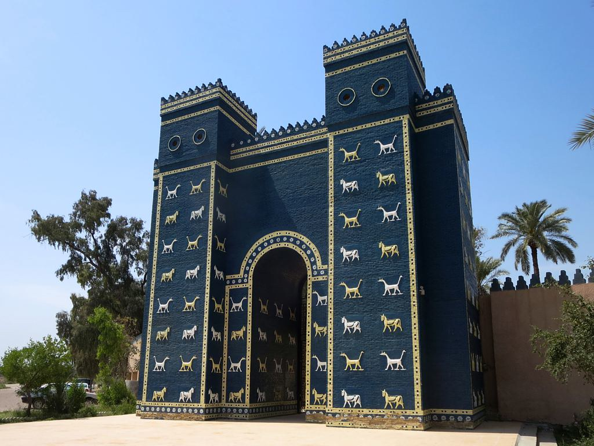
هيأة الشفافية في الثروات الطبيعية

التقرير السنوي 2022

30 أيلول 2025

20xx

This Photo by Unknown Author is licensed under CC BY



محتويات التقرير

الفصل | الصفحة
نبذة عامة | ٣
الملخص التنفيذي | ٧
الفصل الأول: الإطار القانوني والمالي | ١٢
الفصل الثاني: الإستكشاف والإنتاج | 33
الفصل الثالث: الصادرات | 49
الفصل الرابع: تحصيل الإيرادات | 63
الفصل الخامس: توزيع الإيرادات | 91
الفصل السادس: منافع القطاع الإستخراجي | 100
الفصل السابع: المؤشرات والتوصيات | 113

نبذة عامة
مبادرة الشفافية في الصناعات الاستخراجية (EITI) هي معيار عالمي يهدف إلى تعزيز الإدارة المفتوحة والمسؤولة للموارد الطبيعية، من خلال تقوية أنظمة الحكومات والشركات، ودعم النقاشات العامة، وبناء الثقة. أُعلن عنها لأول مرة في قمة الأرض للتنمية المستدامة بجوهانسبرغ سنة 2002، وتم إطلاقها رسميًا في لندن سنة 2003. تُنفذ المبادرة في كل دولة عضوة من خلال تحالف يضم الحكومات، والشركات العاملة في القطاع الاستخراجي، ومنظمات المجتمع المدني.
أعلنت حكومة العراق في آذار 2009 نيتها الانضمام إلى مبادرة الشفافية في الصناعات الاستخراجية (EITI) لتعزيز الشفافية والمساءلة في إدارة الموارد الطبيعية، حيث شُكّل أول مجلس أصحاب مصلحة متعددين (MSG) في أيلول 2010، وأصبح العراق بلدًا مرشحًا في شباط 2010، ثم بلداً ممتثلاً لمعايير المبادرة في كانون الأول 2012.
يغطي تطبيق المبادرة في العراق قطاعي النفط والغاز والتعدين، وقد صدر حتى الآن عدة تقارير من الإداري المستقل للمبادرة تغطي الفترة من 1 كانون الثاني 2009 حتى 31 كانون الأول 2021ـ إضافة للتقرير الحالي والذي يشمل سنة 2022.
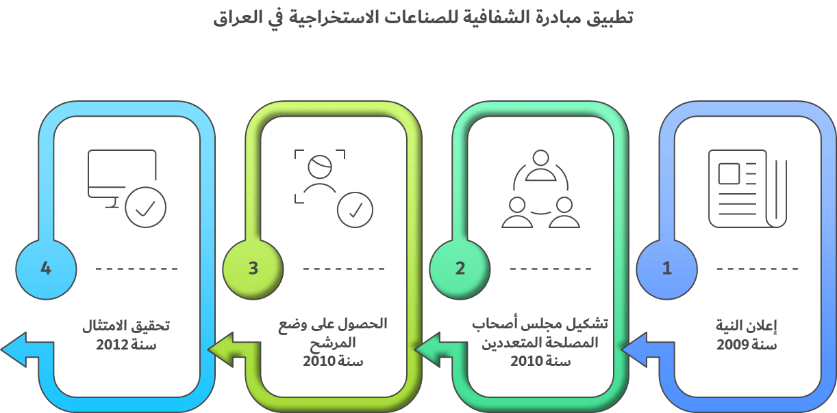

من أهم الأهداف الرئيسية لانضمام العراق لمبادرة الشفافية في الصناعات الإستخراجية: تعزيز الشفافية والمساءلة و مكافحة الفساد وبناء الثقة مع المواطنين وتعزيز الاستثمار الدولي وتحسين صورة العراق دولياً.
من المبررات الخاصة بالعراق لعضويته لمبادرة الشفافية في الصناعات الإستخراجية وامتثاله للمتطلبات المعنية: اعتماده شبه الكلي على النفط والغاز والاستفادة من الدعم الفني الدولي وتعزيز الحوار بين أصحاب المصلحة.
أما من أهم أسباب استمرار العراق في عضويته في مبادرة الشفافية في الصناعات الإستخراجية:
- اقتصادية: ضمان الشفافية وجذب الاستثمارات.
- سياسية: تحسين الصورة الدولية وتعزيز الحوار الداخلي.
- تنموية: ربط قطاع النفط والغاز برؤية الإصلاح والحوكمة المستدامة.
تشكيل وحوكمة هيأة الشفافية في الثروات الطبيعية
تشكلت مبادرة الشفافية للصناعات الإستخراجية في العراق في سنة 2010، ويستمر عملها من حينه، ولكن تم إعادة تشكيل المبادرة طبقاً للأمر الديواني المرقم 86 بتاريخ 11 كانون الأول 2024، الصادر من الأمانة العامة لمجلس الوزراء، حيث طبقاً للفقرة الثانية من الأمر الديواني المذكور، تم تأليف (هيأة الشفافية في الثروات الطبيعية) كهيأة مستقلة غير مرتبطة بالوحدات الحكومية تكلف بمهمات تنفيذ التزامات عضوية جمهورية العراق في مبادرة الشفافية في الصناعات الاستخراجية (EITI) وضمان مبادئها ومتطلباتها ومعاييرها الدولية المعنية بتعزيز الشفافية في إدارة قطاعات النفط والغاز والتعدين والحد من الفساد والفقر وتطوير الاقتصاد وتحسين مستوى المعيشة.
إضافة لذلك، وكما ذكر في الفقرة الخامسة والسابعة من الأمر الديواني، تتكون الهيأة من:
- مجلس الأمناء، ويضم مجموعة أصحاب المصلحة المتعددين ويشرف على تنفيذ معايير المبادرة ويحدد الأهداف التي تعكس الأولويات الوطنية لإدارة قطاعات النفط والغاز والتعدين، حيث يتكون هذا المجلس من رئيس المجلس ونائب الرئيس وستة عشر عضواً يختارون لأربع سنوات قابلة للتمديد أو التجديد مع مراعاة التوازن النوعي بين الجنسين، وكما مبين في أدناه:
- تسمية السيد وزير النفط رئيساً لمجلس الأمناء.
- تسمية المدير التنفيذي نائباً للرئيس إضافة إلى منصبه.
- ستة أعضاء يمثلون الجهات الحكومية بدرجة مدير عام فما فوق ترشحهم وزارات (التخطيط والنفط والصناعة والمعادن)، والأمانة العامة لمجلس الوزراء، والبنك المركزي العراقي.
- خمسة أعضاء يمثلون الصناعة الاستخراجية (قطاعات النفط والغاز والتعدين)، على أن يمثل الشركات النفطية الدولية العاملة في جمهورية العراق عضوان بدرجة مدير إقليمي أو مدير الفرع، ويمثل الشركات العامة المملوكة العامة المملوكة للدولة لوزارة النفط عضوان بدرجة مدير عام ويمثل الشركات العامة المملوكة لوزارة الصناعة والمعادن عضوا واحد بدرجة مدير عام.
- خمسة أعضاء يمثلون مكونات المجتمع المدني على أن يمثل المنظمات غير الحكومية ثلاثة أعضاء بدرجة (رئيس المنظمة) يختارون من بين مرشحي المنظمات المجازة أصوليا بموجب قانون المنظمات غير الحكومية (١٢ لسنة ٢٠١٠) ويمثل الاتحادات والنقابات المهنية المسجلة رسميا بموجب القانون عضوان بدرجة النقيب أو رئيس الاتحاد.
- تكون الموافقة على مرشحي الجهات الحكومية في مجلس الأمناء من الأمانة العامة لمجلس الوزراء.

- الأمانة الوطنية، وتعمل تحت الإشراف اليومي المباشر للمدير التنفيذي وتكلف بتنفيذ الأعمال اليومية للهيأة وتتألف من:
- الملاك الوظيفي: يتكون من مجموعة من الموظفين الذين تحددهم الجهات التي تمثل الحكومة في مجلس الأمناء.
- فريق الأسناد: يتكون من عدد من أصحاب الخبرة والاختصاص الذين ترشحهم الجهات الممثلة في المجلس والجهات الأخرى ذات العلاقة ويكلفون بتقدير الدعم للمجلس من خلال اجتماعات دورية تحدد بناء على مقتضيات العمل.
- الاستشاريين الذين يتعاقد معهم المجلس.

يتولى مجلس أصحاب المصلحة المتعددين (MSG) وضع السياسات والبرامج بما يتماشى مع معايير المبادرة وأولويات العراق الوطنية، والإشراف على عملية إعداد التقارير، والمصادقة على خطط العمل، وتنفيذ أنشطة التوعية اللازمة، أما هيأة الشفافية في الثروات الطبيعية (NRTC)، فتتولى تنفيذ الأنشطة المعتمدة بخطة عمل MSG ومعايير المبادرة.

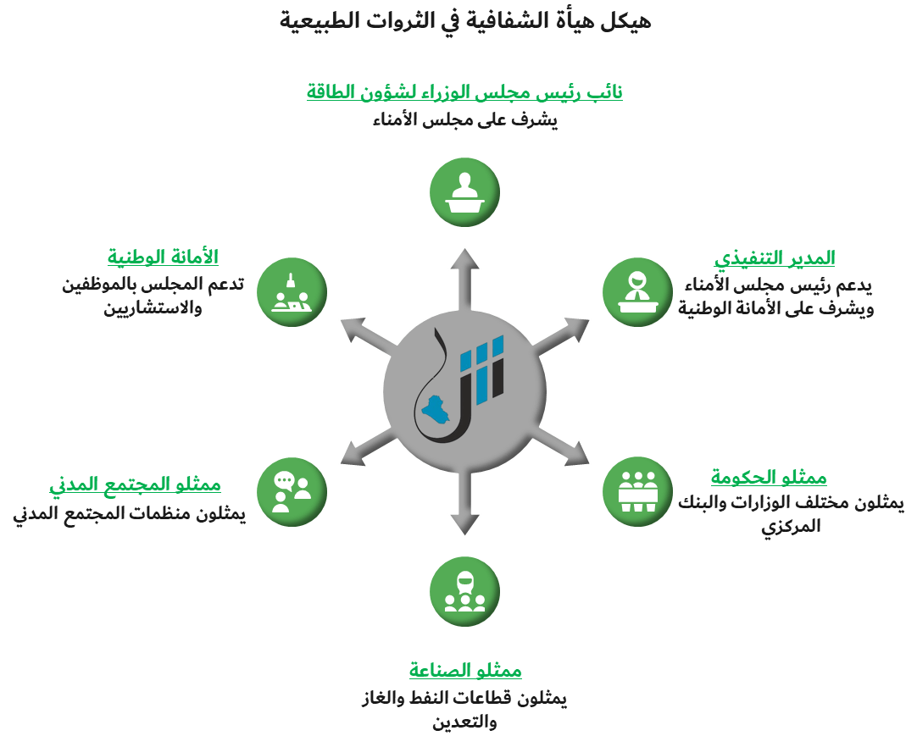

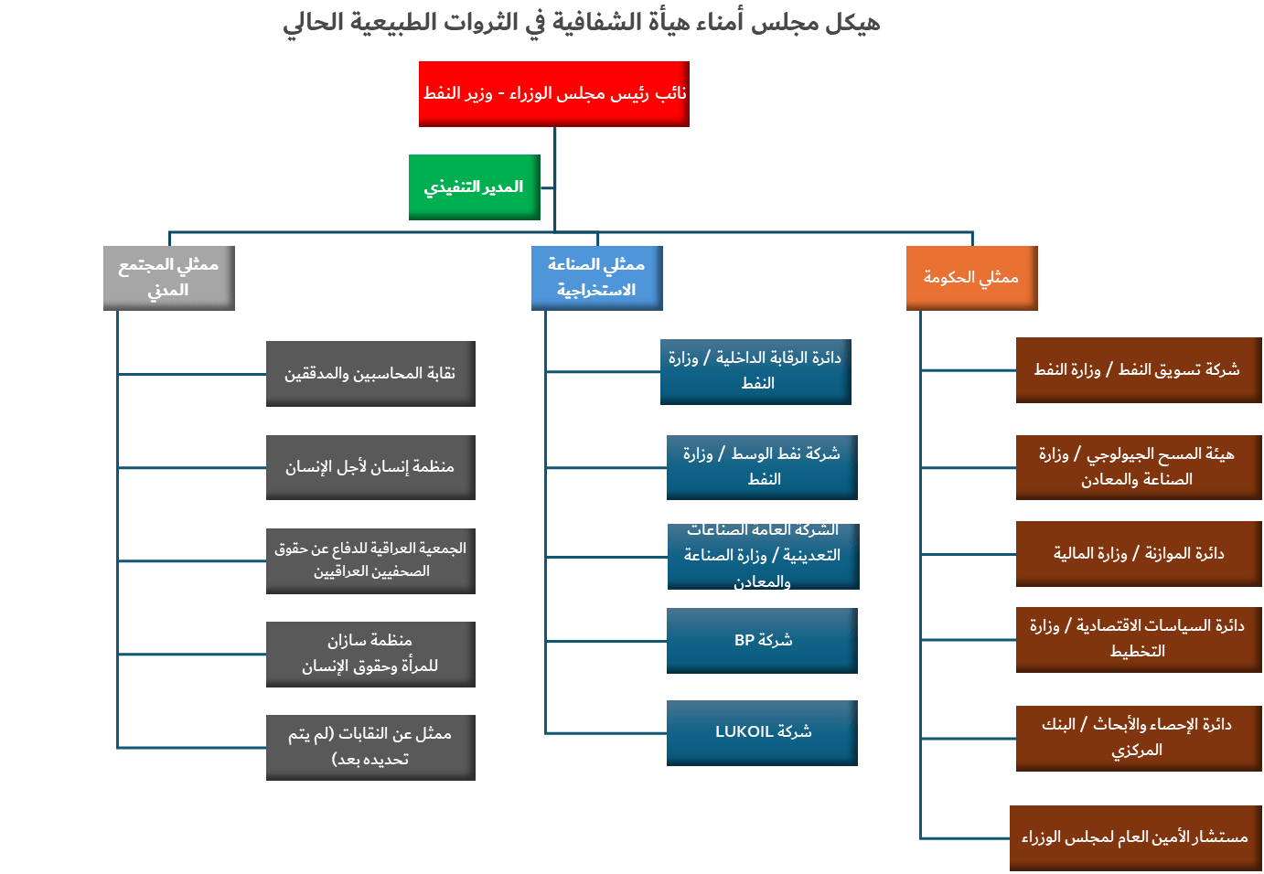

يلاحظ بأن مجلس الأمناء غير مكتمل طبقاً للأمر الديواني المذكور أعلاه، حيث كان يفترض بأن تتمثل الاتحادات والنقابات المهنية بعضوين، ولكن في الواقع تم تمثيلها بعضو واحد فقط حتى تاريخ هذا التقرير.
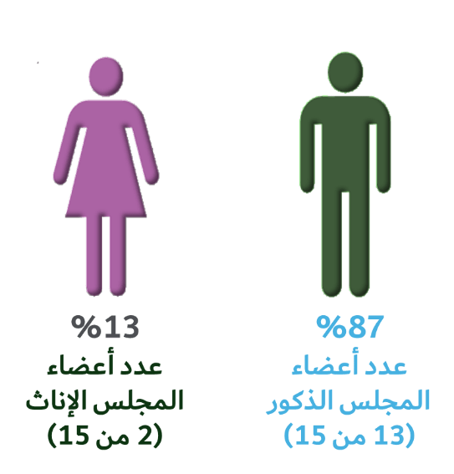

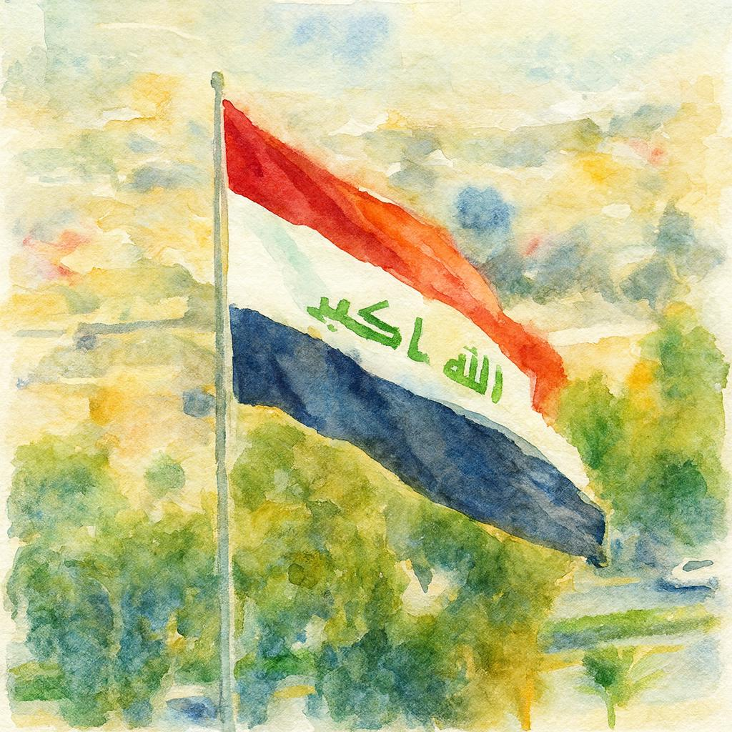
الملخص التنفيذي

الملخص التنفيذي
يُعَدّ القطاع الاستخراجي أحد الأعمدة الرئيسة للاقتصاد العراقي، إذ يسهم بشكل مباشر في تنشيط مختلف مجالات الحياة، من خلال توفير مقومات الرفاه للمواطنين وتعزيز قدراتهم.
وتتمثل أبرز مهام هيأة الشفافية في الثروات الطبيعية في تسليط الضوء على هذا القطاع الحيوي، وضمان وضوح الإفصاحات المتعلقة به بما يعزز الحوار العام بين المواطنين والجهات المعنية بإدارته. وقد أصدرت الهيئة عدة تقارير بهذا الشأن، ويُعتبر تقرير عام 2022 هو التقرير الثالث عشر في سلسلة تقاريرها. وخلال هذه المسيرة، راكمت الهيئة خبرات واسعة عبر مجلس الأمناء والأمانة الوطنية، واضعة نصب أعينها إيصال معلومات دقيقة عن واقع القطاع الاستخراجي بروح من الشفافية والحياد والمهنية.
تميزت الفترة الخاضعة للتقرير (سنة 2022) بأحداث وتحولات كبرى على المستويين المحلي والدولي، حيث كانت فترة من تخطي آثار جائحة كوفيد-19، وإعادة بناء الاقتصاد الوطني والدولي تدريجياً، حيث تمت زيادة إنتاج النفط الخام وتصديره، مما ساهم بشكل كبير في إعادة ضخ الدم في الاقتصاد العراقي. إضافة لذلك، بدأت الحرب الروسية – الأوكرانية في شهر شباط من سنة 2022، حيث تسببت في عرقلة تعافي الاقتصاد العالمي وزيادة في أسعار مصادر الطاقة، مما ساهم في زيادة إيرادات تصدير النفط الخام بشكل أساسي عن طريق ارتفاع سعر برميل النفط في الأسواق العالمية، حيث ارتفع سعر سلة أوبك المرجعية بما نسبته حوالي 43% (69.89 لسنة 2021 – 100.08 لسنة 2022).
بالرغم من زيادة الإيرادات العامة للدولة من خلال زيادة كبيرة في إيرادات تصدير النفط الخام، ولكن لم يتم إقرار قانون الموازنة العامة الاتحادية لسنة 2022 نتيجة تأخر تشكيل الحكومة الجديدة عقب الانتخابات التشريعية التي جرت في تشرين الأول 2021، حيث كان يُعتقد أن إعداد الموازنة يتطلب وجود حكومة مكتملة الصلاحيات تتولى صياغتها وإقرارها. وبناءً على ذلك، تم تطبيق أحكام المادة (13) من قانون الإدارة المالية الاتحادي رقم 6 لسنة 2019 المعدل، التي نصّت على ما يلي:
- الصرف الشهري المؤقت: يتم الإنفاق بنسبة (1/12) أو أقل من إجمالي النفقات الجارية الفعلية للسنة المالية السابقة، بعد استبعاد المصروفات غير المتكررة، ويستمر ذلك شهريًا لحين المصادقة على الموازنة العامة الجديدة.
- المشاريع الاستثمارية المستمرة: يُسمح بالصرف على هذه المشاريع استنادًا إلى حجم الأعمال المنجزة أو التجهيز الفعلي، شريطة التأكد من توفر السيولة النقدية، وبما يتناسب مع التخصيصات المدرجة في مشروع قانون الموازنة للسنة اللاحقة.
- في حالة عدم إقرار الموازنة: تُعتمد البيانات المالية المصروفة فعليًا للسنة المالية المعنية كأساس للبيانات المالية لتلك السنة، وتُرفع إلى مجلس النواب لغرض المصادقة عليها.
إضافة لأعلاه، تم إصدار منشور من وزارة المالية ذو العدد 133133 في 27 كانون الأول 2021، والذي نظم عملية الصرف نتيجة عدم إقرار الموازنة.
كما ذكر أعلاه، فإنه خلال سنة 2022 كانت هناك طفرة كبيرة في إيرادات تصدير النفط الخام، مما ساهم في إجراءات التعافي الاقتصادي على العديد من الأصعدة، من خلال الإنفاق الحكومي ودعم الجهات المتأثرة مجتمعياً، مما عزز الدورة الاقتصادية.
تم اعتماد آلية معجلة لإصدار التقرير الحالي من قبل مجلس الأمناء، وذلك لضيق الوقت بين التعاقد مع الإداري المستقل وإصدار التقرير، مع الحفاظ على جودة ونوعية البيانات كما هو مبين في التقرير.
خلال سنة 2022، تم إنتاج حوالي مليار وخمسمئة وستة وثلاثون مليون برميل من النفط الخام، حيث تم منها تصدير حوالي مليار ومئتين وتسعة ملايين، والتي تمت مطابقتها في التقرير، من دون وجود فروقات غير مبررة.
الجدول التالي يبين إجمالي إنتاج كل محافظة منتجة من النفط الخام والغاز (المصاحب – القبة – الجاف) خلال سنة 2022:

المحافظة | إجمالي إنتاج النفط الخام والغاز في المحافظات المنتجة سنة 2022
المحافظة | إجمالي إنتاج النفط الخام بالبرميل | النسبة من إجمالي الإنتاج | إجمالي إنتاج الغاز بالمقمق  (مليون قدم مكعب قياسي) | النسبة من إجمالي الإنتاج
البصرة | ١,٠٨٨,٤٢٥,٨١٤ | ٧١% | ٧٣١,٧٨٩ | ٦٧%
ميسان | ٢١٩,٤٠٠,٤٠٥ | ١٤% | ١٣٤,٨١٥ | ١٢%
كركوك | ١١٢,٦١٠,١٧٦ | ٧% | ١٤١,٠١١ | ١٣%
ذي قار | ٦٦,٣٤٤,٢٥٢ | ٤% | ٣٦,٠١٧ | ٣%
واسط | ٢٧,٤٠١,٧٠٨ | ٢% | ٢١,٨٩٥ | ٢%
بغداد | ١٢,٢٠١,٦١٤ | ١% | ٨,٥١٠ | ١%
صلاح الدين | ٦,٧٤٧,٤٤٠ | ٠.٤% | ٢٤,٨٥٨ | ٢%
نينوى | ٣,٢٧٩,٣٧٢ | ٠.٢% | ٧٠٧ | ٠.١%
المجموع | ١,٥٣٦,٤١٠,٧٨١ | ١٠٠% | ١,٠٩٩,٦٠٢ | ١٠٠%

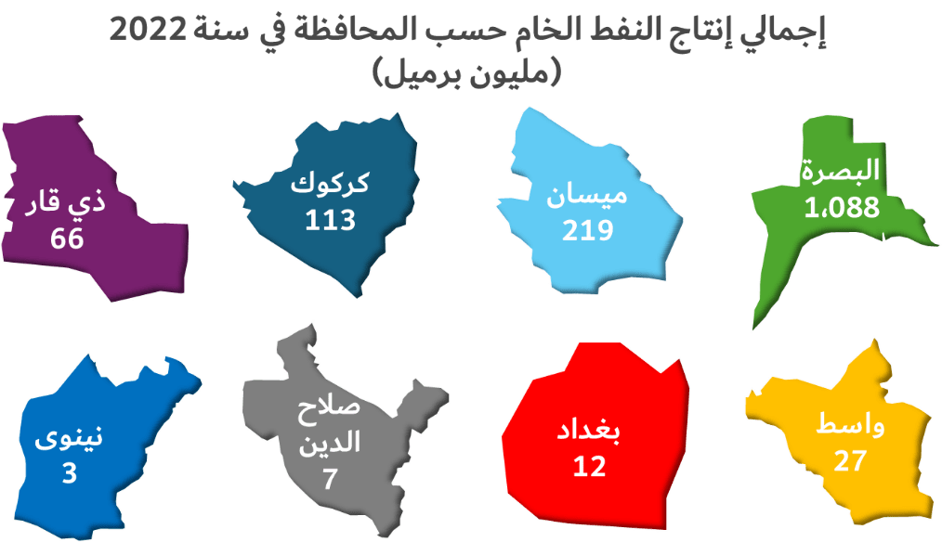

كما تم تصدير النفط الخام لعدة دول حول العالم، حيث تم تصنيفها ضمن الوجهات التالية:

جهة التصدير | الكمية بالبرميل | قيمة النفط الخام المصدر بالدولار الأميركي  (من دون احتساب الغرامات التأخيرية البالغة حواي 4 ملايين دولار أميركي) | معدل سعر البرميل بالدولار الأميركي | النسبة المئوية من إجمالي الصادرات
الأميركية | ٩٢,٤٩٦,١٤٠ | ٨,١٤٤,٨٥٩,١٠٤ | ٨٨ | ٨%
أوروبا | ٢٨٨,٩٣٢,٥١٤ | ٢٦,٨٧٦,٦٢٤,١٨٤ | ٩٣ | ٢٤%
الشرق | ٨٢٤,٦٤٧,٢٩٢ | ٨٠,٣٤٣,١٧٨,٨٨٨ | ٩٧ | ٦٨%
الأردن | ٢,٤٥٥,١٧٣ | ٢٠٣,٩٣١,٢٩٢ | ٨٣ | ٠.٢%
الإجمالي | ١,٢٠٨,٥٣١,١١٩ | ١١٥,٥٦٨,٥٩٣,٤٦٨ | ٩٦ | ١٠٠%

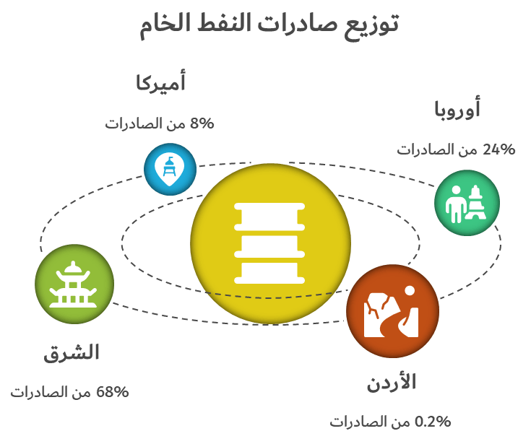

إضافة لأعلاه، من أهم التحويلات التي قامت بها وزارة المالية على مستوى الإقليم والمحافظات هي:
- البترودولار، والذي يتم إحتساب مخصصاته بإعتماد نسبة 5% من إيرادات النفط الخام المنتج في المحافظة، و 5% من إيرادات النفط الخام المُكرَّر في مصافي المحافظة، و 5% من إيرادات الغاز الطبيعي المنتج في المحافظة المعنية، على أن يخير الإقليم أو المحافظات المنتجة في اختيار إحدى الإيرادات المنتجة آنفاً، كما هو محدد في أحدث قانون للموازنة العامة الإتحادية (رقم 23 لسنة 2021 في الفصل الثاني، أولاً، النقطة الخامسة) السابق للسنة المالية 2022 المتعلقة بهذا التقرير.
- برنامج تنمية الأقاليم والمحافظات لتمويل مشاريع إعادة الإعمار في جميع المحافظات في العراق، حيث تحدد قوانين الموازنة الإتحادية عادة مبلغاً لبرنامج تنمية الأقاليم والمحافظات، والذي يتم توزيعه على المحافظات وفقاً لعدد سكان كل محافظة.
يبين الجدول التالي ما تم تمويله (تحويله) للمحافظات خلال سنة 2022:

البند | سنة 2022
البند | المبلغ الفعلي المحول
البند | دينار عراقي | ما يعادله بالدولار الأمريكي (1 دولار يعادل 1،450 دينار عراقي)
بترودولار | ١,٣٢٦,٣٢٥,٠١٣,٧٥٣ | ٩١٤,٧٠٦,٩٠٦
تنمية الأقاليم والمحافظات | ٢,٥٩١,٦٣٤,٨٢٨,٣٧٠ | ١,٧٨٧,٣٣٤,٣٦٤
المجموع | ٣,٩١٧,٩٥٩,٨٤٢,١٢٣ | ٢,٧٠٢,٠٤١,٢٧٠

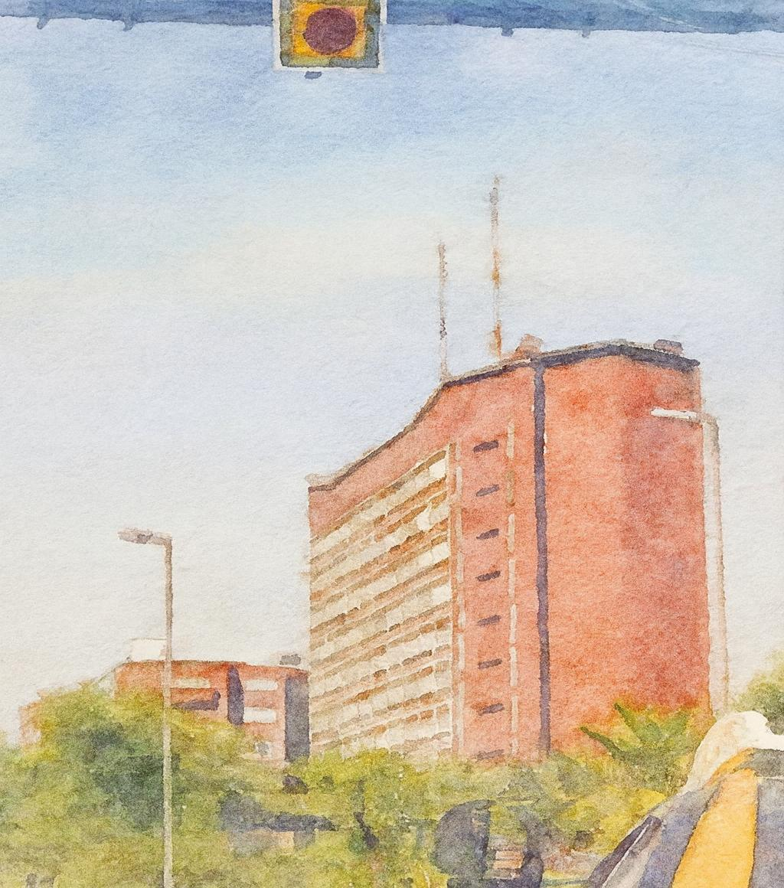
الفصل الأول: الإطار القانوني والمالي

وزارة التخطيط

- الإطار القانوني والنظام المالي

- الجانب القانوني للصناعات الإستخراجية

تُعَدّ الصناعات الاستخراجية من الركائز الأساسية للاقتصاد العراقي، إذ تشكل عائداتها نسبة كبيرة من الموازنة العامة للدولة وتصل في بعض الأحيان إلى أكثر من (90%). وتقوم هذه الصناعات على استثمار الموارد الطبيعية المستخرجة من باطن الأرض، بعد معالجتها وإضفاء القيمة المضافة عليها، لتسهم في رفد الاقتصاد بالمواد الأولية الضرورية للعملية الإنتاجية.
ويمتلك العراق احتياطيات ضخمة ومتنوعة من الموارد الطبيعية تمكّنه من دعم مسار التنمية والخدمات. وقد خصَّ الدستور العراقي لعام 2005 عدداً من مواده لبيان ملكية النفط والغاز وآليات إدارتهما، في حين لم يتناول موضوع المعادن بشكل صريح. كما تطرق الدستور إلى موضوع الاستثمار وأهمية تشجيعه، ونصّ على عدد من الأحكام ذات الصلة بهذا المجال.
أدناه بعض نصوص الأحكام او المواد ذات الصلة من الدستور:
المادة (25): تكفل الدولة اصلاح الاقتصاد العراقي وفق أسس اقتصادية حديثة وبما يضمن استثمار كامل موارده وتنويع مصادره وتشجيع القطاع الخاص وتنميته.
المادة (26): تكفل الدولة تشجيع الاستثمارات في القطاعات المختلفة وينظم ذلك بقانون.
المادة (111): النفط والغاز هو ملك كل الشعب العراقي في كل الأقاليم والمحافظات.

إضافة لذلك، يخضع القطاع النفطي لقانون الاستثمار الخاص في تصفية النفط الخام رقم 64 لسنة 2007(https://oil.gov.iq/?article=183).
أما بالنسبة لقطاع التعدين فإنه يخضع بالدرجة الأول لقانون تنظيم الإستثمار المعدني رقم 91 لسنة 1988 المعدل (https://iraqld.e-sjc-services.iq/legislations/showlegislation?lawbookid=12560).

أصدر إقليم كوردستان قانون النفط والغاز رقم (22) لسنة 2007، الذي دخل حيّز التنفيذ في 9 آب من العام نفسه. غير أنّ هذا القانون أُلغي بموجب قرار المحكمة الاتحادية العليا رقم (59/اتحادية/2012) وموحدتها (110/اتحادية/2019) الصادر بتاريخ 15 شباط 2022، حيث قضت المحكمة بعدم دستوريته وإبطاله. كما ألزمت حكومة الإقليم بتسليم كامل إنتاج النفط من الحقول الواقعة في الإقليم والمناطق الأخرى إلى الحكومة الاتحادية، ومنحت وزارة النفط الصلاحية الكاملة في إدارة عمليات الاستكشاف والاستخراج والتصدير. وبموجب القرار ذاته، اعتُبرت جميع العقود النفطية التي أبرمتها حكومة الإقليم مع دول أو شركات أجنبية باطلة، وألزمت المحكمة حكومة الإقليم بتمكين وزارة النفط وديوان الرقابة المالية الاتحادي من مراجعة تلك العقود وتدقيقها.

وفي سياق متصل، حسم العراق في 23 آذار 2023 نزاع تحكيم دولي طويل الأمد ضد تركيا يتعلق بصادرات نفط إقليم كوردستان خلال المدة من 2014 إلى 2018، والتي كانت تُنقل عبر خط أنابيب من معبر فيشخابور إلى ميناء جيهان التركي دون موافقة بغداد. وقد أصدرت محكمة التحكيم في باريس قرارًا يلزم تركيا بدفع نحو 1.5 مليار دولار للعراق، وفق ما أكدته مصادر إعلامية دولية. وعلى إثر ذلك، تم إيقاف ضخ النفط المنتج في الإقليم عبر ميناء جيهان التركي اعتبارًا من 25 آذار 2023. في 25 أيلول من سنة 2025، تم إعلان الاتفاق بين وزارة النفط الإتحادية ووزارة الثروات الطبيعية في إقليم كردستان ومعظم شركات النفط الدولية العاملة في الإقليم، حيث ينص الاتفاق على تسليم نحو 190 ألف برميل يومياً من نفط الإقليم إلى شركة تسويق النفط الوطنية «سومو»، إضافة إلى تخصيص 50 ألف برميل للاستهلاك المحلي في كردستان. وتُباع الكميات المخصصة للتصدير عبر المنظومة الوطنية للأنابيب وخط «العراق - تركيا»، وتُودع إيراداتها في الخزينة العامة للدولة. وفي 27 أيلول 2025 تم استئناف عمليات تصدير النفط الخام من الإقليم عبر الخط العراقي التركي .


  - الجانب المالي والاقتصادي للصناعات الاستخراجية
يمثل تصدير النفط الخام المورد الأهم للقطاع الاستخراجي في العراق، إذ يتم ضخ النفط الخام إلى منافذ شركة تسويق النفط (سومو) للتصدير، أو إلى المصافي ومحطات الكهرباء. تقوم وزارة المالية بتحويل المبالغ المستحصلة إلى وزارة النفط لتسديد تكاليف الإنتاج للشركات وفق جداول دورية، مع مراعاة التدفقات النقدية لكل شركة.
تُسجل الإيرادات المحلية من النفط والغاز كدخل للشركات الوطنية، التي تلتزم بتحويل 60% من أرباحها السنوية إلى الخزينة العامة. أما عوائد التصدير الدولية فتحول مباشرة إلى حساب وزارة المالية في البنك الفيدرالي بنيويورك.
ويبين الرسم البياني ادناه توضيحاً عملياً لكيفية إيداع عائدات مبيعات تصدير النفط في الحسابات التي تحتفظ بها الحكومة العراقية، عن طريق ملكية هذه الحسابات لوزارة المالية والمدارة من قبل البنك المركزي العراقي في سنة 2022، والتي يتم توزيعها لاحقاً كما يلي:

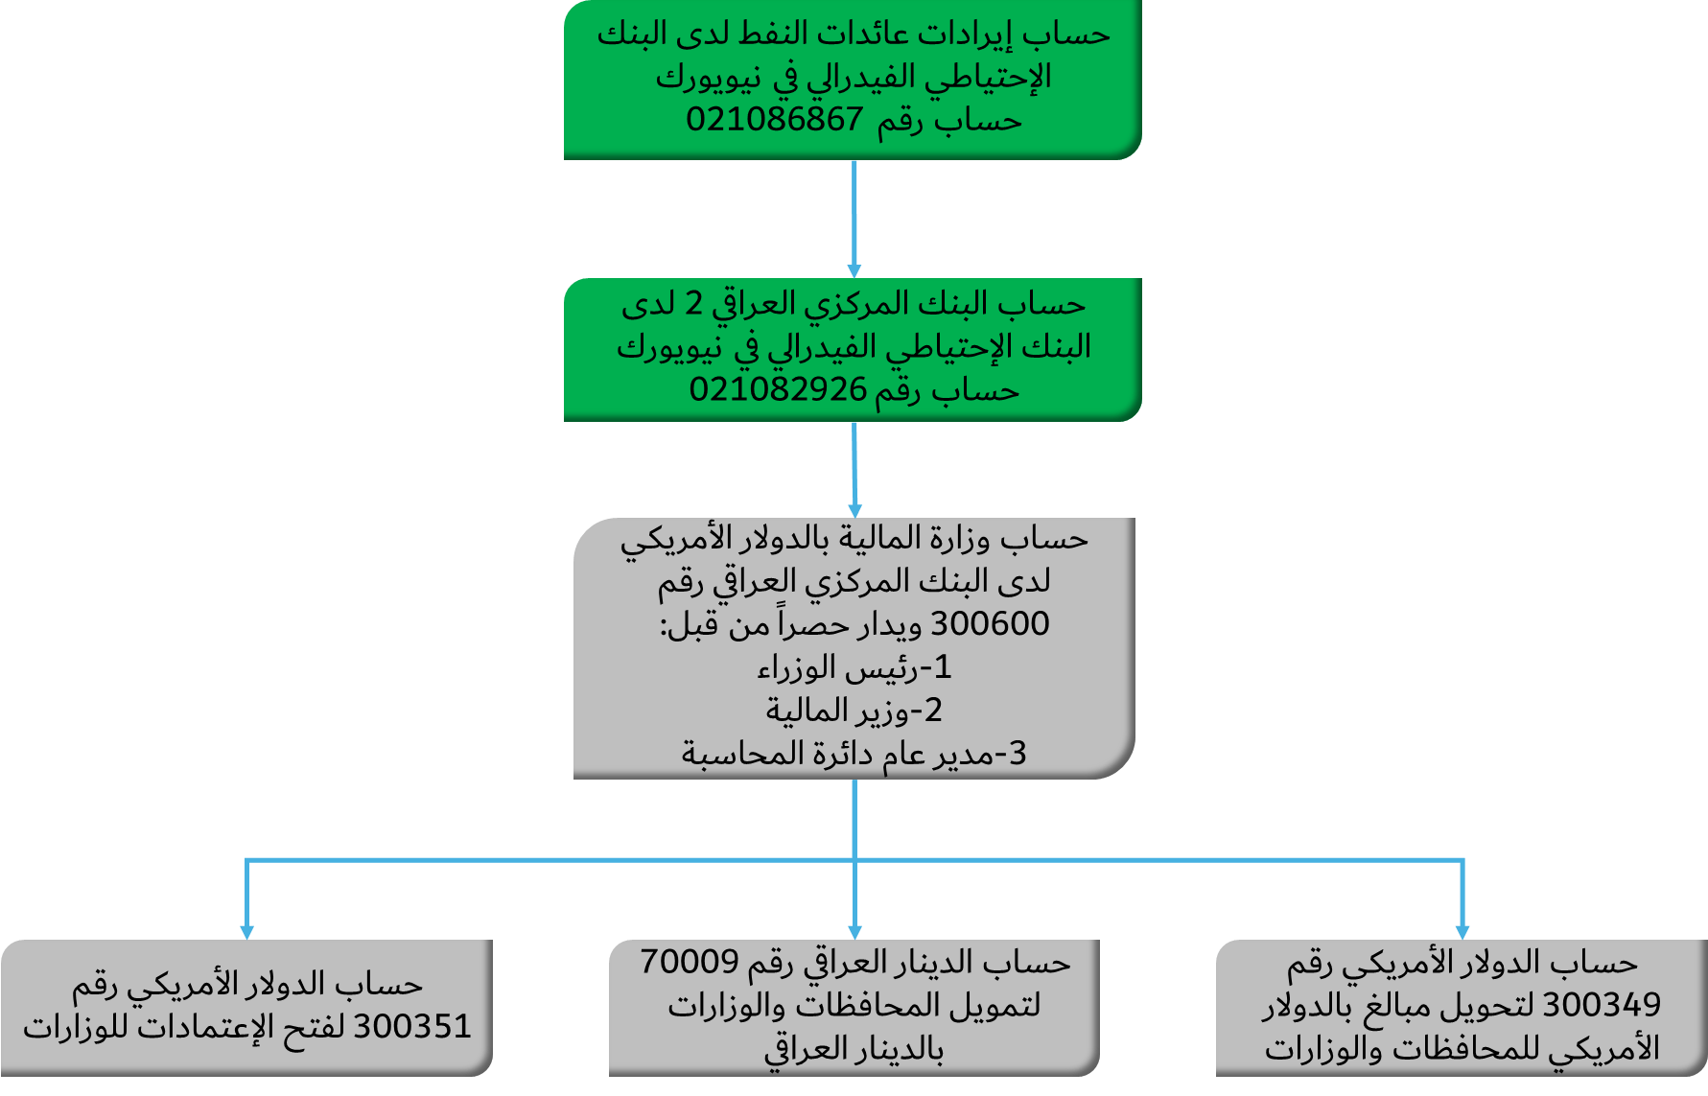
وبموجب عقود جولات التراخيص، تحصل الشركات الأجنبية على أجور ربحية وتكاليف مستردة تُسدد غالبًا عينياً. كما تسوّي هذه الشركات التزاماتها الضريبية مباشرة مع هيئة الضرائب.
وتقوم وزارة النفط بتحويل مكافآت التوقيع وحصة الشريك الحكومي من أجور الربحية إلى وزارة المالية، التي تتولى بدورها توزيع الإيرادات على الوزارات والمحافظات ضمن الموازنة الاتحادية.
ويوضح الرسم البياني ادناه العلاقات المالية بين الحكومة الإتحادية (وزارة المالية) والشركات الاستخراجية في قطاع النفط والغاز الوطنية المملوكة للدولة والأجنبية:

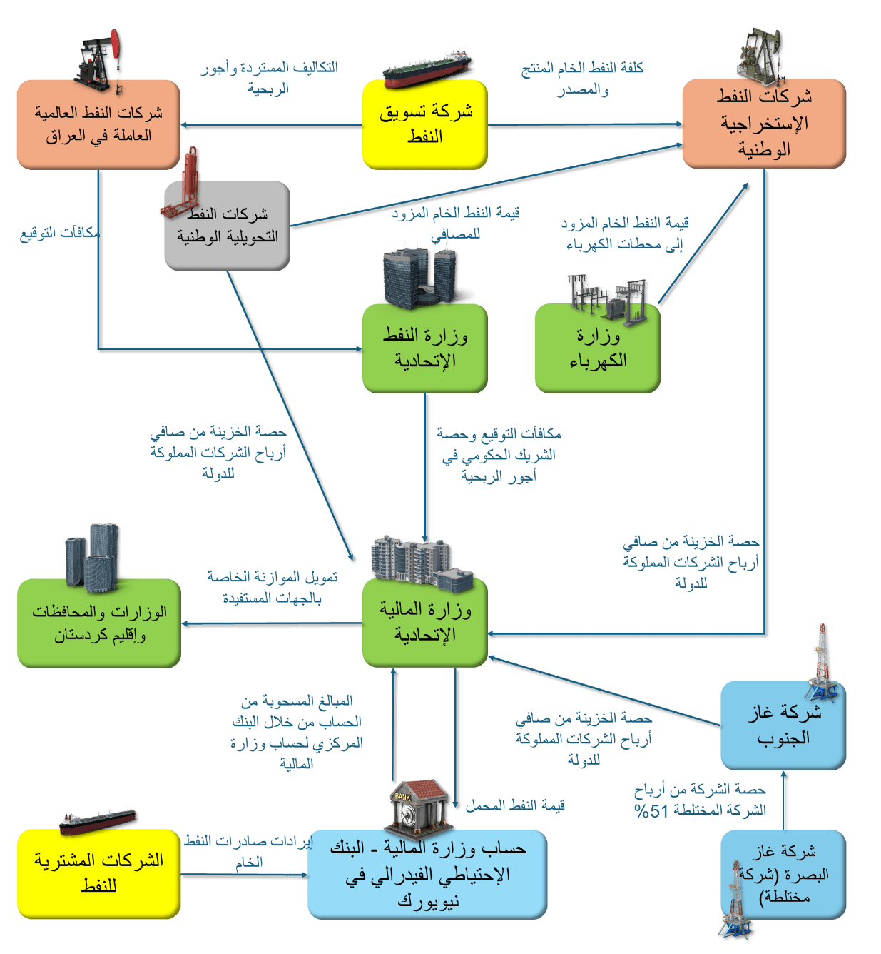
تقوم العلاقات المالية بين الحكومة الاتحادية (وزارة المالية) والشركات الاستخراجية في قطاع التعدين، بما في ذلك الشركات العامة المملوكة للدولة في العراق، على الأسس التالية:
- تُسجَّل الإيرادات الناتجة عن بيع المعادن في حسابات الشركات الاستخراجية ذات العلاقة، لتغطية نفقاتها باعتبارها شركات ممولة ذاتيًا.
- استنادًا إلى قانون الشركات العامة رقم (22) لسنة 1997 المعدل، وتحديدًا المادة (11)، تُحوَّل نسبة (60%) من صافي الأرباح القابلة للتوزيع سنويًا إلى وزارة المالية تحت بند "حصة الخزينة".
- تُدرج هذه الحصة ضمن إيرادات الدولة، ليُعاد توزيعها لاحقًا من قبل وزارة المالية على الوزارات والمحافظات وفق التخصيصات المعتمدة في قانون الموازنة العامة الاتحادية.

    - الهيأة العامة لمراقبة تخصيص الواردات الاتحادية

تأسست الهيأة العامة لمراقبة تخصيص الواردات الاتحادية بقانون صادر عن مجلس النواب العراقي تحت رقم 55 لسنة 2017، وجاء تأسيسها استجابةً للحاجة إلى إيجاد جهة اتحادية مستقلة تتولى إدارة ملف الإيرادات السيادية، ومراقبة عدالة وشفافية توزيعها بين الحكومة الاتحادية، الأقاليم، والمحافظات غير المنتظمة في إقليم، وتُعتبر هذه الهيأة جهازاً رقابياً وتنفيذياً في آن واحد.
من أهم مهام هذه الهيأة:

اولا– القيام بالتحقق من عدالة توزيع الواردات الاتحادية عند اعداد مشروع الموازنة العامة الاتحادية وصحة احتساب توزيع تخصيصات الواردات الاتحادية والمنح والمساعدات والقروض الدولية وفقاً للأسس والمعايير والمؤشرات التي تحدد بنظام وتقدم تقاريرها النهائية الى مجلس النواب.
ثانيا– متابعة عملية تمويل مبالغ التخصيصات من وزارة المالية والاجراءات التنفيذية المتخذة لاحتساب حصة كل اقليم او محافظة غير منتظمة في اقليم من المنح والمساعدات والقروض الدولية.
ثالثاً– مفاتحة الجهات المعنية لتزويد الهيئة بأي من الكتب والمراسلات والتأييدات المتعلقة باختصاصات الهيئة والاجابة على كل ما يتعلق بالتخصيصات والتمويلات.
رابعاً– التحري والتقصي لمعرفة الواردات الاتية للحكومة الاتحادية وتفاصيل مكوناتها ومصادرها.
خامساً– استضافة ممثل أي وزارة تقتضي الحاجة لحضوره لغرض المشورة والاستئناس برأيه.

    - الجانب الضريبي للصناعات الإستخراجية
تخضع كل من شركات جولات التراخيص لضريبة نسبتها (35%) من أجور الربحية المحتسبة لها بعد استقطاع حصة الشريك الحكومي والظاهرة في بياناتها المالية السنوية المنظمة وفقا للنظام المحاسبي الموحد العراقي وذلك وفقا للتعليمات رقم (5) لسنة 2010 المنبثقة عن قانون الضريبة البترولية رقم (19) لسنة 2010.
وقد تضمن عقد الخدمة النموذجي لوزارة النفط الأحكام الضريبية التي تنظم العلاقة المالية الضريبية للشركات الأجنبية المتعاقدة مع وزارة النفط متمثلة بشركاتها الوطنية من جهة ومع الهيئة العامة للضرائب من جهة أخرى.

  - جولات التراخيص البترولية
طبقاً لقانون تنظيم وزارة النفط رقم 101 لسنة 1976 (المادة 5)، وشهادات تأسيس الشركات النفطية الوطنية (مثال شهادة شركة نفط ذي قار بما يتعلق بإجراء المناقصات و المُزايدات و الدخول في مُختلف التعُهدات مع سائر القطاعات الإقتصادية و المالية العراقية و الأجنبيّة و قبول الوِكَالات و إبرامِ العقودِ و ممارسة جميع المُعاملات سواءً بمُفرَدِها أو لحِسَابِها أو بالإشتراك مع الغير و لها ان تقوم بجميع الإجراءات التي تراها مُنَاسِبَةً لتنفيذ أغراضها و بالشروطِ التي ترتئيها)، نفذت وزارة النفط ستة جولات لتراخيص النفط والغاز. وبموجب عقود الخدمات هذه، يصبح الإئتلاف أو الشركة الفائزة "مقاولاً" لشركة النفط الوطنية، والتي تختلف وفقاً للحقل / الرقعة الإستكشافية. يشار إلى شركة النفط الوطنية كشركة نفط إقليمية (ROC) في عقود الخدمات ويتم تعريفها تعاقدياً كشركة النفط والغاز العراقية الحكومية، والموكلة حصرياً والمصرح لها بالحفر والتقييم والتطوير والإنتاج لمنطقة العقد، وفقاً للقانون (قانون تنظيم عمل وزارة النفط رقم 101 لعام 1976 - المعدل). تم تخصيص المناطق الجغرافية (حقول / رقع إستكشافية) في الأصل لشركات النفط الوطنية.
يشار إلى أنه يُنشأ وفقًا لعقود جولات التراخيص كيانٌ تشغيليٌّ مشترك، مستقل إداريًا وماليًا عن شركة النفط الإقليمية (ROC)، ويُخصص حصريًا للعمل كـ "مشغّل".
هنا لابد لنا من التطرق الى اهم الأسباب التي دعت الحكومة العراقية متمثلة بوزارة النفط للجوء الى عقود التراخيص النفطية وهي:
- تدهور انتاج الحقول المنتجة في جنوب وشمال العراق مما يستدعي اتخاذ إجراءات عاجلة لوقف هذا التدهور.
- قلة الأموال التي توفرها الحكومة لمشاريع تطوير الحقول او إعادة تطويرها.
- الحاجة الى استكشاف حقول نفطية غازية جديدة لإدارة وتعزيز الاحتياطي النفطي والغازي.

    - عقود الخدمة النفطية
ان عقود الخدمة هي احد أنواع التعاقدات النفطية التي تمنح الدول المالكة للثروات صلاحيات وحقوق اكثر بإدارة ثرواتها وايراداتها ووفق هذا النوع من العقود تعاقدت وزارة النفط مع الشركات النفطية الأجنبية لغرض تقديم خدمة معينة بتأهيل الحقول او تنفيذ استكشافات جديدة مقابل أجور خدمة تدفع لهذه الشركات وفي هذا النوع من العقود تتحمل الدولة كامل الأجور والمخاطرة وبالمقابل تكون كل الكميات المنتجة والثروات البترولية تحت تصرف الدولة ولا تمتلك الشركات حق فيه وذلك يعتبر تماشيا مع ما ورد في المادة (111) من الدستور.
وقد قسمت وزارة النفط الحقول والرقع الجغرافية الى فئات لكي يمكن إطلاق جولات التراخيص بشأنها وكما مبين ادناه:
1- حقول منتجة
2- حقول مكتشفة وغير منتجة او منتجة ولم تصل الى الانتاج التجاري.
3- حقول غازية.
4- رقع جغرافية استكشافية.

تم نشر بعض العقود المعيارية في ملف مرفق بملحقات التقرير السنوي 2022 تحت إسم "بعض العقود المعيارية لعقود جولات التراخيص".

    - منح التراخيص
الشكل التالي يلخص مراحل منح التراخيص البترولية بشكل عام:

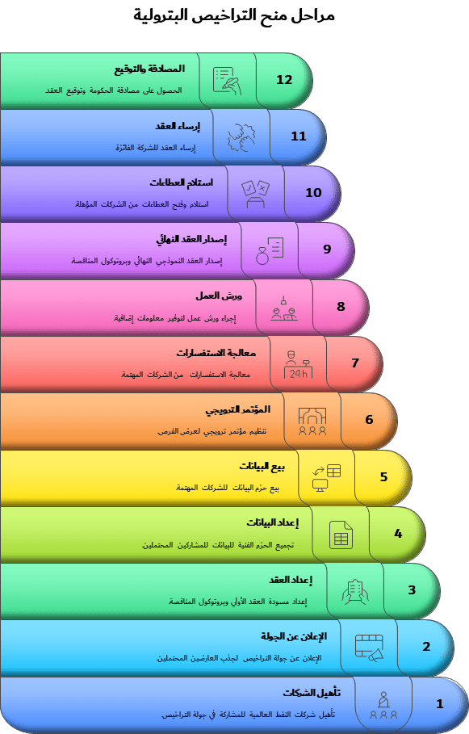

تتم عملية نقل الملكية في عقود جولات التراخيص من خلال التنازل الكامل أو الجزئي عن الحقوق والإلتزامات، وفقاً للمادة 28 من عقود الخدمة بشكل عام، والتي تنص باختصار على أنه لا يجوز للشركات التنازل عن حقوقها أو التزاماتها بموجب العقد كليًا أو جزئيًا دون موافقة خطية مسبقة من شركة النفط الوطنية أو الإقليمية. في حال كان التنازل لشركة تابعة مملوكة بالكامل ومؤهلة من وزارة النفط، تُمنح الموافقة بشرط استمرار مسؤولية الشركة الأصلية بشكل مشترك مع الشركة المحال إليها. أما التنازل لطرف ثالث أو شركة غير مملوكة بالكامل، فيشترط تقديم طلب مدعوم بإثبات الكفاءة الفنية والمالية، والحصول على موافقة شركة النفط الإقليمية خلال ثلاثة أشهر، إضافة إلى تقديم ضمانة مقبولة قبل إبرام التنازل وإعفاء الشركة المحيلة من التزاماتها.
    - سجل التراخيص البترولية
قامت هيئة الشفافية في الصناعات الاستخراجية بتنظيم سجل للتراخيص البترولية وتعديلاتها من بيانات توفرت لديها من قبل دائرة العقود والتراخيص البترولية، حيث يتضمن هذا السجل المعلومات الأساسية لهذه الرخص، والتحديثات المتعلقة بها من ناحية تعديل نسب المشاركة أو إضافة / انسحاب الشركاء من الائتلاف.

وتعرض الجداول أدناه التراخيص القائمة في العراق حتى تاريخ هذا التقرير.

خارج جولات التراخيص (حقول النفط و الغاز)
الحقل | الشركة الوطنية المتعاقدة (الطرف الأول) | الإئتلاف | نسب المشاركة % | الشريك الحكومي (نسبة المشاركة %) | المقاول الرئيسي | تاريخ توقيع العقد | تاريخ تفعيل العقد | مدة العقد | معدل الإنتاج الأولي IPR  (برميل يوميا) | هدف الإنتاج الأولي (10%) (برميل يوميا) | الإنتاج التجاري الأول (برميل يوميا) | أجور الربحية للبرميل المنتج  (دولار أميركي)
الأحدب | شركة نفط الوسط | شركة نفط الواحة المحدودة | 75% | شركة تسويق النفط (%25) | شركة نفط الواحة المحدودة | 1 أيلول/ سبتمبر 2008 | 10 تشرين الثاني 2008 | 20 سنة | لا يوجد | لا يوجد | 25,000 | 6
شرق بغداد (الجزء الجنوبي) | شركة نفط الوسط | تشاينا زينهوا | 90% | شركة نفط الشمال (10%) | تشاينا زينهوا | 23 أيار 2018 | 23 أيار 2018 | 25 سنة | لا يوجد | لا يوجد | 1,500 | 6
ارطاوي | شركة نفط البصرة | شركة توتال انرجي الفرنسية | 45% | لايوجد شريك حكومي | شركة توتال انرجي الفرنسية | 16/ آب 2023 | 16/ آب 2024 | 30 سنة | لا يوجد | لا يوجد | 60,000 | لايوجد اجر ربحية محدد
ارطاوي | شركة نفط البصرة | شركة قطر انرجي | 25%
ارطاوي | شركة نفط البصرة | شركة نفط البصرة | 30%
المنصورية | شركة نفط الوسط | شركة نفط الوسط | 51.0% | لايوجد شريك حكومي | شركة نفط الوسط | 31 تشرين الاول 2024 | 31 كانون الاول 2024 | 20 سنة | لايوجد | لايوجد | لايوجد | 7%
المنصورية | شركة نفط الوسط | جاره | 34.3%
المنصورية | شركة نفط الوسط | بترو العراق | 14.7%
سندباد | شركة نفط البصرة | يونايتد إنرجي غروب | 100% | لا يوجد | يونايتد إنرجي غروب

الجولة الأولى (حقول النفط المنتجة)
الحقل | الشركة الوطنية المتعاقدة (الطرف الأول) | الإئتلاف | نسب المشاركة % | الشريك الحكومي (نسبة المشاركة %) | المقاول الرئيسي | تاريخ توقيع العقد | تاريخ تفعيل العقد | مدة العقد | معدل الإنتاج الأولي IPR  (برميل يوميا) | هدف الإنتاج الأولي (10%) (برميل يوميا) | الإنتاج التجاري الأول (برميل يوميا) | أجور الربحية للبرميل الإضافي المنتج  (دولار أميركي)
الرميلة * | شركة نفط البصرة | بريتيش بتروليوم (بي . ب) | 47.63% | شركة تسويق النفط (%6) | بريتيش بتروليوم (ب.بي) | 3 تشرين الثاني 2009 | 17 كانون الأول 2009 | 25 سنة | 1,066,000 | 1,172,600 | 1,172,600 | 2
الرميلة * | شركة نفط البصرة | بتروتشاينا | 46.37%
الزبير | شركة نفط البصرة | شركة إيني (بي .في) | 41.56% | شركة نفط ميسان (5%) | شركة ايني (ب.في) | 22 كانون الثاني 2010 | 18 شباط 2010 | 25 سنة | 182,775 | 201,053 | 201,053 | 2
الزبير | شركة نفط البصرة | شركة نفط البصرة | 29.69%
الزبير | شركة نفط البصرة | كوغاز | 23.75%
غرب القرنة (المرحلة 1) | شركة نفط البصرة | تم بيع حصة إكسون موبيل الى شركة نفط البصرة في 6/11/2023 وتغير نسب المشاركة بين الشركاء | 32.692% انسحاب الشركة بالكامل (لاتوجد نسبة مشاركة) | شركة الإستكشافات النفطية (5%) | تم تغيير المشغل ليكون بيتروشاينا بدلا عن اكسون موبيل بعد بيع الحصة | 25 كانون الثاني 2010 | 1 آذار 2018 | 20 سنة (تمدد الى 30 سنة) | 244,000 | 268,400 | 268,400 | مكمن المشرف =1.9 / مكمن الزبير= 2
غرب القرنة (المرحلة 1) | شركة نفط البصرة | شل (تم بيع هذه الحصة لشركة إتوشو اليابانية في 27 أيار 2018) | 19.61% تكون نسبة المشاركة الجديدة بعد البيع 19.62%
غرب القرنة (المرحلة 1) | شركة نفط البصرة | شركة نفط البصرة | دخول شركة نفط البصرة ضمن ائتلاف المقاول بنسبة مشاركة 22.69 %
غرب القرنة (المرحلة 1) | شركة نفط البصرة | بتروتشاينا | 32.692%بقت الشركة بنفس نسبة المشاركة لتكون هي شريك\مقاول الحقل
غرب القرنة (المرحلة 1) | شركة نفط البصرة | برتامينا | 10% تكون نسبة المشاركة الجديدة بعد البيع 20%
حقول ميسان (أبو غريب، بزركان، فكة) | شركة نفط ميسان | المؤسسة الوطنية الصينية للنفط البحري (سينوك العراق) | 63.75% | شركة الحفر العراقية (25%) | سينوك العراق | 17 أيار 2010 | 20 كانون الأول 2010 | 20 سنة | 88,000 | 96,800 | 96,800 | 2.3
حقول ميسان (أبو غريب، بزركان، فكة) | شركة نفط ميسان | شركة بترول تركيا (تيباو) | 11.25%
* قامت شركة بريتيش بتروليوم وشركة بتروشاينا بتأسيس شركة البصرة للطاقة المحدودة، وهي مشروع مشترك اعتبارًا من 1 يونيو 2022، حيث تمتلك شركة البصرة للطاقة المحدودة وتدير مصالحها في حقل الرميلة، بما في ذلك تعزيز الوصول إلى التمويل الخارجي، وأقرّ مجلس الوزراء العراقي، في جلسة 24 آب 2021، إعادة هيكلة مشاركة شركة بي بي وشركة بتروشاينا في عقد الخدمة لحقل الرميلة النفطي.

الجولة الثانية (حقول النفط غير المنتجة)
الحقل | الشركة الوطنية المتعاقدة (الطرف الأول) | الإئتلاف | نسب المشاركة % | الشريك الحكومي (نسبة المشاركة %) | المقاول الرئيسي | تاريخ توقيع العقد | تاريخ تفعيل العقد | مدة العقد | معدل الإنتاج الأولي IPR  (برميل يوميا) | هدف الإنتاج الأولي (10%) (برميل يوميا) | الإنتاج التجاري الأول (برميل يوميا) | أجور الربحية للبرميل المنتج  (دولار أميركي)
غرب القرنة (المرحلة 2) | شركة نفط البصرة | لوك اويل الشرق الأوسط المحدودة | 75% | شركة نفط الشمال (25%) | لوك لويل الشرق الأوسط المحدودة | 31 كانون الثاني 2010 | 10 شباط 2010 | 35 سنة | لا يوجد | لا يوجد | 120,000 | مكمن المشرف =1.15 / مكمن اليمامة =3.65
مجنون (جرى الانسحاب من هذه الرخصة ويتم الإنتاج حالياً بالجهد الوطني) | شركة نفط البصرة | شل | 45% | شركة نفط ميسان (25%) | شل | 17 كانون الثاني 2010 | 1 آذار 2010 | 20 سنة | 45900 | لا يوجد | 175,000 | 1.39
 | شركة نفط البصرة | بتروناس | 30%
الحلفاية | شركة نفط الشمال | بيتروشاينا | 45% | شركة نفط البصرة (10%) | بيتروتشاينا | 27 كانون الثاني 2010 | 1 آذار 2010 | 30 سنة | 3100 | لا يوجد | 70,000 | 1.4
الحلفاية | شركة نفط الشمال | بتروناس | 22.5%
الحلفاية | شركة نفط الشمال | توتال | 22.5%
الغرّاف | شركة نفط ذي قار | بتروناس | 45% | شركة نفط الشمال (25%) | بتروناس | 18 كانون الثاني 2010 | 10 شباط 2010 | 20 سنة | لا يوجد | لا يوجد | 35,000 | 1.49
الغرّاف | شركة نفط ذي قار | جابكس | 30%
بدرة | شركة نفط الوسط | غازبروم نفط | 30% | شركة الإستكشافات النفطية (25%) | غازبروم نفط | 28 كانون الثاني 2010 | 18 شباط 2010 | 20 سنة | لا يوجد | لا يوجد | 15,000 | 5.5
بدرة | شركة نفط الوسط | شركة غاز كوريا (كوغاز) | 22.5%
بدرة | شركة نفط الوسط | بتروناس | 15%
بدرة | شركة نفط الوسط | شركة بترول تركيا (تيباو) | 7.5%
القيارة | شركة نفط الشمال | سونانغول | 75% | شركة نفط البصرة (25%) | سونانغول | 26 كانون الثاني 2010 | 18 شباط 2010 | 20 سنة | لا يوجد | لا يوجد | 30,000 | 5
نجمة | شركة نفط الشمال | سونانغول | 75% | شركة الحفر العراقية(25%) | سونانغول | 26 كانون الثاني 2010 | 18 شباط 2010 | 20 سنة | لا يوجد | لا يوجد | 20,000 | 6

الجولة الثالثة (حقول الغاز)
الحقل | الشركة الوطنية المتعاقدة (الطرف الأول) | الإئتلاف | نسب المشاركة % | الشريك الحكومي (نسبة المشاركة %) | المقاول الرئيسي | تاريخ توقيع العقد | تاريخ تفعيل العقد | مدة العقد | معدل الإنتاج الأولي IPR  (مليون قدم مكعب قياسي يومياً) | هدف الإنتاج الأولي (10%) (مليون قدم مكعب قياسي يومياً) | الإنتاج التجاري الأول (مليون قدم مكعب قياسي يومياً) | أجور الربحية للبرميل المنتج المكافئ  (دولار أميركي)
عكاس * | شركة نفط الوسط | شركة غاز كوريا (كوغاز) | 75% | شركة نفط الشمال (25%) | كوغاز عكاس | 13 تشرين الأول 2011 | 15 تشرين الثاني 2011 | 20 سنة | لا يوجد | لا يوجد | 100 | 5.5
المنصورية ** | شركة نفط الوسط | شركة بترول تركيا (تيباو) | 37.5% | شركة الإستكشافات النفطية (25%) | تيباو | 5 حزيران 2011 | 18 تموز 2011 | 20 سنة | لا يوجد | لا يوجد | 80 | 7
المنصورية ** | شركة نفط الوسط | كويت إنرجي عراق المحدودة | 22.5%
المنصورية ** | شركة نفط الوسط | كوغاز | 15%
السيبة | شركة نفط البصرة | كويت إنرجي عراق المحدودة | 30% | شركة نفط ميسان (25%) | كويت إنرجي عراق المحدودة | 5 حزيران 2011 | 1 تموز 2011 | 20 سنة | لا يوجد | لا يوجد | 25 مقمق | 7.5
السيبة | شركة نفط البصرة | شركة بترول تركيا (تيباو) | 30%
السيبة | شركة نفط البصرة | الهيئة المصرية العامة للبترول | 15%
* لم تستطع الشركة اكمال اعمالها بسبب احداث داعش الارهابية و ادت مجموعة المفاوضات الى انسحاب الشركة في سنة 2019. تقوم وزارة النفط بالتواصل مع عدة شركات إقليمية وعالمية رصينة لغرض التوصل الى أتفاق يحقق الاهداف المخطط لها بتطوير الحقل وإنتاج الغاز، ولم يتم التوصل الى اتفاق او عقد مع أي من هذه الشركات لغاية تاريخ هذا التقرير.
** تم إيقاف العمل بهذه الرخصة في 5 أيلول 2018 بسبب تلكؤ الإئتلاف من المباشرة في تطوير الحقل للأوضاع الأمنية، ثم لاحقاً في 20 كانون الثاني 2022، تم توقيع عقد تطوير حقل المنصورية الغازي بنسبة مشاركة مع شركة نفط الوسط حيث تحصل الشركة الصينية (سينوبك) الفائزة على نسبة ٤٩./. فيما تحتفظ شركة نفط الوسط بنسبة ٥١./. من نسبة عقد التطوير. يعد هذا عقد أولياً، حيث يتطلب أستحصال موافقة لجنة الطاقة الوزارية، ومجلس الوزراء، بعدها يتم التوقيع النهائي من قبل شركة نفط الوسط وشركة "سينوبيك الصينية " من اجل تفعيل العقد، والشروع في عمليات التطوير

الجولة الرابعة (رقع الإستكشاف)
الحقل | الشركة الوطنية المتعاقدة (الطرف الأول) | الإئتلاف | نسب المشاركة % | الشريك الحكومي (نسبة المشاركة %) | المقاول الرئيسي | تاريخ توقيع العقد | تاريخ تفعيل العقد | مدة العقد | معدل الإنتاج الأولي IPR  (برميل يوميا) | هدف الإنتاج الأولي (10%) (برميل يوميا) | الإنتاج التجاري الأول (برميل يوميا) | أجور الربحية للبرميل المنتج  (دولار أميركي)
الرقعة الإستكشافية 8 | شركة نفط الوسط | باكستان بتروليوم | 100% | لا يوجد | باكستان بتروليوم | 5 تشرين الثاني 2012 | 5 كانون الأول 2012 | 30 سنة لحقل النفط و40 سنة لحقل الغاز | غير قابل للتطبيق (رقع إستكشافية) |  |  | 5.38
الرقعة الإستكشافية 9 (الفيحاء) | شركة نفط البصرة | كويت إنرجي عراق المحدودة | 60% | لا يوجد | كويت إنرجي عراق المحدودة | 27 كانون الثاني 2013 | 3 شباط 2013 | 30 سنة |  |  |  | 6.24
الرقعة الإستكشافية 9 (الفيحاء) | شركة نفط البصرة | دراجون أويل | 30%
الرقعة الإستكشافية 9 (الفيحاء) | شركة نفط البصرة | الهيئة المصرية العامة للبترول | 10%
الرقعة الإستكشافية 10 | شركة نفط ذي قار | لوك أويل أوفرسيز لإستكشاف العراق | 60% | لا يوجد | لوك أويل أوفرسيز لإستكشاف العراق | 7 تشرين الثاني 2012 | 3كانون الأول 2012 | 30 سنة |  |  |  | 5.99
الرقعة الإستكشافية 10 | شركة نفط ذي قار | إنبكس | 40%
الرقعة الإستكشافية 12 | شركة نفط البصرة | باشنفط | 100% | لا يوجد | باشنفط | 8 تشرين الثاني 2012 | 1 كانون الثاني 2013 | 30 سنة |  |  |  | 5

الجولة الخامسة (الحقول الحدودية)
الحقل | الشركة الوطنية المتعاقدة (الطرف الأول) | الإئتلاف | نسب المشاركة % | الشريك الحكومي (نسبة المشاركة %) | المقاول الرئيسي | تاريخ توقيع العقد | تاريخ تفعيل العقد | مدة العقد | أقصى نسبة للربحية من الممكن منحها للشركة (تحدد من قبل وزارة النفط) % | نسبة الربحية المقدمة من قبل الشركة %
نفط خانة | شركة نفط الوسط | جيو – جايد | 100% | لا يوجد | جيو – جايد | 21 شباط 2023 | 1 حزيران 2023 | 34 | 24.45% | 14.67%
الحويزة | شركة نفط ميسان | جيو – جايد | 100% | لا يوجد | جيو – جايد | 21 شباط 2023 | 6 نيسان 2023 | 20 | 7.16% | 7.15%
خضر الماي | شركة نفط البصرة | شركة نفط الهلال | 100% | لا يوجد | شركة نفط الهلال | 21 شباط 2023 | 15 كانون الاول 2023 | 34 | 13.76% | 13.75%
كلابات – كمر | شركة نفط الوسط | شركة نفط الهلال | 100% | لا يوجد | شركة نفط الهلال | 21 شباط 2023 | 15 تشرين الثاني 2023 | 20 | 16.65% | 9.21%
انجانة - خشم الأحمر | شركة نفط الوسط | شركة نفط الهلال | 100% | لا يوجد | شركة نفط الهلال | 21 شباط 2023 | 15 تشرين الاول 2023 | 20 | 20.00% | 19.99%

تكملة الجولة الخامسة والجولة السادسة
الحقل | الشركة الوطنية المتعاقدة (الطرف الأول) | الإئتلاف | نسب المشاركة % | الشريك الحكومي (نسبة المشاركة %) | المقاول الرئيسي | تاريخ توقيع العقد | تاريخ تفعيل العقد | مدة العقد | أقصى نسبة للربحية من الممكن منحها للشركة (تحدد من قبل وزارة النفط) % | نسبة الربحية المقدمة من قبل الشركة %
شرقي بغداد الامتداد الشمالي | شركة نفط الوسط | زبك | 100% | لايوجد | زبك | 27 تشرين الاول 2024 | 18 تشرين الثاني 2024 | 20 سنة |  | 6.67%
الفرات الاوسط | شركة نفط الوسط | زبك | 100% | لايوجد | زبك | 27 تشرين الاول 2024 | 18 تشرين الثاني 2024 | 20 سنة |  | 9.35%
ديما | شركة نفط ميسان | كار | 100% | لايوجد | كار | 27 تشرين الاول 2024 | 18 شباط 2025 | 20 سنة |  | 6.20%
علان/ ساسان | شركة نفط الشمال | كار | 100% | لايوجد | كار | 27 تشرين الاول 2024 | 11 اذار 2025 | 34 سنة |  | 17.25%
خليصية | شركة نفط الوسط | كار | 100% | لايوجد | كار | 27 تشرين الاول 2024 | 17 شباط 2025 | 34 سنة |  | 32.00%
فاو | شركة نفط البصرة | يونايتد إنرجي غروب | 100% | لايوجد | يونايتد إنرجي غروب | 27 تشرين الاول 2024 | 1 كانون الثاني 2025 | 34 سنة |  | 25.16%
زرباطية | شركة نفط الوسط | جيو – جايد | 100% | لايوجد | جيو – جايد | 27 تشرين الاول 2024 | 12 شباط 2025 | 34 سنة |  | 7.65%
جبل سنام | شركة نفط البصرة | جيو – جايد | 100% | لايوجد | جيو – جايد | 27 تشرين الاول 2024 | 20 كانون الثاني 2025 | 34 سنة |  | 30.90%
الرقعة الإستكشافية 7 | شركة نفط الوسط | المؤسسة الوطنية الصينية للنفط البحري (سينوك العراق) | 100% | لايوجد | المؤسسة الوطنية الصينية للنفط البحري (سينوك العراق) | 29 تشرين الاول 2024 | 24 شباط 2025 | 34 سنة |  | 25.88%
ظفرية | شركة نفط الوسط | انتون اويل | 100% | لايوجد | انتون اويل | 27 تشرين الاول 2024 | 18 تشرين الثاني 2024 | 34 سنة |  | 29.16%
سومر | شركة نفط ذي قار | ساينوبيك | 100% | لايوجد | ساينوبيك | 27 تشرين الاول 2024 | 15 كانون الاول 2024 | 34 سنة |  | 17.85%
عدان | شركة نفط ذي قار | ساينوبيك | 100% | لايوجد | ساينوبيك | 27 تشرين الاول 2024 | 15 كانون الاول 2024 | 34 سنة |  | 15.80%
ابو خيمة | شركة نفط ذي قار | تشاينا زينهوا | 100% | لايوجد | تشاينا زينهوا | 27 تشرين الاول 2024 | 15 كانون الاول 2024 | 34 سنة |  | 9.10%
قرنين | شركة نفط الوسط | تشاينا زينهوا | 100% | لايوجد | تشاينا زينهوا | 27 تشرين الاول 2024 | 18 تشرين الثاني 2024 | 34 سنة |  | 17.30%

    - شفافية عقود جولات التراخيص
وجه السيد وكيل وزير النفط لشؤون الاستخراج في كتابه المؤرخ في 10 كانون الثاني 2021 والمعنون إلى كافة الشركات الوطنية التابعة لوزارة النفط ودائرة العقود والتراخيص بضرورة الالتزام بسياسة شفافية العقود في وزارة النفط واعتبار ذلك سياسة عمل مستمرة تشمل عقود جولات التراخيص والعقود الأخرى ذات العلاقة وتحديثها بالتنسيق مع هيئة الشفافية في الصناعات الاستخراجية في العراق. وبالرغم أنّه حتى تأريخ إعداد هذا التقرير لم يتم نشر العقود المذكورة في أعلاه، علما ان دائرة العقود والتراخيص البترولية كانت قد نشرت سابقاً جميع نماذج العقود المعيارية على الموقع الإلكتروني الخاص بـوزارة النفط.
    - عقود جولات التراخيص مع التعديلات
الجدول التالي يتضمن العقود في العراق الإتحادي إضافة لتعديلاتها:

العقود البترولية في العراق الإتحادي وتعديلاتها
جولة التراخيص | منطقة التعاقد | تاريخ توقيع العقد | التعديلات | تاريخ التعديل
الأولى | الرميلة | 3 تشرين الثاني 2009 | تعديل رقم 1 | 14 أيلول 2014
الأولى | الزبير | 22 كانون الثاني 2010 | تعديل رقم 1 | 15 أيلول 2010
الأولى | الزبير | 22 كانون الثاني 2010 | تعديل رقم 2 | 15 تموز 2013
الأولى | الزبير | 22 كانون الثاني 2010 | تعديل رقم 3 | 28 أيار 2017
الأولى | الزبير | 22 كانون الثاني 2010 | تعديل رقم 4 | شباط 2020
الأولى | غرب القرنة (المرحلة 1) | 25 كانون الثاني 2010 | تعديل رقم 1 | 18 آب 2010
الأولى | غرب القرنة (المرحلة 1) | 25 كانون الثاني 2010 | تعديل رقم 2 | 18 آب 2010
الأولى | غرب القرنة (المرحلة 1) | 25 كانون الثاني 2010 | تعديل رقم 3 | 28 تشرين الثاني 2013
الأولى | غرب القرنة (المرحلة 1) | 25 كانون الثاني 2010 | تعديل رقم 4 | 19 شباط 2014
الأولى | غرب القرنة (المرحلة 1) | 25 كانون الثاني 2010 | تعديل رقم 5 | 27 أيار 2018
الأولى | حقول ميسان | 15 أيار 2010 | لا يوجد
الثانية | غرب القرنة (المرحلة 2) | 31 كانون الثاني 2010 | تعديل رقم 1 | 17 كانون الثاني 2013
الثانية | غرب القرنة (المرحلة 2) | 31 كانون الثاني 2010 | تعديل رقم 2 | 5 حزيران 2014
الثانية | غرب القرنة (المرحلة 2) | 31 كانون الثاني 2010 | تعديل رقم 3 | 19 نيسان 2018
الثانية | غرب القرنة (المرحلة 2) | 31 كانون الثاني 2010 | تعديل رقم 4 | 1 تشرين الثاني 2023
الثانية | مجنون | 17 كانون الثاني 2010 | لا يوجد
الثانية | حلفاية | 18 كانون الثاني 2010 | تعديل رقم 1 | 4 أيلول 2014
الثانية | غراف | 26 كانون الثاني 2010 | لا يوجد
الثانية | بدرة | 17 كانون الثاني 2010 | تعديل رقم 1 | 22 أيار 2025
الثانية | قيارة | 26 كانون الثاني 2010 | لا يوجد
الثانية | نجمة | 26 كانون الثاني 2010 | لا يوجد
الثالثة | عكاس | 13 تشرين الأول 2011 | لا يوجد
الثالثة | منصورية | 5 حزيران 2011 | لا يوجد
الثالثة | سيبة | 5 حزيران 2011 | تعديل رقم 1 | 23 أيار 2017
الثالثة | سيبة | 5 حزيران 2011 | تعديل رقم 2 | 29 تموز 2025
الرابعة | الرقعة 8 | 5 تشرين الثاني 2012 | تعديل رقم 1 | 2015
الرابعة | الرقعة 8 | 5 تشرين الثاني 2012 | تعديل رقم 2 | 26 تشرين الأول 2017
الرابعة | الرقعة 9 (الفيحاء) | 27 كانون الثاني 2013 | تعديل رقم 1 | تموز 2015
الرابعة | الرقعة 9 (الفيحاء) | 27 كانون الثاني 2013 | تعديل رقم 2 | 30 أيلول 2015
الرابعة | الرقعة 10 | 7 تشرين الثاني 2012 | تعديل رقم 1 | 17 كانون الأول 2018
الرابعة | الرقعة 12 | 8 تشرين الثاني 2012 | تعديل رقم 1 | 2 آب 2017
خارج جولات التراخيص | الأحدب | 1 أيلول 2008 | تعديل رقم 1 | 5 حزيران 2011
خارج جولات التراخيص | شرقي بغداد الجزء الجنوبي | 24 أيار 2018 | تعديل رقم 1 | 30 نيسان 2025
خارج جولات التراخيص | ارطاوي | 16 آب 2023 | لا يوجد

  - ملكية المنفعة
يتم العمل على تحضير سجل ملكية المنفعة لحاملي الرخص البترولية، حيث سيتم نشره ضمن تقرير هيأة الشفافية في الثروات الطبيعية لسنة 2023.

  - التحول في الطاقة
في سنة 2021، تم إطلاق لمبادرة الوطنية لدعم الطاقة وتقليل الانبعاثات في العراق عن طريق الأمانة العامة لمجلس الوزراء، حيث من الأهداف الرئيسية لهذه المبادرة التالي:
- تقليل الانبعاثات الضارة عبر زيادة الاعتماد على المصادر المتجددة للطاقة وتحسين كفاءة استخدام الطاقة.
- تنويع مزيج الطاقة الوطني من الطاقة الأحفورية إلى مصادر أنظف ومتجددة مثل الشمس والرياح.
- تحسين كفاءة الطاقة في القطاعات المختلفة (الصناعية، المباني، النقل إذا أمكن) عبر أجهزة أكثر كفاءة، إدارة طاقة أفضل، تشريعات داعمة.
- تعزيز الوعي البيئي بين المواطنين والمؤسسات حول أهمية خفض الانبعاثات وتغير المناخ.
- الشراكات والتعاون الدولي للاستفادة من الخبرات والتكنولوجيا والتمويل.

إضافة لأعلاه، إلتزم العراق بعدة تعهدات خلال قمة المناخ (COP29) التي انعقدت في جمهورية أذربيجان في سنة 2024. من أهم هذا التعهدات:

تعزيز المساهمات الوطنية
- رفع العراق مستوى التزامه المناخي من خلال زيادة هدف التخفيف المشروط إلى 15% مقارنة بالسيناريو المعياري (بدلاً من 13% سابقاً).
- رفع الهدف غير المشروط من 1% إلى 2%.
- إدراج خطة لإنتاج 12 غيغاواط من الطاقة المتجددة بمشاركة القطاع الخاص.
تقليل الانبعاثات وحرق الغاز المصاحب
- التزام العراق بالحد من الانبعاثات الناتجة عن حرق الغاز المصاحب لعمليات النفط والغاز.
- تحقيق نسبة استغلال تصل إلى نحو 60% من الغاز المصاحب بحلول عام 2023، كخطوة أولية لتعزيز الكفاءة وتقليل التلوث.
التمويل والاستثمار المناخي
- إطلاق برنامج وطني بالشراكة مع الصندوق الأخضر للمناخ (GCF) لتطوير مشاريع مناخية في مجالي التخفيف والتكيف.
- الحصول على 30 مليون دولار كتمويل أولي لدعم مواجهة التحديات المناخية.
- عرض مسارات استثمارية للفترة 2025–2030 تستهدف مواءمة النمو الاقتصادي مع التحول البيئي.
التكيف مع التغيرات المناخية
- تطوير خطط وطنية للتكيف مع موجات الحرارة الشديدة، التصحر، وشحّ المياه.
- التركيز على دعم قطاعات حساسة مثل الزراعة وإدارة الموارد المائية لتعزيز القدرة على الصمود.
الدور التفاوضي والدبلوماسي
- مشاركة فعّالة في المفاوضات الفنية الخاصة بآلية المادة 6 (أسواق الكربون) ضمن اتفاقية باريس.
- تمثيل العراق للمجموعة العربية في بعض المحافل التفاوضية لتعزيز مصالحه البيئية والإقليمية.
موازنة الاعتماد على النفط مع التحولات المناخية
- العمل على إيجاد توازن بين الاعتماد الاقتصادي الكبير على النفط وبين الالتزامات المناخية.
- التوجه نحو تطوير بنى تحتية صديقة للبيئة وتحسين كفاءة استخدام الطاقة.
التزام سياسي ورسمي
- دعوة القيادة العراقية إلى تحركات عالمية جريئة لمواجهة التغير المناخي.
- التأكيد على التزام العراق بتنفيذ الاتفاقيات الدولية وتعزيز الطموح المناخي بدعم المجتمع الدولي.

في تشرين الثاني من سنة 2023، أعلنت الحكومة العراقية عن تأسيس " الشركة العامة لاقتصاديات الكربون" بوصفها مؤسسة عامة تُعنى بالتحكم في الانبعاثات الكربونية والحد منها على مستوى البلاد. ويُعد هذا القرار تحولاً جوهرياً في السياسة البيئية للعراق، إذ ينقلها من إجراءات رد الفعل المحدودة إلى نهج أكثر تنظيماً واستباقية. ومن المنتظر أن تسهم هذه الخطوة في تعزيز ممارسات الطاقة المستدامة، وتقليص البصمة الكربونية للعراق، والحد من التأثيرات البيئية لقطاع النفط والغاز.

وجاءت هذه المبادرة استجابةً لتنامي المخاوف من التحديات البيئية التي يواجهها العراق، خصوصاً في مناطق مثل البصرة حيث يشكل حرق الغاز المصاحب من آبار النفط مشكلة مستمرة، فضلاً عن كونها خطوة لمكافحة تغير المناخ وحماية البيئة للأجيال القادمة.

تشرف وزارة البيئة على هذه الشركة، حيث تتولى مسؤولية رئيسية تتمثل في ضمان التزام جميع مشاريع الطاقة في البلاد بالمعايير والضوابط الصارمة المتعلقة بالانبعاثات وحماية البيئة.

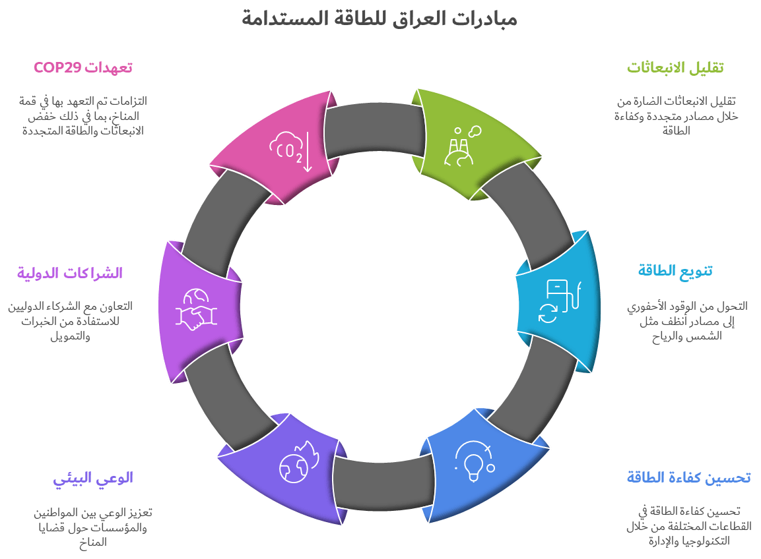

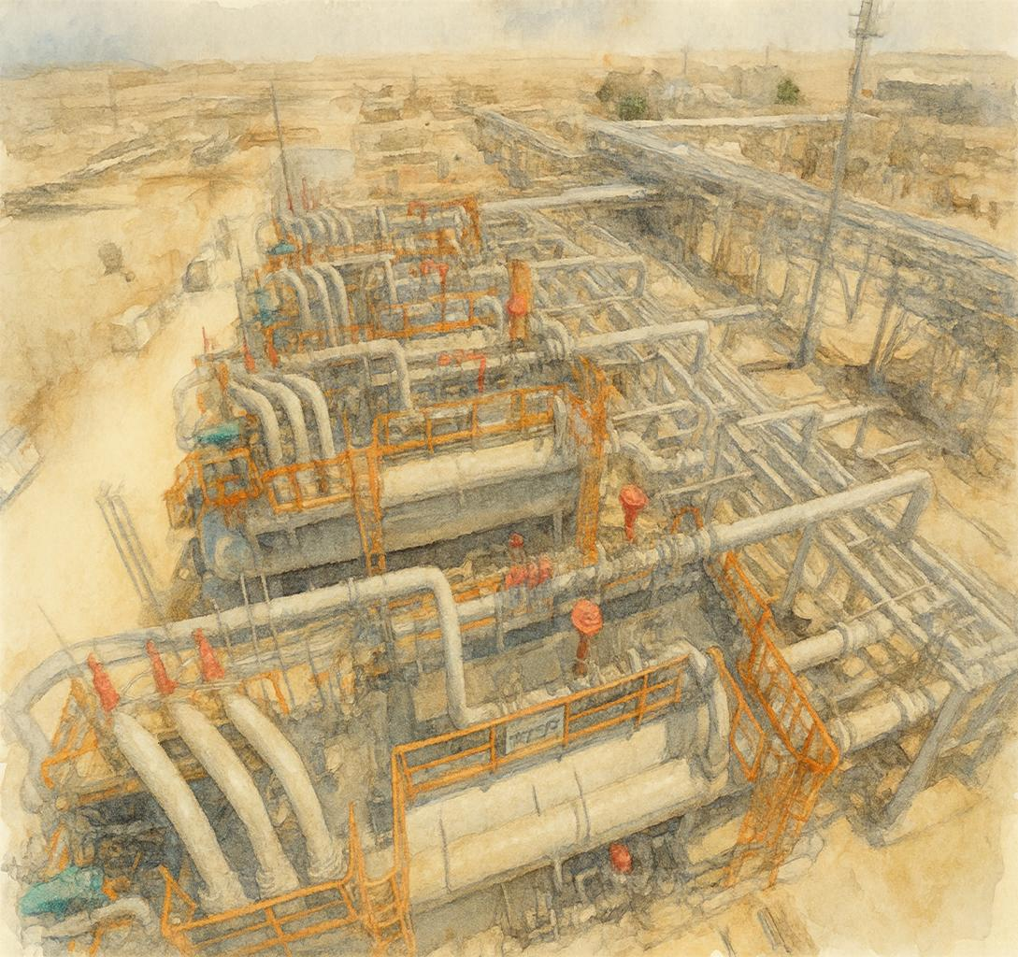
الفصل الثاني: الإستكشاف والإنتاج

حقل الرميلة النفطي

- الإستكشاف والإنتاج
  - الإستكشاف
تتولى مجموعة من الشركات النفطية الوطنية التابعة لوزارة النفط العراقية مسؤولية استكشاف وتطوير وإنتاج النفط والغاز في مختلف المحافظات، ضمن نطاق الحقول الواقعة تحت إدارتها، وتشمل:
- شركة نفط الشمال
- شركة نفط الوسط
- شركة نفط ميسان
- شركة نفط ذي قار
- شركة نفط البصرة
- شركة الاستكشافات النفطية
- شركة الحفر العراقية
وتدير هذه الشركات بعض الحقول بشكل مباشر، في حين تتولى شركات نفط أجنبية تشغيل حقول أخرى بموجب عقود الخدمة المبرمة خلال جولات التراخيص. وتوضح الجداول المرفقة تفاصيل الحقول المنتجة وغير المنتجة التي تديرها كل من الشركات الوطنية والأجنبية.

    - نشاطات الاستكشاف
الجداول التالية تقدّم ملخصًا للنشاطات التي قامت بها شركة الاستكشافات النفطية وشركة الحفر العراقية خلال سنة 2022، وذلك بالاعتماد على البيانات المقدمة من الشركتين، سواء للحقول التي تديرها الشركات الوطنية أو تلك التي تشارك في إدارتها شركات النفط الأجنبية.

      - بيانات شركة الاستكشافات النفطية

النشاط الاستكشافي |  | وحدة القياس | ٢٠٢٢
 |  | وحدة القياس | المخطط | المنفذ | المنفذ لسنة (2022) الى المخطط
هيئة الجيولوجيا والجيوفيزياء (الدراسات) - مجموع نسب الإنجاز |  |  | ٢,٣٢٠ | ٢,٢٨٧ | ٩٩%
هيئة المعالجة وتقنية المعلومات | معالجة المعلومات بالإبعاد الثلاثة | كم2 | ٣٧٥ | ٣٧٥ | ١٠٠%
هيئة المعالجة وتقنية المعلومات | بالبعدين | (كم-طول\معالج) | ٨,٣٢٨ | ٨,٣٢٨ | ١٠٠%
هيئة المعالجة وتقنية المعلومات | إدارة المعلومات وتقنية المعلومات والإتصالات (حجم العمل المطلوب) |  | ١,٢٠٠ | ١,٢٣٦ | ١٠٣%
هيئة العمل الحقلي/ المسوحات الزلزالية الحقلية | بالأبعاد الثلاثة | كم2 | ٤٢٥ | ٤٧٧ | ١١٢%
هيئة العمل الحقلي/ المسوحات الزلزالية الحقلية | بالبعدين | كم ـ طول | ٨,٣٩٦ | ٨,٦٧٥ | ١٠٣%
المصدر: التقرير السنوي لشركة الإستكشافات النفطية

      - بيانات شركة الحفر العراقية
الجدول ادناه يبين البيانات المتعلقة بنشاط الحفر لسنة 2022 الخاصة بحقول الجهد الوطني (شركات النفط الوطنية):

الشركة المستفيدة | ٢٠٢٢ |  |  | ٢٠٢٢
الشركة المستفيدة | عدد آبار الحفر المخطط لها | عدد الآبار التي تم حفرها | نسبة التنفيذ  % | عدد آبار الإستصلاح المخطط لها | عدد الآبار المستصلحة | نسبة التنفيذ  %
شركة نفط الشمال | ٣.٠٠ | ٠.٠٠ | ٠% | ٩.٤٥ | ١٥.٠٠ | ١٥٩%
شركة نفط الوسط | ١.٠٠ | ٠.٠٠ | ٠% | ٠.٠٠ | ٠.٠٠ | ٠%
شركة نفط ميسان | ٢.٧٧ | ٠.٢٧ | ١٠% | ٠.٠٠ | ٠.٠٠ | ٠%
شركة نفط ذي قار | ٩.٠٠ | ٧.٥٢ | ٨٤% | ١.٠٠ | ٠.٠٠ | ٠%
شركة نفط البصرة | ١٥.٠٠ | ١٨.٤٣ | ١٢٣% | ١.٠٠ | ٣.٠٠ | ٣٠٠%
المجموع الكلي لنشاط الجهد الوطني | ٣٠.٧٧ | ٢٦.٢٢ | ٨٥% | ١١.٤٥ | ١٨.٠٠ | ١٥٧%
المصدر: التقرير السنوي لشركة الحفر العراقية

الجدول ادناه يبين البيانات المتعلقة بنشاط الحفر لسنة 2022 الخاصة بالجهد الأجنبي في الحقول التي تشارك في إدارتها شركات النفط الأجنبية:

الشركة المستفيدة | ٢٠٢٢ |  |  | ٢٠٢٢
الشركة المستفيدة | عدد آبار الحفر المخطط لها | عدد الآبار التي تم حفرها | نسبة التنفيذ  % | عدد آبار الإستصلاح المخطط لها | عدد الآبار المستصلحة | نسبة التنفيذ  %
إيني العراق | ١٠.٠٠ | ١٢.٢٥ | ١٢٣% | ٤٥.٠٠ | ٥٥.٠٥ | ١٢٢%
بتروناس | ٨.٠٠ | ٣.٤٨ | ٤٤% | ٠.٠٠ | ٠.٠٠ | ٠%
بريتش بتروليوم | ٦.٢٣ | ٠.٠٠ | ٠% | ٠.٠٠ | ٠.٠٠ | ٠%
إكسون موبيل | ٠.٠٠ | ٠.٠٠ | ٠% | ٢٨.٠٠ | ٤٠.٢٠ | ١٤٤%
سينوك | ٢.٠٠ | ١٢.٣٦ | ٦١٨% | ٤.٥٥ | ٥.٢٥ | ١١٥%
شرقي بغداد | ٦.٠٠ | ٠.٠٩ | ٢% | ٠.٠٠ | ٠.٠٠ | ٠%
كويت إنرجي عراق المحدودة | ٠.٠٠ | ٠.٠٠ | ٠% | ٢.٠٠ | ٠.٥٠ | ٢٥%
المجموع الكلي لنشاط الجهد الأجنبي | ٣٢.٢٣ | ٢٨.١٨ | ٨٧% | ٧٩.٥٥ | ١٠١.٠٠ | ١٢٧%

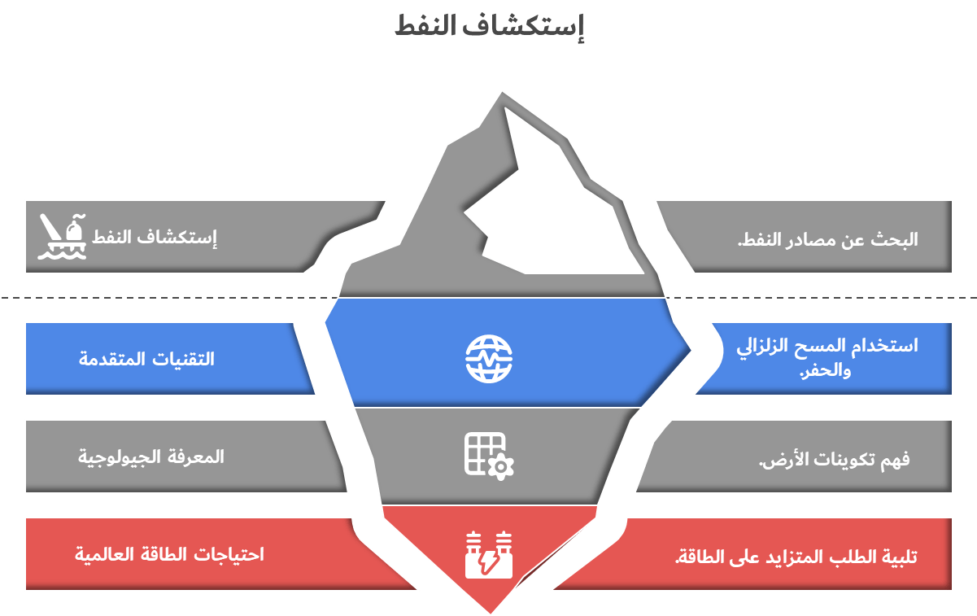

الجداول المعروضة ادناه تبين أسماء حقول النفط والغاز المنتجة وغير المنتجة التي تديرها شركات النفط الوطنية وشركات النفط الاجنبية:

إسم الشركة | الحقول المنتجة |  | الحقول غير المنتجة
إسم الشركة | الحقول المشغلة من قبل شركات النفط الوطنية | الحقول التي تشترك في تشغيلها شركات النفط الدولية | الحقول المشغلة من قبل شركات النفط الوطنية | الحقول التي تشترك في تشغيلها شركات النفط الدولية
إسم الشركة | حقول الغاز
شركة نفط الشمال | لا توجد | لا توجد | 1- خانوكة | لا توجد
شركة نفط الشمال | لا توجد | لا توجد | 2- خشاب | لا توجد
شركة نفط الشمال | حقول النفط
شركة نفط الشمال | 1- كركوك * | القيارة | 1- جاوان | النجمة
شركة نفط الشمال | 2- باي حسن | القيارة | 2- إسماعيل | النجمة
شركة نفط الشمال | 3- جمبور | القيارة | 3- قصب | النجمة
شركة نفط الشمال | 4- صفية ** | القيارة | 4- مخمور | النجمة
شركة نفط الشمال | 5- خباز | القيارة | 5- جديدة | النجمة
شركة نفط الشمال | 6- عجيل + حمرين | القيارة | 6- علان | النجمة
شركة نفط الشمال | 7- عين زالة + بطمة | القيارة | 7- ساسان | النجمة
شركة نفط الشمال |  | القيارة | 8- قرة جوق | النجمة
شركة نفط الشمال |  | القيارة | 9- بلكانا | النجمة
شركة نفط الشمال |  | القيارة | 10- إبراهيم | النجمة
المصدر: التقرير السنوي للشركة المعنية.
* محطة شمال غرب أفانا (جستان) والتي تقع تحت سيطرة حكومة إقليم كردستان.
** يقع حقل صفية تحت سيطرة حكومة إقليم كردستان.

إسم الشركة | الحقول المنتجة |  | الحقول غير المنتجة
إسم الشركة | الحقول المشغلة من قبل شركات النفط الوطنية | الحقول التي تشترك في تشغيلها شركات النفط الدولية | الحقول المشغلة من قبل شركات النفط الوطنية | الحقول التي تشترك في تشغيلها شركات النفط الدولية
إسم الشركة | حقول الغاز
شركة نفط الوسط | لا توجد | لا توجد | جاريا بيكة | 1- عكاس
 |  |  |  | 2- المنصورية
شركة نفط الوسط | حقول النفط
شركة نفط الوسط | 1- شرقي بغداد - الراشدية | 1- الأحدب | 1- النهروان | الرقعة الثامنة
شركة نفط الوسط | 2- نفط خانة | 2- بدرة | 2- خشم الأحمر | الرقعة الثامنة
شركة نفط الوسط |  | 3- شرقي بغداد - المنطقة الجنوبية | 3- إنجانة | الرقعة الثامنة
شركة نفط الوسط |  |  | 4- كلابات | الرقعة الثامنة
شركة نفط الوسط |  |  | 5- تل غزال | الرقعة الثامنة
شركة نفط الوسط |  |  | 6- ناو دومان | الرقعة الثامنة
شركة نفط الوسط |  |  | 7- كمر | الرقعة الثامنة
شركة نفط الوسط |  |  | 8- الظفرية | الرقعة الثامنة
شركة نفط الوسط |  |  | 9- مرجان | الرقعة الثامنة
شركة نفط الوسط |  |  | 10- الكفل | الرقعة الثامنة
شركة نفط الوسط |  |  | 11- غرب الكفل | الرقعة الثامنة
المصدر: التقرير السنوي للشركة المعنية.

إسم الشركة | الحقول المنتجة |  | الحقول غير المنتجة
إسم الشركة | الحقول المشغلة من قبل شركات النفط الوطنية | الحقول التي تشترك في تشغيلها شركات النفط الدولية | الحقول المشغلة من قبل شركات النفط الوطنية | الحقول التي تشترك في تشغيلها شركات النفط الدولية
إسم الشركة | حقول الغاز
شركة نفط ميسان | لا توجد | لا توجد | لا توجد | لا توجد
شركة نفط ميسان | حقول النفط
شركة نفط ميسان | 1- عمارة | 1- الحلفاية | 1- كميت | لا توجد
شركة نفط ميسان | 2- نور | 2- حقول ميسان (بزركان، فكة، أبو غريب) | 2- دجيلة | لا توجد
شركة نفط ميسان |  |  | 3- رفاعي | لا توجد
شركة نفط ميسان |  |  | 4- الحويزة | لا توجد
شركة نفط ميسان |  |  | 5- ديمة | لا توجد
المصدر: التقرير السنوي للشركة المعنية.

إسم الشركة | الحقول المنتجة |  | الحقول غير المنتجة
إسم الشركة | الحقول المشغلة من قبل شركات النفط الوطنية | الحقول التي تشترك في تشغيلها شركات النفط الدولية | الحقول المشغلة من قبل شركات النفط الوطنية | الحقول التي تشترك في تشغيلها شركات النفط الدولية
إسم الشركة | حقول الغاز
شركة نفط ذي قار | لا توجد | لا توجد | لا توجد | لا توجد
شركة نفط ذي قار | حقول النفط
شركة نفط ذي قار | 1- الناصرية | الغراف | أبو عامود | أريدو (الرقعة الإستكشافية 10)
شركة نفط ذي قار | 2- الصبة | الغراف | أبو عامود | أريدو (الرقعة الإستكشافية 10)
المصدر: التقرير السنوي للشركة المعنية.

إسم الشركة | الحقول المنتجة |  | الحقول غير المنتجة
إسم الشركة | الحقول المشغلة من قبل شركات النفط الوطنية | الحقول التي تشترك في تشغيلها شركات النفط الدولية | الحقول المشغلة من قبل شركات النفط الوطنية | الحقول التي تشترك في تشغيلها شركات النفط الدولية
إسم الشركة | حقول الغاز
شركة نفط البصرة | لا توجد | السيبة | لا توجد | لا توجد
شركة نفط البصرة | حقول النفط
شركة نفط البصرة | 1- بن عمر | 1- غرب القرنة 1 | 1- راتشي | الرقعة 12
شركة نفط البصرة | 2- أرطاوي | 2- غرب القرنة 2 | 2- جريشان | الرقعة 12
شركة نفط البصرة | 3- طوبة | 3- الزبير | 3- السماوة | الرقعة 12
شركة نفط البصرة | 4- اللحيس | 4- الرميلة (الشمالي والجنوبي) | 4- أبو خيمة | الرقعة 12
شركة نفط البصرة | 5- مجنون | 5- الرقعة الإستكشافية 9 (الفيحاء) | 5- السندباد | الرقعة 12
شركة نفط البصرة |  |  | 6- خضر الماي | الرقعة 12
المصدر: التقرير السنوي للشركة المعنية.

  - بيانات الإنتاج
    - حجم إحتياطيات النفط الخام
تبلغ احتياطيات العراق من النفط الخام المثبتة حسب بيانات "منظمة الدول المُصدّرة للبترول – أوبك" حوالي 145.02 مليار برميل في نهاية سنة 2024 (https://publications.opec.org/asb/chapter/show/139/2524/2527).

    - إنتاج النفط الخام
في العراق يوجد نوعان من إنتاج النفط:
- الأول هو إنتاج جولات التراخيص، وتقوم به شركات النفط الأجنبية.
- الثاني هو إنتاج الجهد الوطني، وهو النفط المستخرج من الحقول التي تديرها شركات النفط الوطنية بنفسها.
الجدول التالي يوضح كميات النفط الخام التي أُنتجت في سنة 2022، سواء من إنتاج الجهد الوطني أو إنتاج جولات التراخيص.

الشركة | ٢٠٢٢
الشركة | إنتاج الجهد الوطني  (برميل) | إنتاج جولات التراخيص  (برميل) | إجمالي الإنتاج  (برميل) | نسبة إنتاج الجهد الوطني من الإنتاج الكلي | نسبة إنتاج جولات التراخيص من الإنتاج الكلي
شركة نفط الشمال | ١٢١,٢٢٣,٥٢٦ | ١,٤١٣,٤٦٢ | ١٢٢,٦٣٦,٩٨٨ | ٩٩% | ١%
شركة نفط الوسط | ٣,١٤٠,٧٥٠ | ٣٦,٤٦٢,٥٧٢ | ٣٩,٦٠٣,٣٢٢ | ٨% | ٩٢%
شركة نفط ميسان | ١,٨٦٨,٨٦٣ | ٢١٧,٥٣١,٥٤٢ | ٢١٩,٤٠٠,٤٠٥ | ١% | ٩٩%
شركة نفط ذي قار | ٢٠,١٤٨,٣٨٧ | ٤٦,١٩٥,٨٦٥ | ٦٦,٣٤٤,٢٥٢ | ٣٠% | ٧٠%
شركة نفط البصرة | ٧٥,٦٤٢,٣٦٢ | ١,٠١٢,٧٨٣,٤٥٢ | ١,٠٨٨,٤٢٥,٨١٤ | ٧% | ٩٣%
المجموع | ٢٢٢,٠٢٣,٨٨٨ | ١,٣١٤,٣٨٦,٨٩٣ | ١,٥٣٦,٤١٠,٧٨١ | ١٤% | ٨٦%

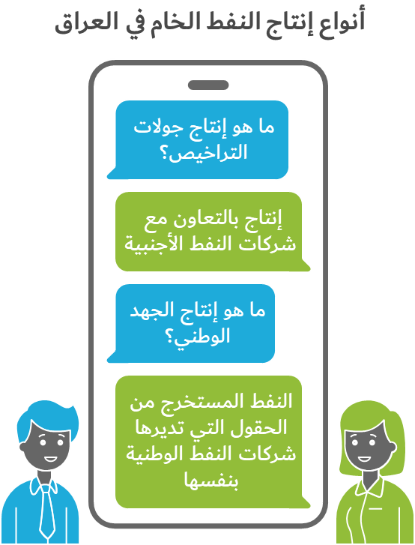

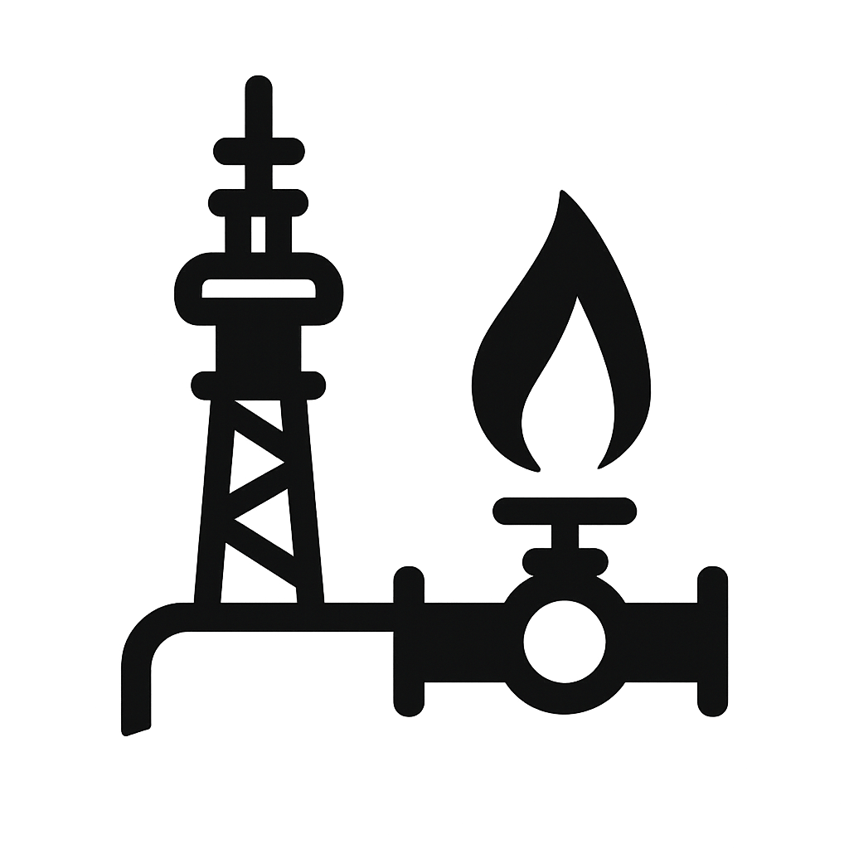
    - حجم إحتياطيات الغاز
تبلغ احتياطيات العراق من الغاز الطبيعي المثبتة حسب بيانات أوبك حوالي 3710 مليار متر مكعب قياسي في سنة 2024، طبقاً لبيانات "منظمة الدول المُصدّرة للبترول – أوبك" (https://publications.opec.org/asb/chapter/show/139/2569/2571).

    - إنتاج الغاز
يُنتَج الغاز المصاحب كمنتج جانبي أثناء استخراج النفط الخام من الحقول النفطية، في حين يُستخرج الغاز غير المصاحب (الحر) مباشرةً من حقول الغاز، أما غاز قبة فهو يتشكل كقبة غازية فوق النفط في المستودع.
يوضح الجدول التالي إجمالي كميات الغاز المنتَج والمستثمَر والمحروق خلال سنة 2022، وفقاً للبيانات المعلنة من شركات النفط الوطنية.

انتاج الغاز الخام في الشركات النفطية لسنة 2022
الشركة | غاز مصاحب | غاز قبة | غاز حر | المجموع الكلي
الشركة | مليون قدم مكعب قياسي في السنة | مليون قدم مكعب قياسي في السنة | مليون قدم مكعب قياسي في السنة | مليون قدم مكعب قياسي في السنة
نفط البصرة | ٧١٦,٩٦٤ | ٠ | ١٤,٨٢٦ | ٧٣١,٧٩٠
نفط الشمال | ٩٣,٤٠٢ | ٧٣,١٧٥ | ٠ | ١٦٦,٥٧٧
نفط ميسان | ١٣٤,٨١٥ | ٠ | ٠ | ١٣٤,٨١٥
نفط ذي قار | ٣٦,٠١٧ | ٠ | ٠ | ٣٦,٠١٧
نفط الوسط | ٣٠,٤٠٤ | ٠ | ٠ | ٣٠,٤٠٤
الكلي | ١,٠١١,٦٠٣ | ٧٣,١٧٥ | ١٤,٨٢٦ | ١,٠٩٩,٦٠٥

موقف استثمار الغاز الخام لسنة 2022 (مقمق = مليون قدم مكعب قياسي في السنة)
الشركة | إجمالي الغاز المنتج | مستثمر | محروق (مليون قدم مكعب قياسي في السنة) |  |  | نسبة الغاز المستثمر | نسبة الغاز المحروق  القابل للإستثمار | نسبة الغاز المحروق  غير القابل للإستثمار | إجمالي نسبة  الغاز المحروق
الشركة | مقمق | مقمق | قابل للإستثمار | غير قابل للإستثمار | مجموع الغاز المحروق
نفط البصرة | ٧٣١,٧٩٠ | ٣٧٩,٦٥٦ | ٥٤,٦٦٠ | ٢٩٧,٤٧٤ | ٣٥٢,١٣٤ | ٥٢% | ٧% | ٤١% | ٤٨%
نفط الشمال | ١٦٦,٥٧٧ | ١٤٤,٤٤٨ | ٠ | ٩٩,١٢٩ | ٩٩,١٢٩ | ٨٧% | ٠% | ٦٠% | ٦٠%
نفط ميسان | ١٣٤,٨١٥ | ٣٥,٦٨٩ | ٠ | ٢٨,٢١٧ | ٢٨,٢١٧ | ٢٦% | ٠% | ٢١% | ٢١%
نفط ذي قار | ٣٦,٠١٧ | ٧,٨١٢ | ٣,٤٩٥ | ١٨,٦٣٥ | ٢٢,١٣٠ | ٢٢% | ١٠% | ٥٢% | ٦١%
نفط الوسط | ٣٠,٤٠٤ | ٢٠,٦٦٩ | ١,٢٦٦ | ٨,٤٧٠ | ٩,٧٣٦ | ٦٨% | ٤% | ٢٨% | ٣٢%
الكلي | ١,٠٩٩,٦٠٥ | ٥٨٨,٢٧٥ | ٥٩,٤٢١ | ٤٥١,٩٢٥ | ٥١١,٣٤٦ | ٥٣.٥% | ٥.٤% | ٤١.١% | ٤٦.٥%
ملاحظة: الغاز القابل للإستثمار يقصد به كميات الغاز التي أحرقت لظروف تشغيلية وبالامكان استثمارها بما يتوفر من وحدات معالجة. أما الغير قابل للاستثمار يقصد به كميات الغاز الخام المحروق لتعذر توفر معدات معالجة غاز .

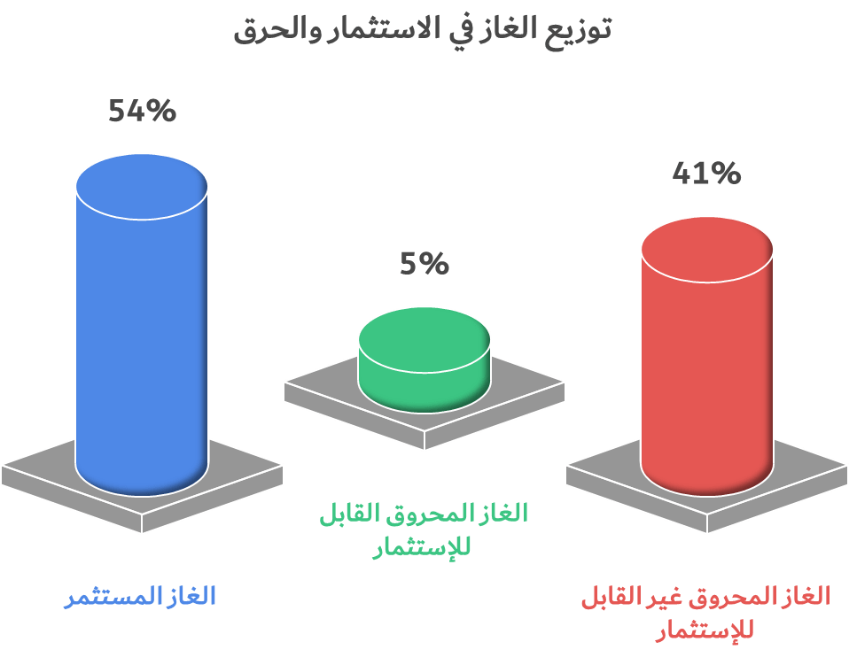

    - إنتاج المنتجات النفطية من قبل المصافي وشركات الغاز الوطنية

المنتج (الإنتاج النهائي) * | وحدة القياس | ٢٠٢٢
المنتج (الإنتاج النهائي) * | وحدة القياس | مصافي الشمال | مصافي الوسط | مصافي الجنوب | غاز الشمال | غاز الجنوب | مصافي إستثمارية | الاجمـالي
المنتج (الإنتاج النهائي) * | وحدة القياس | المجموع | المجموع | المجموع | المجموع | المجموع | المجموع | الاجمـالي
النفثا | ألف متر مكعب | ١,١٢٣ | ٦٠٤ | ٩١٧ | ٠ | ٠ | ٣ | ٢,٦٤٧
بنزين (عادي+محسن) | ألف متر مكعب | ١,٠٢٩ | ١,٣٧٨ | ١,٦٦٥ | ٠ | ٠ | ١,٣١٠ | ٥,٣٨٣
كيروسين | ألف متر مكعب | ٤١٩ | ٣٢٠ | ٥٤٢ | ٠ | ٠ | ٥٠ | ١,٣٣٢
وقود الطائرات | ألف متر مكعب | ٠ | ١٣٥ | ٧٤ | ٠ | ٠ | ٠ | ٢٠٩
زيت الغاز | ألف متر مكعب | ٢,١٥٤ | ١,٧٩٢ | ٢,٥٢٨ | ٠ | ٠ | ١,٤٤١ | ٧,٩١٥
زيت الغاز الثقيل | ألف متر مكعب | ٥١ | ٠ | ٠ | ٠ | ٠ | ٠ | ٥١
زيت الغاز الفراغي | ألف متر مكعب | ٠ | ٠ | ٠.٤١ | ٠ | ٠ | ٠ | ٠.٤١
زيت الديزل | ألف متر مكعب | ٠ | ٦٣ | ٠ | ٠ | ٠ | ٠ | ٦٣
زيت الوقود | ألف متر مكعب | ٤,٨٨٣ | ٦,١٨١ | ٦,٤٠٠ | ٠ | ٠ | ٢,٧٨٨ | ٢٠,٢٥٢
زيوت أساس | ألف متر مكعب | ٠ | ١٣ | ٠ | ٠ | ٠ | ٠ | ١٣
زيوت جاهزة | ألف متر مكعب | ٠ | ١٧ | ٠ | ٠ | ٠ | ٠ | ١٧
شحوم | ألف طن | ٠ | ٠ | ٠ | ٠ | ٠ | ٠ | ٠
اسفلت | ألف طن | ١٣٠ | ١٦١ | ٢٣٢ | ٠ | ٠ | ٠ | ٥٢٣
شمع | ألف طن | ٠ | ٤ | ٠ | ٠ | ٠ | ٠ | ٤
فضلات الاسفلت | ألف متر مكعب | ٠ | ٠ | ٢٢١ | ٠ | ٠ | ٠ | ٢٢١
مخلفات التقطير الفراغي | ألف طن | ٠ | ١٨٤ | ٣٥ | ٠ | ٠ | ٠ | ٢٢٠
خليط | ألف متر مكعب | ٣٢ | ٠ | ٠ | ٠ | ٠ | ٠ | ٣٢
الغاز السائل | ألف طن | ٧٣ | ٦٠ | ٧٥ | ٣١٥ | ١,٥٠٧ | ٣٨ | ٢,٠٦٦
البنزين الطبيعي | ألف متر مكعب | ٠ | ٠ | ٠ | ١٨٠ | ٧٢٧ | ٠ | ٩٠٨
كبريت | ألف طن | ٠ | ٠ | ٠ | ٠ | ٤٢ | ٠ | ٤٢
البروبان النقي | ألف طن | ٠ | ٠ | ٠ | ٠ | ١١ | ٠ | ١١
* الإنتاج النهائي يمثل الإنتاج الفعلي بعد إجراء التحويلات داخل المصفى (بما فيها المحول منه والمحول له)

    - قطاع التعدين

يتم إنتاج فئتين من المواد ضمن قطاع التعدين في العراق، هي المواد المنجمية، التي تُستخرج من المناجم تحت سطح الأرض أو من باطن الجبال، وغالبًا تكون مرتبطة بترسبات جيولوجية عميق، والمواد المقلعية، التي تُستخرج من المقالع (المحاجر) القريبة من سطح الأرض، وعادةً على شكل طبقات أو تكوينات صخرية.
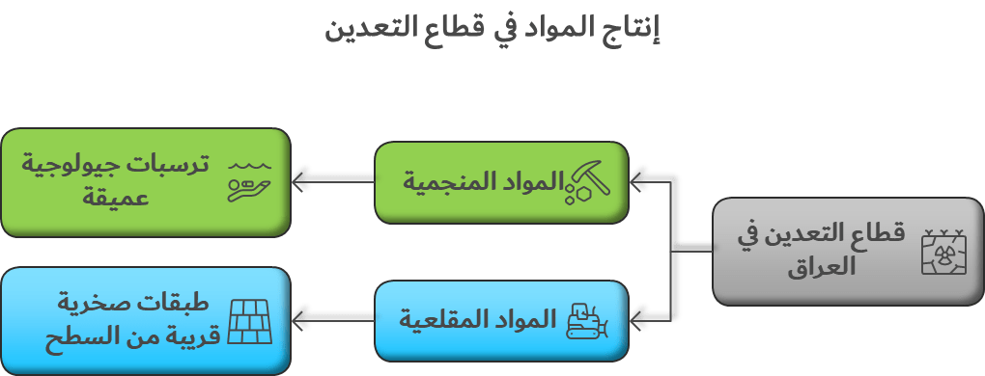
يعرض الجدول ادناه ملخصاً لبيانات المعادن
الرئيسية في العراق واحتياطاتها، كما جاء
وفقاً لدراسة أعدتها هيأة المسح الجيولوجي في وزارة الصناعة والمعادن.

مواد منجمية
المادة | الاحتياطي | موقع تواجدها
الصخور الفوسفاتية | طن10,012,375,271 | محافظة الانبار
اطيان البنتونايت | 326 مليون طن | محافظة الانبار
كبريتات الصوديوم | 20 مليون طن | محافظة صلاح الدين
اطيان الفلنت | 9 مليون طن | محافظة الانبار
الكاؤولين الاحمر | 839 مليون طن | محافظة الانبار
خام البورسيلينات | 1.5 مليون طن | محافظة الانبار
خام ملح السماوة | 43 مليون طن | محافظة المثنى
الكاؤولين الابيض | 412 مليون طن | محافظة الانبار
خام الكبريت | 600 مليون طن | محافظة الموصل
رمال السليكا | 342 مليون طن | النجف / الانبار
الكلوريدات | 34 مليون طن | محافظة صلاح الدين
المصدر: هيأة المسح الجيولوجي التابعة لوزارة الصناعة والمعادن

مواد مقلعية
المادة | الاحتياطي | موقع تواجدها
حجر الدولومايت / الانبار والمثنى | 676 مليون طن | محافظة الانبار / المثنى
حجر الكلس / محافظة النجف | 1.6 مليار طن | النجف
ترسبات الحصى | 986 مليون طن | بعض المحافظات الوسطى والجنوبية
حجر الكلس / محافظة كربلاء | 369 مليون طن | محافظة كربلاء المقدسة
اطيان صالحة لصناعة الطابوق والاسمنت | 285 مليون طن | بعض المحافظات الوسطى والجنوبية
حجر الكلس / محاثظة المثنى | 545 مليون طن | محافظة المثنى
رمال صالحة لاغراض البناء | 716 مليون طن | محاقظة كربلاء المقدسة / النجف الاشرف / الديوانية
حجر الكلس / محافظة الانبار | 2.3 مليار طن | محافظة الانبار
خام الجبسم | اكثر من 130 مليون طن | بعض محافظات القطر
رمال الفلدبسار | 7 مليون طن (20% فلدبسار) | النجف الاشرف
المصدر: هيأة المسح الجيولوجي التابعة لوزارة الصناعة والمعادن

الشكل أدناه يمثل خريطة العراق للمعادن كما تم تحضيرها من قبل هيأة المسح الجيولوجي.

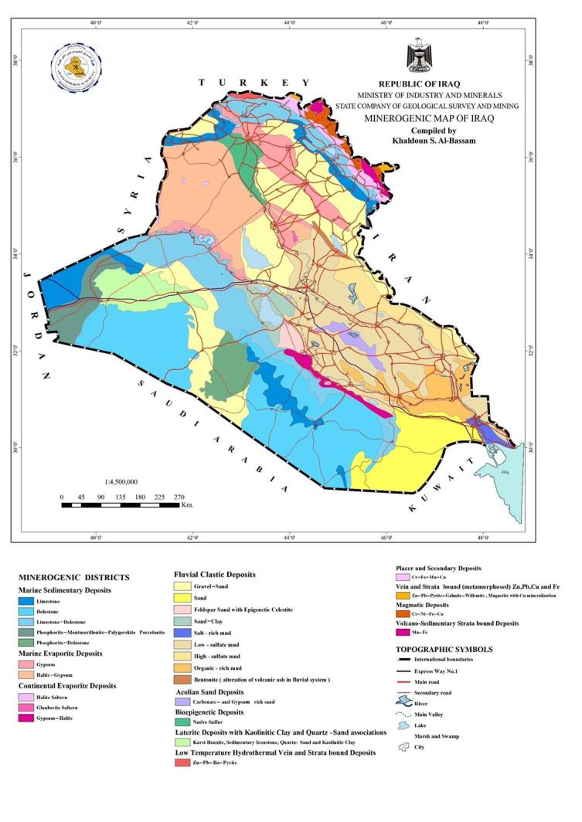
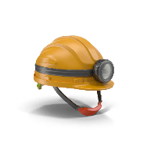
كميات الإنتاج في قطاع التعدين لبعض المعادن الرئيسية خلال سنة 2022

المنتج | كميات الإنتاج المتحققة بالطن سنة 2022 | الإستخدامات
الملح الصناعي | ٣٠٠,٠٠٠ | الصناعات (النفطية - الكيماوية - البتروكيماوية - الغذائية)
رمل السيليكا للزجاج والسيراميك | ٢,٠٠٠ | معامل الزجاج والسيراميك
رمل السيليكا للإسمنت الأسود | ٠ | معامل الإسمنت
رمل السيليكا للسباكة | ٠ | صب القوالب
الرمل القياسي (الصحراء الغربية + النجف) | ١٢ | معامل الإسمنت (فحص الإسمنت)
البنتونايت الخام | ٣١٤ | حفر الآبار النفطية والمائية - الأعمال المدنية والإنشائية - تصفية الكبريت - قصر الألوان - تنقية الزيوت - الأصباغ - قوالب السباكة
المجموع | ٣٠٢,٣٢٦

    - إنتاج حكومة إقليم كردستان من النفط والغاز والمعادن
تم اللجوء إلى المصادر العامة المتاحة للحصول على جميع البيانات ذات الصلة المدرجة في هذا التقرير.

الفصل الثالث: الصادرات
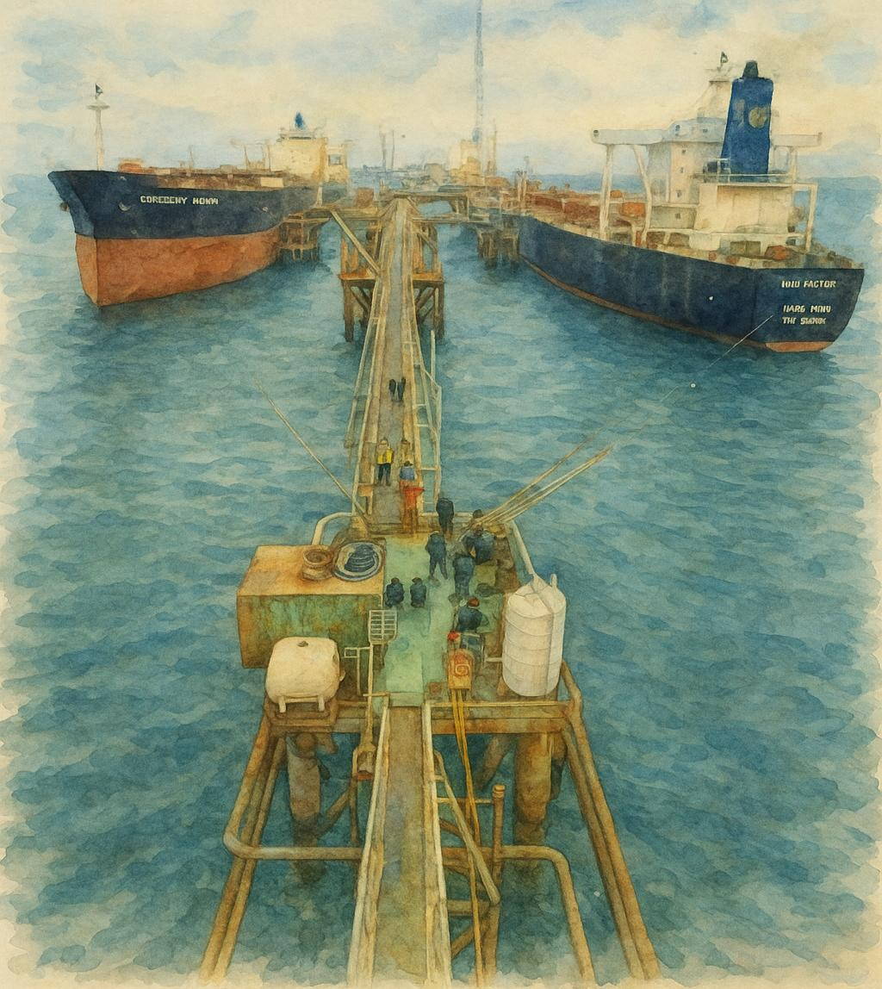
ميناء البصرة النفطي

- بيانات التصدير
- بيانات التصدير
- تدفق النفط الخام
يتم إستخدام النفط المنتج في العراق لغرض الإستهلاك المحلي (للمصافي والكهرباء)، وللتصدير.
يلاحظ بأن شركة نفط البصرة تستلم بعض من النفط الخام المنتج من قبل كل من شركة نفط الوسط وشركة نفط ميسان وشركة نفط ذي قار، وذلك بهدف التصدير من خلال ميناء البصرة الواقع في البصرة، والتابع لشركة نفط البصرة.

الجدول أدناه يبين إنتاج وتصريف النفط الخام للشركات النفطية لعام 2022.

انتاج وتصريف النفط الخام للشركات النفطية لسنة 2022 (ألف برميل)
الموقف | شركات النفط الوطنية |  |  |  |  | مجموع الشركات | النسبة المئوية
الموقف | نفط البصرة | نفط ميسان | نفط الشمال | نفط الوسط | نفط ذي قار | مجموع الشركات | النسبة المئوية
انتاج النفط الخام | ١,٠٨٨,٤٢٦ | ٢١٩,٤٠٠ | ١٢٢,٦٣٧ | ٣٩,٦٠٣ | ٦٦,٣٤٤ | ١,٥٣٦,٤١٠ | ٩٩.٦%
استلامات، راجع | ٥,٥٨٧ | ٢٠٧ | ٢٧٠ | ٠ | ٠ | ٦,٠٦٤ | ٠.٤%
فوائض المصافي | ١,٠٢٢ | ٠.١٣ | ٢٢٠ | ٠ | ٠ | ١,٢٤٢
نفط | ٠ | ٢٠٧ | ٠ | ٠ | ٠ | ٢٠٧
مكثفات | ٤,٥٦٥ | ٠ | ٠ | ٠ | ٠ | ٤,٥٦٥
الغازولين الطبيعي | ٠ | ٠ | ٥٠ | ٠ | ٠ | ٥٠
المجموع (انتاج + استلام) | ١,٠٩٤,٠١٣ | ٢١٩,٦٠٨ | ١٢٢,٩٠٧ | ٣٩,٦٠٣ | ٦٦,٣٤٤ | ١,٥٤٢,٤٧٥ | ١٠٠%
التصريف |  |  |  |  |  |  | النسبة المئوية
تصدير | ٩٢٦,١٩٧ | ٢٠٧,٢٧٩ | ٢٩,٤٥٧ | ٢١٩ | ٤٥,٣٨٠ | ١,٢٠٨,٥٣١ | ٧٩%
مجهز للكهرباء | ٢٥,٧٢٤ | ٢,٠٦١ | ٥,٤٤٦ | ٣٢,٢٧٥ | ٥,٧٠٨ | ٧١,٢١٣ | ٥%
مجهز للمصافي | ١٣٨,٦٩٠ | ١٠,٣٤٢ | ٨٧,١٣٤ | ٧,٠٨٤ | ١٤,٤١٠ | ٢٥٧,٦٥٩ | ١٧%
الضائعات | ٤ | ٤٦ | ٧٨ | ٤٠ | ٠ | ١٦٨ | ٠.٠١%
املاء أنبوب | ١,٤٥١ | ٠ | ٩ |  | ١٦٧ | ١,٦٢٧ | ٠.١%
املاء خزان | ٠ | ٠ | ٠ | ٢٤٨ | ٠ | ٢٤٨ | ٠.٠٢%
مجموع التصريف | ١,٠٩٢,٠٦٥ | ٢١٩,٧٢٧ | ١٢٢,١٢٣ | ٣٩,٨٦٦ | ٦٥,٦٦٦ | ١,٥٣٩,٤٤٧ | ١٠٠%
المصدر: التقارير السنوية للشركات المعنية.

  - تصدير النفط الخام
شركة تسويق النفط (سومو) هي شركة حكومية تابعة لوزارة النفط، وهي الوحيدة المخوّلة قانونًا بتسويق وتصدير النفط العراقي الخام. تأسست وفق قانون الشركات العامة رقم (22) لسنة 1997 المعدل، وهدفها دعم الاقتصاد العراقي من خلال بيع النفط الخام والغاز الطبيعي إلى خارج العراق.

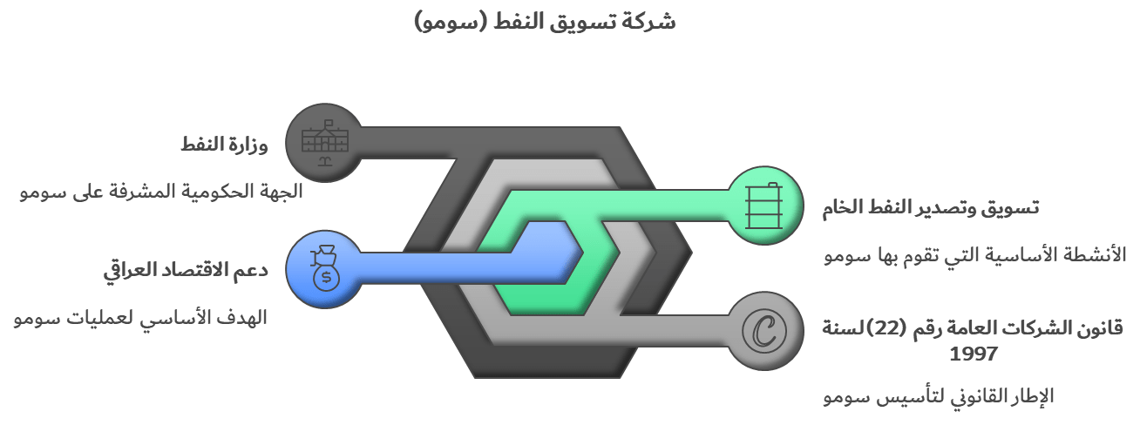

تقوم الشركة بتصدير النفط القادم من شركة نفط البصرة، بما فيه إنتاج شركات نفط الوسط وميسان وذي قار، عبر ميناء البصرة. أما نفط الشمال، فيُصدَّر غالبًا عبر ميناء جيهان في تركيا، أو يُنقل بالصهاريج من مصفى الصمود إلى الأردن. تُحدد كمية كل شحنة باستخدام عدادات خاصة في الميناء، وتُسجَّل بعد ذلك في قوائم الشحن والفواتير التجارية.
خلال سنة 2022، تم تصدير 1،208،531،119 برميل نفط خام كالتالي:

موقع التصدير | نوع النفط الخام المصدر | الكمية بالبرميل | النسبة المئوية
من ميناء البصرة | ثقيل | ٤٠٠,٢٨٦,٤٧٠
من ميناء البصرة | متوسط | ٧٧٨,٢٥٢,٤٨٧
من ميناء البصرة | خفيف | ٥٣٥,٤٧٨
من ميناء البصرة | مجموع التصدير من ميناء البصرة | ١,١٧٩,٠٧٤,٤٣٥ | ٩٧.٦%
من ميناء جيهان | كركوك | ٢٧,٠٠١,٥١١ | ٢.٢%
من مصفى الصمود إلى الأردن | كركوك | ٢,٤٥٥,١٧٣ | ٠.٢%
إجمالي كميات النفط الخام المصدر |  | ١,٢٠٨,٥٣١,١١٩ | ١٠٠%
المصدر: شركة تسويق النفط.

الجدول التالي يبين جهة صادرات النفط الخام مع تبيان كمياتها وقيمها ومعدل أسعارها.

وجهة التصدير | الكمية بالبرميل | قيمة النفط الخام المصدر بالدولار الأميركي  (من دون احتساب الغرامات التأخيرية البالغة حولي 4 ملايين دولار أميركي) | معدل سعر تصدير البرميل بالدولار الأميركي | النسبة المئوية من إجمالي الصادرات | السعر المعياري للبرميل بالدولار الأميركي | الفرق (معدل سعر البيع لسومو ناقص السعر المعياري)  بالدولار الأميركي
أميركا | ٩٢,٤٩٦,١٤٠ | ٨,١٤٤,٨٥٩,١٠٤ | ٨٨.٠٦ | ٧.٧% | ٩١.٥٥ | -٣.٤٩
أوروبا | ٢٨٨,٩٣٢,٥١٤ | ٢٦,٨٧٦,٦٢٤,١٨٤ | ٩٣.٠٢ | ٢٣.٩% | ١٠٠.٥٥ | -٧.٥٣
الشرق | ٨٢٤,٦٤٧,٢٩٢ | ٨٠,٣٤٣,١٧٨,٨٨٨ | ٩٧.٤٣ | ٦٨.٢% | ٩٦.٤٢ | ١.٠٠
الأردن | ٢,٤٥٥,١٧٣ | ٢٠٣,٩٣١,٢٩٢ | ٨٣.٠٦ | ٠.٢% | ٩٩.٦٩ | -١٦.٦٣
الإجمالي | ١,٢٠٨,٥٣١,١١٩ | ١١٥,٥٦٨,٥٩٣,٤٦٨ | ٩٥.٦٣ | ١٠٠%
المصدر: شركة تسويق النفط.

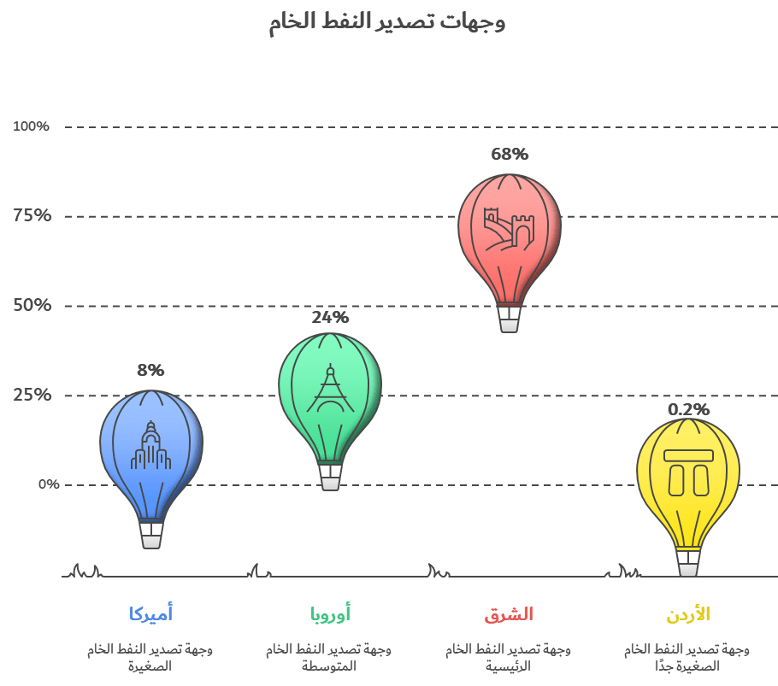

تعتمد شركة سومو على سعر البيع الرسمي (OSP) لمبيعات تصدير النفط الخام لتعزيز الشفافية عندما تتعامل مع المشترين، ولتجنب مفاوضات المشترين على السعر وذلك من خلال توحيد سعر النفط الخام لجميع المشترين في كل سوق على حدة.
المعادلة العامة لسعر النفط الخام: D + (-) API + (-) F OSP+(-)
: OSP متوسط سعر النفط المرجعي (وفقاً لقوائم الأسعار الدولية ، حسب وجهة الشحن)
: D يشير إلى فروق الأسعار التي يتم حسابها على أساس شهري
: APIيشير إلى فرق السعر لتقلبات الكثافة (API Gravity) بين مواصفات العقد والشحنة الفعلية
F: يمثل معدل الشحن (وفقاً لنشرات يومية دولية (
عوامل تسعير النفط الخام العراقي

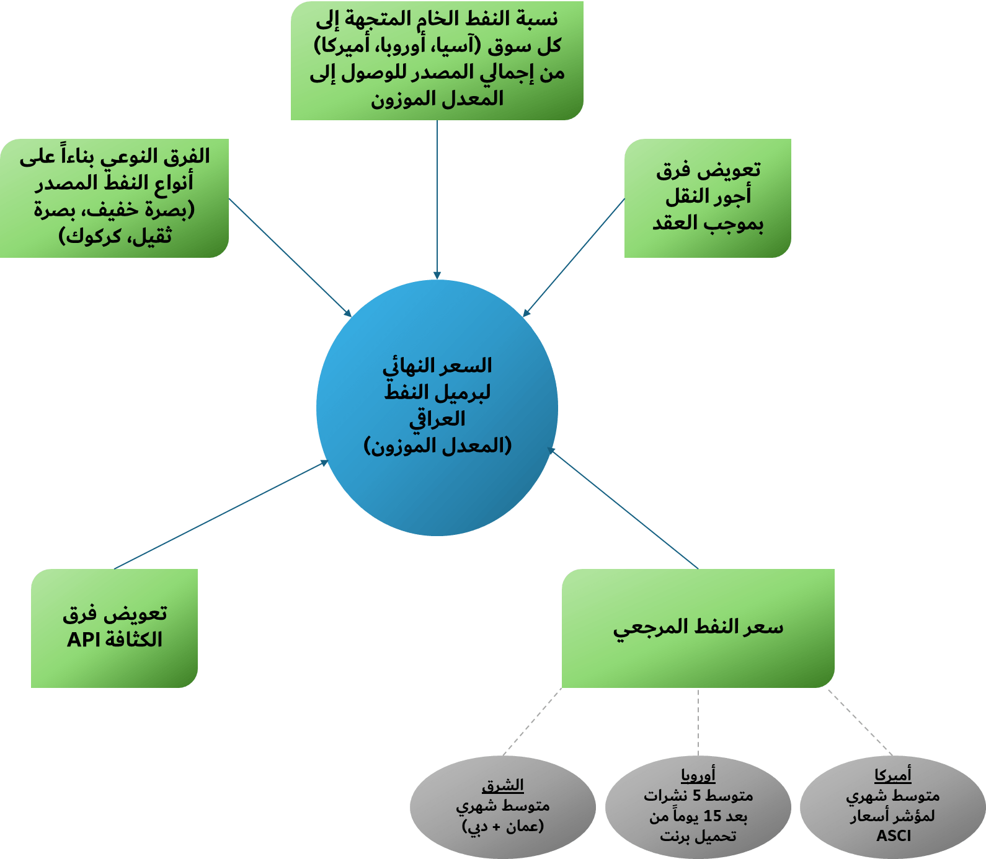

    - صادرات النفط الخام لصالح الشركات الأجنبية العاملة في العراق ضمن جولات التراخيص
يُصدَّر النفط الخام العائد للشركات الأجنبية المتعاقدة ضمن جولات التراخيص البترولية أيضًا عبر شركة تسويق النفط (يسمى أيضاً تحميل النفط)، حيث يتم احتساب حصص تلك الشركات بما يغطي الكلف المستردة والربحية المستحقة لها، ويتم تسويتها عينيًا بالنفط الخام بدلًا من الدفع النقدي، وذلك وفقًا للأسعار العالمية للنفط.
الجدول أدناه يبين تفاصيل كميات تصدير النفط الخام كتسوية مستحقات الشركات الأجنبية العاملة في العراق ضمن جولات التراخيص.

شركات جولات التراخيص المحملة للنفط الخام خلال عام 2022
رقم | إسم الشركة المحملة باللغة العربية | إسم الشركة المحملة باللغة الإنكليزية | المبلغ (دولار أميركي) بعد خصم الغرامات التأخيرية (حيث وجدت) | الكمية (برميل) | % من إجمالي الكمية
1 | شركة البصرة للطاقة المحدودة (حقل الرميلة) | BASRA ENERGY COMPANY LIMITED (RUMAILA) | ١,٢٦٦,٧٦٧,٥٣٨ | ١٤,٦٦٣,٦٣١ | ١٣%
2 | شركة بي بي العراق وشركة بتروشاينا الدولية - حقل الرميلة | BP IRAQ NV & PETROCHINA INTERNATIONAL - RUMAILA | ١,١٧٩,٨٣٧,٣٦٠ | ١٠,٧٨٩,٠٩٥ | ١٠%
3 | شركة سينوك العراقية المحدودة و شركة تي بي ميسان المحدودة (حقل ميسان) | CNOOC IRAQ LIMITED & TP MISSAN LIMITED (MISSAN) | ١,٠٣١,٣٣٩,٩٥٨ | ١٠,٦٤٣,١٦٨ | ١٠%
4 | شركة نفط البصرة (مجنون) | BASRA OIL COMPANY (MAJNOON) | ٨٢٩,٧٠٦,٥٠٨ | ٨,٦٢٣,٩٥٧ | ٨%
5 | شركة لوك أويل الشرق الأوسط المحدودة (حقل غرب القرنة) | Lukoil Mid – East Limited (West Qurna) | ٦٧٨,٠٩٠,٠٢٤ | ٨,٠٠٦,٠٤٧ | ٧%
6 | شركة ايني العراق بي.في. (حقل الزبير) | Eni Iraq B.V. (ZUBAIR) | ٥٥٢,٣٤٠,٨٢٩ | ٦,٢٥٤,٥٧٦ | ٦%
7 | شركة كويت إنرجي عراق المحدودة (الرقعة 9 - الفيحاء) | Kuwait Energy Iraq Limited (Block 9 - Al Faihaa) | ٤٧٦,٥٢٠,٧٧٦ | ٤,٨٠١,٨٨٥ | ٤%
8 | شركة كوغاس (حقل الزبير) | Kogas (ZUBAIR) | ٤٣٨,٧٥٢,٦٠٥ | ٤,٧٥٨,٠١٣ | ٤%
9 | شركة بتروتشاينا الدولية العراق (حقل حلفاية) | Petrochina International Iraq FZE (Halfaya) | ٤٦٤,٧٨١,٥١٥ | ٤,٥٠٠,٦٧٢ | ٤%
10 | شركة بتروناس كاريغالي العراق القابضة (حقل الغراف) | PETRONAS Carigali Iraq Holding B.V. (GARRAF) | ٣٦٧,٨٦٠,٧٥٦ | ٣,٧٧٠,٥٨٨ | ٣%
11 | شركة اي بي اس للنفط المحدودة (حقل شرق بغداد) | EBS PETROLEUM CO.LTD.(EAST BAGHDAD FIELD) | ٣٣٧,٣٢٩,١٥٤ | ٣,٥٦٦,٨٠١ | ٣%
12 | شركة نفط البصرة (الزبير) | BASRA OIL COMPANY (BOC - ZUBAIR) | ٣١٥,٠١٣,٥٥٧ | ٣,٤٣٥,١٨١ | ٣%
13 | شركة نفط الواحة المحدودة (حقل الاحدب) | AL – WAHA PETROLEUM CO. LTD. (AHDEB) | ٢٩٠,١٢٥,٢٩٦ | ٣,٠٩٥,٨٥٩ | ٣%
14 | إكسون موبيل العراق المحدودة (حقل غرب القرنة) | EXXONMOBIL IRAQ LIMITED (WEST QURNA) | ٢٦٤,٧٢٨,٦١٣ | ٢,٦٩٧,١٦٣ | ٢%
15 | شركة بتروتشاينا (حقل غرب القرنة) | PETROCHINA (WEST QURNA) | ٢٤٨,٣٤٣,٧٢٧ | ٢,٣٥٩,٠٩٢ | ٢%
16 | شركة توتال إنرجيز للاستكشاف والإنتاج العراق (حقل حلفاية) | TOTALEnergies E&P IRAQ (HALFAYA) | ٢٠٣,٣٤١,٢٥١ | ٢,٢٣٨,٠٩٤ | ٢%
17 | شركة بتروناس كاريغالي العراق القابضة (حقل حلفاية) | PETRONAS Carigali Iraq Holding B.V. (HALFAYA) | ٢١٥,٣٠٠,٦١٧ | ٢,٢٣٧,٥٣٩ | ٢%
18 | شركة جابكس غراف المحدودة (حقل غراف) | Japex Garraf LTD. (GARRAF) | ١٨٩,٥١٩,٨٣٠ | ٢,٠٠٣,٩٣٠ | ٢%
19 | شركة النفط التركية الخارجية المحدودة (حقل بدرة) | TURKISH PETROLEUM OVERSEAS COMPANY LIMITED - TP (BADRA) | ١٤٣,٤٠٩,١٣٩ | ١,٤٤٥,٢٢٦ | ١%
20 | شركة النفط التركية الخارجية المحدودة (حقل ميسان) | TURKISH PETROLEUM OVERSEAS COMPANY LIMITED - TP (MISSAN) | ١٤٧,٢٤٧,٢٥٦ | ١,٤٠٩,١٩٢ | ١%
21 | شركة كويت إنرجي عراق المحدودة (حقل السيبة) | Kuwait Energy Iraq Limited (SIBA) | ١٢٩,٣٩٩,٥٩٦ | ١,٢٩٤,٩١٥ | ١%
22 | شركة النفط التركية الخارجية المحدودة (حقل سيبة) | TURKISH PETROLEUM OVERSEAS COMPANY LIMITED - TP (SIBA) | ١١٥,٩٧٤,١٥٩ | ١,٠٨٥,٧٤٣ | ١%
23 | شركة كوغاس (حقل بدرة) | Kogas (BADRA) | ١٠٦,٩١٦,٩٤٠ | ١,٠٦٥,٧٢٠ | ١%
24 | شركة برتامينا للاستكشاف و الانتاج العراق المحدودة (حقل غرب القرنة) | PT. Pertamina Irak Eksplorasi Produksi (WEST QURNA) | ١١٣,٥٠٣,١٣٩ | ١,٠١٤,٢٥٦ | ١%
25 | شركة سونانغول للاستكشاف والإنتاج (القيارة) | Sonangol Pesquisa E Producao SA (QAYYARA) | ١١٨,١٤٧,٦١٨ | ٩٦٥,٦٣٧ | ١%
26 | شركة دراغون للنفط (رقعة 9) المحدودة | DRAGON OIL (BLOCK 9) LIMITED | ١٠١,٩٠١,٠٢٤ | ٩٦١,٢٧٦ | ١%
27 | شركة بتروناس كاريغالي العراق القابضة (حقل بدرة) | PETRONAS Carigali Iraq Holding B.V. (BADRA) | ٨٦,١٩٢,٤٧٦ | ٨٨٨,٥٥٢ | ١%
28 | الشركة المصرية العامة للنفط (رقعة 9) | Egyptian General Petroleum Corporation (Block 9) | ٨٣,٨٤٠,٧٥٧ | ٧٦٥,٩٥٦ | ١%
29 | الشركة المصرية العامة للنفط (حقل سيبة) | EGYPTIAN GENERAL PETROLEUM CORPORATION (SIBA) | ٥٨,٩٥٦,٠٨١ | ٥٩١,٦٤٣ | ١%
30 | غازبروم نفط بدرة (حقل بدرة) | Gazprom Neft Badra B.V. (BADRA) | ٣٣,٤٢١,١٨٨ | ٢٩٧,٩٢٢ | ٠%
الإجمالي |  |  | ١٠,٥٨٨,٦٠٩,٢٨٤ | ١١٠,٢٣١,٣٢٩ | ١٠٠%
المصدر: شركة تسويق النفط.
* المبالغ هي قيم النفط الخام المحمل كتسديد عيني عن الكلف المستردة وأجور الربحية المستحقة لشركات جولات التراخيص، ولا تعتبر كإيراد مباشر كواردات تصدير النفط الخام المتعلقة بالشركات الدولية المشترية للنفط الخام.
** الغرامات متأتية بسبب التأخر في تحميل النفط عن الوقت المحدد في موانئ التصدير.

    - النفط الخام المصدر لمشتري النفط العالميين
الجدول أدناه يوضح مبيعات النفط الخام المُصدَّر إلى الشركات المتعاقدة مع شركة تسويق النفط لسنة 2022.

الشركات المشترية للنفط الخام خلال عام 2022
رقم | إسم الشركة المشترية باللغة العربية | إسم الشركة المشترية باللغة الإنكليزية | المبلغ (دولار أميركي) بعد خصم الغرامات التأخيرية (حيث وجدت) | الكمية (برميل) | % من إجمالي الكمية
1 | شركة النفط الهندية المحدودة (شينناي) | INDIAN OIL CORPORATION LIMITED (IOC - CHENNAI) | ١٣,٨٠٢,١٧٤,٣٢١ | ١٤١,٣٥٣,٦٧٩ | ١٣%
2 | شركة يو ني بك الآسيوية المحدودة (الصين الدولية) | UNIPEC ASIA CO. LTD. (CHINA INTERNATIONAL) | ١٢,٥٣٩,٦٦٨,٣٩٥ | ١٢٧,٤٦٢,٥٩٦ | ١٢%
3 | شركة ريلاينس للصناعات المحدودة | RELIANCE INDUSTRIES LIMITED | ٨,١٨٢,٤٨٧,٠٠٦ | ٨٥,٦٣٥,٦٥٥ | ٨%
4 | شركة سينوكم الدولية للنفط (لندن) المحدودة | SINOCHEM INTERNATIONAL OIL (LONDON) CO. LTD. | ٧,٦٦٧,٤٤٦,٧٢٥ | ٧٦,٤٦٦,٢٠٢ | ٧%
5 | شركة مصافي النفط التركية (توبراس) – تركيا | TURKISH PETROLEUM REFINERIES CORP.(TUPRAS) – TURKEY | ٥,٧١٣,٣٢٣,٤٧١ | ٥٩,٩٢٥,٨٣٨ | ٥%
6 | جي إس كالتكس سنغافورة المحدودة | GS CALTEX SINGAPORE PTE. LTD. | ٤,٥٠٢,٨٦٩,٣٦٣ | ٤٦,٨٦٧,٥٤٣ | ٤%
7 | شركة الصين زينهوا للنفط المحدودة | CHINA ZHENHUA OIL CO.LTD. | ٣,٤٣٠,٤٩٨,٠٦٧ | ٣٦,٢١٤,٣٤٤ | ٣%
8 | شركة نايارا للطاقة المحدودة | NAYARA ENERGY LIMITED | ٣,٣٧٦,٤٠١,٥٧٧ | ٣٥,١٩٠,٥٥٣ | ٣%
9 | شركة شل الدولية الشرقية للتجارة | SHELL INTERNATIONAL EASTERN TRADING COMPANY | ٣,١٠٣,٢٩٧,١٧٦ | ٣٣,١٨٧,٧٥٤ | ٣%
10 | شركة الصين الدولية للنفط في عرض البحار الخاصة المحدودة (سنغافورة) | CHINA OFFSHORE OIL (SINGAPORE) INTERNATIONAL PTE LTD. | ٢,٩٩٧,٠١٥,٦٥٥ | ٣٠,٩٣٣,٠٩٥ | ٣%
11 | شركة موتور أويل هيلاس لمصافي كورنث | MOTOR OIL HELLAS CORINTH REFINERIES S.A. | ٢,٥٨٥,٤٥٣,٧٣٣ | ٢٧,٤٦٠,٨٠٦ | ٣%
12 | إكسون موبيل للمبيعات والتوريد المحدودة – الولايات المتحدة الأمريكية | EXXONMOBIL SALES AND SUPPLY LLC. U.S.A | ٢,٣٥٥,٩٩٩,٠٨٥ | ٢٦,١٢٠,٠٧٤ | ٢%
13 | شركة فاليرو للتسويق والإمداد | VALERO MARKETING AND SUPPLY COMPANY | ٢,١٨٠,٨٦٧,٩١٩ | ٢٥,٤٨٤,٧١٢ | ٢%
14 | شركة شل (اتفاقية سييتكو) | SHELL (SIETCO AGREEMENT) | ٢,٣٢٥,٨٣٤,٧٥٥ | ٢٥,٠١١,٤٥٨ | ٢%
15 | شركة ريبسول للتجارة | REPSOL TRADING S.A | ٢,١٩٩,٨٠٨,٠١٠ | ٢٤,٥٦٢,٤٩٧ | ٢%
16 | شركة منتجات شيفرون | CHEVRON PRODUCTS COMPANY | ٢,١٠٩,٩١٩,٠٩٦ | ٢٣,٥٦٦,٧١١ | ٢%
17 | شركة إس كيه للطاقة المحدودة | SK ENERGY CO. LTD. | ٢,٢١٩,٤٩٠,٣٦٩ | ٢٣,٢٢٣,٨٩١ | ٢%
18 | شركة إتش بي سي إل – ميتال للطاقة المحدودة | HPCL-MITTAL ENERGY LIMITED | ٢,٢٢٤,٤٤٢,٤٨٥ | ٢٢,٥٤٠,٧٣٣ | ٢%
19 | شركة ماراثون للنفط | MARATHON PETROLEUM CORP | ١,٩٨٢,٤٢٩,٠١٩ | ٢٢,٣٧٧,١٦٦ | ٢%
20 | شركة مانغالور للمصافي والبتروكيماويات المحدودة | MANGALORE REFINERY & PETROCHEMICALS LIMITED | ٢,١٥٨,٣٢٢,٨٦٨ | ٢١,٨٢٤,٦١٢ | ٢%
21 | شركة بتروتشاينا الدولية (الشرق الأوسط) المحدودة | PETROCHINA INTERNATIONAL (MIDDLE EAST) CO. LTD. | ١,٩٧٥,٥٦٢,٠٣٧ | ٢٠,٤٢٠,١٥٣ | ٢%
22 | شركة هندوستان للنفط المحدودة | HINDUSTAN PETROLEUM CORPORATION LTD. | ٢,٠٠١,٥٤٢,٥٦٨ | ٢٠,٢١٢,٤٦٤ | ٢%
23 | شركة رونغشينغ للبتروكيماويات الخاصة المحدودة | RONGSHENG PETROCHEMICALS PTE LTD | ١,٧٧١,٨٢٦,٨٦٧ | ١٨,٧١٨,٧٩٤ | ٢%
24 | شركة بهارات للنفط المحدودة | BHARAT PETROLEUM CORPORATION LTD. | ١,٦١٤,٤٣٠,٤٦٥ | ١٦,٨٤٠,٥٨٦ | ٢%
25 | شركة سينوكم الدولية للنفط (لندن) المحدودة - اتفاقية سينوشور | SINOCHEM INTERNATIONAL OIL (LONDON) CO. LTD - SINOSURE AGREEMENT | ١,٦٠٦,٨٣٧,١٢٤ | ١٦,٤٩٢,٧٢٢ | ٢%
26 | شركة الصين زنهوا للنفط المحدودة (اتفاقية سينوشور) | CHINA ZHENHUA OIL CO.LTD. (SINOSURE AGREEMENT) | ١,٣٣٥,٠٠٢,٣٨٨ | ١٤,٣٤٠,١٤٥ | ١%
27 | إتش دي هيونداي أويل بانك | HD HYUNDAI OILBANK | ١,٠٧٤,٥٤٧,٣٨٧ | ١١,٣٠٤,٦٠٠ | ١%
28 | شركة ساراس للتجارة | SARAS TRADING SA | ٨٩٩,٠١٣,٨٨٤ | ٩,٧٦٨,٠٨٠ | ١%
29 | شركة هيلينيك للنفط (شركة مساهمة عامة) | HELLENIC PETROLEUM S.A. | ٨٩٨,٤٦٥,٢٤٥ | ٩,٧٦٤,١٨٨ | ١%
30 | شركة إبلوم الدولية | IPLOM INTERNATIONAL SA | ٨٠٨,٦٢٥,٠٠٣ | ٨,٩٠٧,٦٥١ | ١%
31 | شركة ايني للتجارة والوقود الحيوي | ENI Trade & BIOFUELS SPA | ٧٤٨,٥٨٧,٥٤٦ | ٧,٨٦٨,٧٦٠ | ١%
32 | شركة توتسا توتال إنرجي | TOTSA TOTALENERGY | ٥٧٤,١٢٦,٤٨٦ | ٦,٢٨٥,٥٤٢ | ١%
33 | شركة هينغلي للبتروكيماويات الدولية المحدودة | HENGLI PETROCHEMICAL INTERNATIONAL PTE. LTD | ٣٤٩,٨٤٦,٩٦٤ | ٣,٨٨٣,٤٦٠ | ٠.٤%
34 | شركة فورموزا للبتروكيماويات | FORMOSA PETROCHEMICAL CORPORATION (FPCC) | ٣٦٨,٩٠٤,٧٠٥ | ٣,٨٨٣,١٨٤ | ٠.٤%
35 | شركة مصافي بهارات عمان المحدودة | BHARAT OMAN REFINERIES LIMITED | ٣١١,١٨٨,٥٥٩ | ٣,٠٤٩,٩٣٩ | ٠.٣%
36 | شركة مصافي النفط الأردنية المحدودة | JORDAN PETROLEUM REFINERY CO.LTD | ٢٠٣,٩٣١,٢٩٢ | ٢,٤٥٥,١٧٣ | ٠.٢%
37 | شركة هينغيي للبتروكيماويات الدولية المحدودة | HENGYI INDUSTRIES INTERNATIONAL PTE LTD | ٢٠٠,١٩٧,٢٣٠ | ١,٩٨٦,٤١٨ | ٠.٢%
38 | شركة سوكار للتجارة | SOCAR TRADING SA | ١٧٦,٢٣٧,٦٣٤ | ١,٩٦٤,٨٨٦ | ٠.٢%
39 | آي بي آي للنفط البريطانية المحدودة | APIOIL UK LIMITED | ١٧٢,٦٠٦,٢٥١ | ١,٩٤٧,٤٩٩ | ٠.٢%
40 | فيناندي الدولية د.م.س.س | VENANDI GLOBAL DMCC | ١٥٢,٥٩٠,٢٨٩ | ١,٩١٩,٩٠٦ | ٠.٢%
41 | شركة ليتاسكو | LITASCO | ٧٣,٩٩٩,٢٥٩ | ٨٧٥,٧٢١ | ٠.١%
42 | بتروبراس الدولية للتجارة (فقط غرامة تأخيرية) | PETROBRAS GLOBAL TRADING | -٤٢,٠٥٨ | ٠ | ٠%
الإجمالي |  |  | ١٠٤,٩٧٥,٧٧٦,٢١٨ | ١,٠٩٨,٢٩٩,٧٩٠ | ١٠٠%
المصدر: شركة تسويق النفط.
* الغرامات متأتية بسبب التأخر في تحميل النفط عن الوقت المحدد في موانئ التصدير.
  - تصدير المنتجات النفطية
يتم تصدير فئتين من المنتجات النفطية طبقاً للمصدر؛ الفئة الأولى هي تصدير منتجات الجهات الحكومية، والفئة الثانية هي تصدير منتجات شركة غاز البصرة، والتي سيتم شرح تفاصيلها لاحقاً في هذا التقرير.
    - تصدير المنتجات النفطية المتعلقة بالجهات الحكومية
تُعد النفثا، وزيت الوقود، والبنزين الطبيعي، والكبريت من المنتجات النفطية المكررة التي تنتجها أساساً شركات المصافي التابعة لوزارة النفط في العراق، وهي شركات مملوكة للدولة. ويتم تصدير هذه المنتجات عبر شركة تسويق النفط (سومو)، وذلك بعد أن تقوم شركة توزيع المنتجات النفطية بجمع الكميات المنتَجة من المصافي وتسليمها إلى شركة التسويق. بعد ذلك، تعلن شركة التسويق عن الكميات المخصصة للتصدير وأسعار البيع بالدولار الأمريكي.
الجدول ادناه تبين مبالغ وكميات المنتجات النفطية المصدرة خلال سنة 2024 طبقاً لكل منتج على حدى.
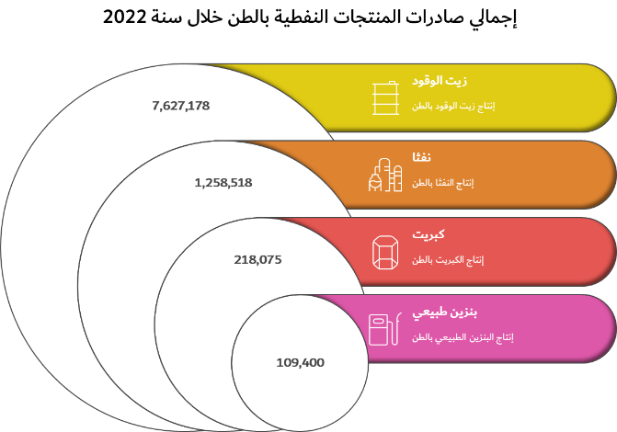
إجمالي صادرات المنتجات النفطية خلال سنة 2022
رقم | إسم المنتج | الكمية (طن) | المبلغ (دولار أميركي) | % من إجمالي قيمة المبيعات
1 | زيت الوقود | ٧,٦٢٧,١٧٩ | ٤,٠٠٧,٠٣0,٢٦٩ | ٨٠%
2 | نفثا | ١,٢٥٨,٥١٩ | ٩٠٣,٥٠٦,٥٨٧ | ١٨%
3 | بنزين طبيعي | ١٠٩,٤٠٠ | ٧٢,٨٤٤,٠٦٥ | ١.٥%
4 | كبريت | ٢١٨,٠٧٥ | ١٩,٧٦٣,٦٥٠ | ٠.٤%
الإجمالي |  | ٩,٢١٣,١٧٣ | ٥,٠٠٣,١٤4,٥٧١ | ١٠٠%
المصدر: شركة تسويق النفط.

الجداول التالية تبين الجهات المشترية لكل نوع من المنتجات النفطية المصدرة.
الشركات المشترية لزيت الوقود خلال سنة 2022
رقم | إسم الشركة المشترية باللغة العربية | إسم الشركة المشترية باللغة الإنكليزية | الكمية (طن) | المبلغ (دولار أميركي) | % من إجمالي قيمة المبيعات
1 | شركة شعاع الطاقة للخدمات النفطية المحدودة | SHUAA ENERGY FOR OIL SERVICES LTD | ٢,٩٧٥,١٦٧ | ١,٤٠٥,٠٣٤,٨٠٨ | ٣٥%
2 | شركة ريلاينس للصناعات المحدودة | RELIANCE INDUSTRIES LIMITED | ٨٩٠,٦٨٥ | ٥٤٤,٨٨٢,٧٠٤ | ١٤%
3 | شركة منتجات شيفرون | CHEVRON PRODUCTS COMPANY | ٧٢٠,٠٩٥ | ٤٤٣,٠٢5,٧٥١ | ١١%
4 | شركة أرامكو للتجارة | ARAMCO TRADING COMPANY | ٧٥٠,٦٩٨ | ٣٩٩,٦٥٢,٠٢٨ | ١٠%
5 | وزارة الطاقة والمياه (لبنان) | MINISTRY OF ENERGY AND WATER (LEBANON) | ٧٠٥,٨٧٢ | ٣٩٥,١٢٧,٥١٠ | ١٠%
6 | شركة لارااك للنفط | LARAAK OIL TRADING | ٥٢١,١٢٨ | ٢٦٣,٢٣٩,٢٢٣ | ٧%
7 | شركة أوكيو للتجارة المحدودة | OQ TRADING LIMITED | ٣٤٤,٢٣٩ | ٢٢١,٢٢٦,٣٩٠ | ٦%
8 | شركة فيناندي للمشاريع | VENANDI VENTURES | ٤٣٤,١٨٢ | ١٩٩,٤١٩,٩٨٣ | ٥%
9 | شركة وادي الوادي للتجارة العامة المحدودة | WADI AL-WADI GENERAL TRADING CO. LTD | ١٧٩,٠٣٠ | ٨٣,٩١٢,٨٦١ | ٢%
10 | شركة إس كيه للطاقة المحدودة | SK ENERGY CO. LTD. | ٧٠,١٣٩ | ٣٥,٨٩٢,٠٠٣ | ١%
11 | شركة ليالي السحاب | LAYALI AL-SAHAB COMPANY | ٣٥,٩٤٥ | ١٥,٦١٧,٠٠٧ | ٠.٤%
الإجمالي |  |  | ٧,٦٢٧,١٧٩ | ٤,٠٠٧,٠٣0,٢٦٩ | ١٠٠%
المصدر: شركة تسويق النفط.

الشركات المشترية للنفثا خلال سنة 2022
رقم | إسم الشركة المشترية باللغة العربية | إسم الشركة المشترية باللغة الإنكليزية | الكمية (طن) | المبلغ (دولار أميركي) | % من إجمالي قيمة المبيعات
1 | شركة شعاع الطاقة للخدمات النفطية المحدودة | SHUAA ENERGY FOR OIL SERVICES LTD | ١,١٧٣,٢٨٧ | ٨٣٥,٢٤٧,٩١٩ | ٩٢%
2 | شركة شروق الانوار للتجارة العامة | SHROOQ ALANWAR GENERAL TRADING | ٧١,٢٠٧ | ٥٨,٧٨٩,٤٦٨ | ٧%
3 | شركة منابع واسط | MANABEA WASIT COMPANY | ١٤,٠٢٥ | ٩,٤٦٩,١٩٩ | ١%
الإجمالي |  |  | ١,٢٥٨,٥١٩ | ٩٠٣,٥٠٦,٥٨٧ | ١٠٠%
المصدر: شركة تسويق النفط.

الشركات المشترية للبنزين الطبيعي خلال سنة 2022
رقم | إسم الشركة المشترية باللغة العربية | إسم الشركة المشترية باللغة الإنكليزية | الكمية (طن) | المبلغ (دولار أميركي) | % من إجمالي قيمة المبيعات
1 | شركة شعاع الطاقة للخدمات النفطية المحدودة | SHUAA ENERGY FOR OIL SERVICES LTD | ٦٥,١٥٢ | ٤٨,٦١٩,٣٠٣ | ٦٧%
2 | شركة تاج الاسد للتجارة العامة | TAJ AL-ASAD GENERAL TRADING COMPANY | ٢٢,١٢٣ | ١٢,١٩٧,١٧٢ | ١٧%
3 | الجبل الاسود | MONTENEGRO CO. | ٢٢,١٢٥ | ١٢,٠٢٧,٥٩١ | ١٧%
الإجمالي |  |  | ١٠٩,٤٠٠ | ٧٢,٨٤٤,٠٦٥ | ١٠٠%
المصدر: شركة تسويق النفط.
الشركات المشترية للكبريت خلال عام 2022
رقم | إسم الشركة المشترية باللغة العربية | إسم الشركة المشترية باللغة الإنكليزية | الكمية (طن) | المبلغ (دولار أميركي) | % من إجمالي قيمة المبيعات
1 | شركة صرح التكنولوجيا للتجارة والمقاولات العامة والوكالات التجارية والنقل العام محدودة المسؤولية | SARH AL TECHNOLOGYA FOR TRADING, CONTRACTING, COMERCIAL AGENCIES AND PUBLIC TRANSPIRATION CO.LTD. | ١٧١,٠٢٩ | ١٧,٤٤٧,٢٦٨ | ٨٨%
2 | شركة غرب القرنة للخدمات النفطية محدودة المسؤولية | WEST QURNA OIL SERVICES L.L.C. | ٤٥,٦٥٣ | ٢,٢٣٨,٨٤٠ | ١١%
3 | شركة نفط العالم | WORLD OIL COMPANY | ١,٣٩٣ | ٧٧,٥٤٣ | ٠.٤%
الإجمالي |  |  | ٢١٨,٠٧٥ | ١٩,٧٦٣,٦٥٠ | ١٠٠%
المصدر: شركة تسويق النفط.

    - المنتجات المصدرة عن طريق شركة سومو والمنتجة من قبل شركة غاز البصرة
في سنة 2016، وبعد تغطية حاجة السوق المحلية من الغاز السائل، بدأت شركة غاز البصرة بتصدير الغاز السائل والمكثفات من خلال شركة تسويق النفط، لأنها الجهة الوحيدة المخوّلة قانونًا بتصدير النفط ومشتقاته. وتذهب عائدات التصدير إلى شركة غاز البصرة، بينما تحصل شركة التسويق على عمولة تعادل 1% من قيمة كل شحنة.

وبما أن شركة غاز الجنوب التابعة لوزارة النفط هي أحد المساهمين في شركة غاز البصرة، فهي تستلم حصتها من أرباح الشركة حسب نسبة ملكيتها، بعد خصم الالتزامات القانونية مثل الاحتياطي الإلزامي. ومن خلال أرباح شركة غاز الجنوب، تحصل الحكومة على حصتها غير المباشرة، إذ تذهب 60% من الأرباح القابلة للتوزيع إلى الخزينة العامة.
ويوضح الجدول التالي كميات وقيم صادرات الغاز السائل والمكثفات التي أنتجتها شركة غاز البصرة خلال سنة 2022.

الشهر | المنتجات المصدرة عن طريق شركة سومو والمنتجة من قبل شركة غاز البصرة خلال سنة 2022
الشهر | المكثفات المصدرة |  | الغاز السائل المصدر |  | إجمالي قيمة المنتجات المصدرة الخاصة بشركة غاز البصرة (دولار أمريكي)
الشهر | الكمية (طن) | المبلغ  (دولار أمريكي) | الكمية (طن) | المبلغ  (دولار أمريكي)
كانون الثاني | ٣٢,٥٤٣ | ٢٤,٢٣٧,٧٣٢ | ٠ | ٠ | ٢٤,٢٣٧,٧٣٢
شباط | ١٦,٢١٧ | ١٣,٣٢٠,٥٩٥ | ٠ | ٠ | ١٣,٣٢٠,٥٩٥
آذار | ٣٢,٥٠٢ | ٣١,٨٢١,٣٩٢ | ٠ | ٠ | ٣١,٨٢١,٣٩٢
نيسان | ٣٢,٥٨١ | ٢٨,٦٩٦,٩١٤ | ١٤,٦٣٣ | ١١,٩١٠,٠٩٨ | ٤٠,٦٠٧,٠١١
أيار | ٤٨,٨١٩ | ٤٠,٦٩٣,٧٦٣ | ٢٠,١٦٣ | ١٤,٦٢٢,٧٧٤ | ٥٥,٣١٦,٥٣٧
حزيران | ٣٢,٤٦٨ | ٢٤,٦٠٣,٨٦٩ | ٢٣,٧٦٥ | ١٤,٦٢٥,٣٥٤ | ٣٩,٢٢٩,٢٢٤
تموز | ٦٤,٧٢٠ | ٤٦,٩٢٠,٤٢٤ | ١٢,٩٣٤ | ٧,٢٢١,٦٤٠ | ٥٤,١٤٢,٠٦٤
آب | ٣٢,٥٧٨ | ٢٠,٧٩٠,٧٩٣ | ١٢,٨٦٤ | ٦,٣٩٠,٤٢١ | ٢٧,١٨١,٢١٤
أيلول | ٤٨,٧١٧ | ٢٨,٧٨٤,٥٥٢ | ١٨,١٧٢ | ٨,٥٧٦,٣٢٦ | ٣٧,٣٦٠,٨٧٨
تشرين الأول | ٤٨,٨٤٤ | ٣١,٢٤٢,٣٠٥ | ١٩,٨٥٨ | ٨,٠٨٨,٣٥٦ | ٣٩,٣٣٠,٦٦١
تشرين الثاني | ٤٨,٧٩٤ | ٣١,١٥٥,٥٤٥ | ٠ | ٠ | ٣١,١٥٥,٥٤٥
كانون الأول | ٣٢,٥٦٨ | ١٧,٧٨٣,٩٠٣ | ١٤,٦٠١ | ٧,٢٣٩,٣١٩ | ٢٥,٠٢٣,٢٢١
المجموع | ٤٧١,٣٥٢ | ٣٤٠,٠٥١,٧٨٧ | ١٣٦,٩٩٠ | ٧٨,٦٧٤,٢٨٧ | ٤١٨,٧٢٦,٠٧٥
المصدر: شركة تسويق النفط.
  - صادرات حكومة إقليم كوردستان
تم جمع بيانات إيرادات تصدير النفط الخام الخاصة بحكومة إقليم كوردستان من التقارير المنشورة على موقعها الرسمي(https://gov.krd/arabic/information-and-services/open-data/deloitte-reports/deloitte-report-2022/). وتضم هذه التقارير معلومات عن كميات النفط الخام المصدَّر والمستهلك من الحقول الواقعة داخل الإقليم أو في المناطق الخاضعة لسيطرته، إضافة إلى الإيرادات المتحققة خلال سنة 2022.
صادرات وإستهلاك النفط الخام | ٢٠٢٢
صادرات وإستهلاك النفط الخام | إجمالي الفترة (برميل) | معدل سعر البرميل بالدولار الأميركي | القيمة الإجمالية التقديرية بالدولار الأميركي
إجمالي صادرات النفط الخام عبر الأنابيب | ١٤٦,٠٨٧,٢٨٢ | ٨٤ | ١٢,٣٣١,٤١٧,٨٤٨
النفط الخام المسلم إلى مصافي النفط المتعلقة بوزارة الموارد الطبيعية في الإقليم | ١٠,٧٥٨,٢٨٨ | ٦٢ | ٦٦٧,٣٠٠,٠٥٧
مبيعات إلى مصافي النفط | ٣٦٣,٤٩٤ | ٦٢ | ٩٠,٨٤٣,٠٤٦
مبيعات محلية | ١,١٠١,٠٨٨ | ٦٢ | ٩٠,٨٤٣,٠٤٦
إجمالي الصادرات والإستهلاك | ١٥٨,٣١٠,١٥٢ |  | ١٣,٠٨٩,٥٦٠,٩٥١
المصدر: موقع حكومة إقليم كردستان.

في شباط 2022، أصدرت المحكمة الاتحادية العليا في العراق قرارًا نصّ على أن حكومة إقليم كردستان لا تمتلك صلاحية إنتاج أو تسويق النفط والغاز، وأن عقودها المبرمة مع شركات النفط والغاز الأجنبية غير قانونية. غير أن حكومة الإقليم رفضت هذا القرار، مشددة على أن الدستور يكفل لها حق تصدير نفط كردستان. وقد أدى هذا الخلاف الممتد إلى فرض ضغوط قانونية من بغداد على عدد من الشركات العاملة في الإقليم، فيما قد يهدد استمرار بعض الشركات بتعليق أنشطتها بشكل دائم بانخفاض إنتاج النفط والغاز في كردستان.
وفي 23 آذار 2023، حسم العراق لصالحه دعوى تحكيم دولي استمرت لسنوات ضد تركيا تتعلق بصادرات نفط إقليم كوردستان خلال الفترة من 2014 إلى 2018، والتي نُقلت عبر خط أنابيب من معبر فيشخابور إلى ميناء جيهان التركي دون موافقة الحكومة العراقية. وأصدرت محكمة التحكيم في باريس قرارًا يُلزم تركيا بدفع نحو 1.5 مليار دولار للعراق، بحسب ما نقلته مصادر إعلامية دولية، كما تم ايقاف الضخ للنفط المنتج داخل الاقليم والمصدر عبر ميناء جيهان التركي في 25 آذار 2023. في 25 أيلول من سنة 2025، تم إعلان الاتفاق بين وزارة النفط الإتحادية ووزارة الثروات الطبيعية في إقليم كردستان ومعظم شركات النفط الدولية العاملة في الإقليم، حيث ينص الاتفاق على تسليم نحو 190 ألف برميل يومياً من نفط الإقليم إلى شركة تسويق النفط الوطنية «سومو»، إضافة إلى تخصيص 50 ألف برميل للاستهلاك المحلي في كردستان. وتُباع الكميات المخصصة للتصدير عبر المنظومة الوطنية للأنابيب وخط «العراق - تركيا»، وتُودع إيراداتها في الخزينة العامة للدولة. وفي 27 أيلول 2025 تم استئناف عمليات تصدير النفط الخام من الإقليم عبر الخط العراقي التركي.

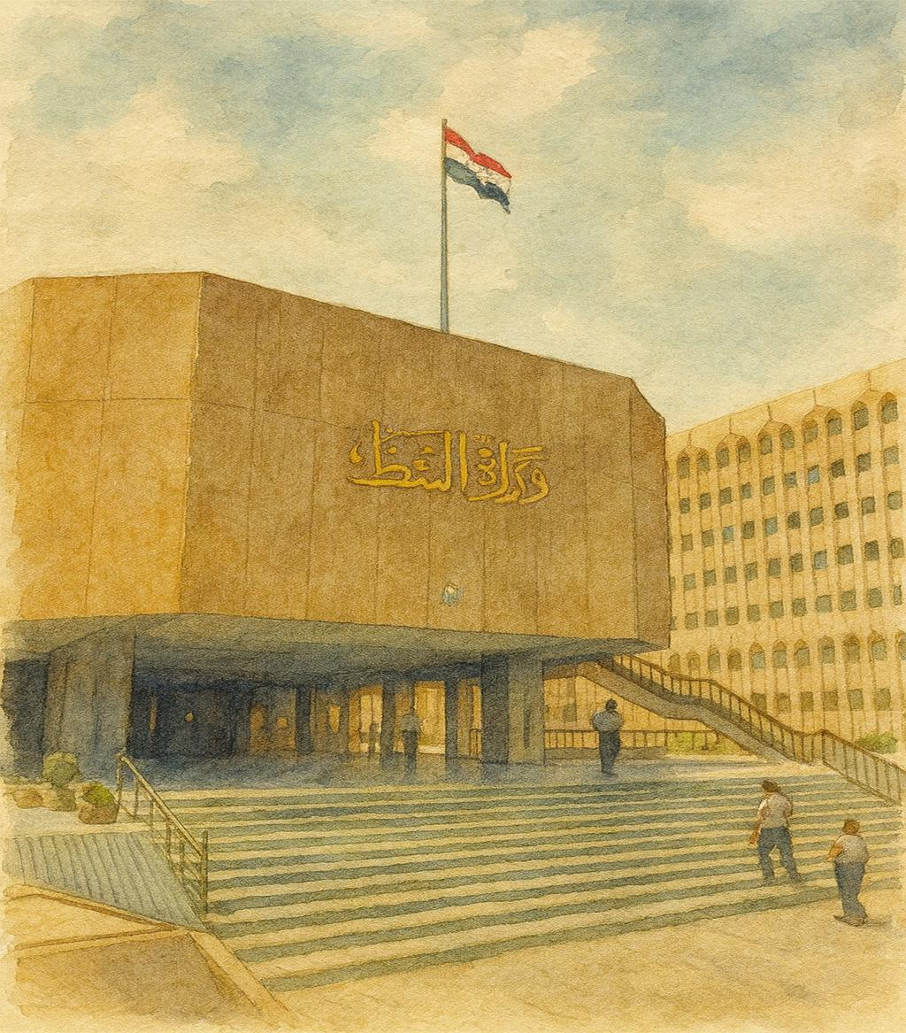
الفصل الرابع: تحصيل الإيرادات

مجمع وزارة النفط
- أهم إيرادات القطاع الإستخراجي
  - الأهمية النسبية
حدد مجلس أصحاب المصلحة في هيأة الشفافية في الثروات الطبيعية بالعراق نسبة معينة لتوضيح ما هي الإيرادات المهمة التي يجب إدراجها في التقرير. هذه النسبة هي 1% أو أكثر من مجموع ما تتسلمه الحكومة من قطاع النفط والغاز والتعدين. وبما أن هذه الإيرادات المهمة تمثل أكثر من 99% من إجمالي إيرادات الصناعات الاستخراجية في العراق (باستثناء إيرادات إقليم كردستان)، فإن خفض النسبة لن يغيّر كثيرًا في محتوى التقرير.
وبحسب متطلبات المبادرة، شمل التقرير جميع الإيرادات والمدفوعات التي يمكن أن يؤثر حذفها أو عرضها بشكل غير صحيح على دقة وشمولية التقرير. ويعرض الجدول أدناه أنواع هذه الإيرادات ونسبة مساهمة كل نوع في المجموع الكلي.

إيرادات القطاع الإستخراجي في سنة 2022
الرقم | نوع الإيراد | القيمة المقدرة (بالدولار الأمريكي) والحصة من إجمالي إيرادات الصناعة الاستخراجية | الجهة الحكومية المتلقية للإيراد | مشمولة \ غير مشمولة بالمطابقة
النفط والغاز (العراق الإتحادي)
١ | صادرات النفط الخام | ١٠٤,٩٧٥,٧٧٦,٢١٨ | وزارة المالية | مشمولة
١ | صادرات النفط الخام | ٧٧.٨% | وزارة المالية | مشمولة
٢ | قيمة النفط الخام المحمل من قبل شركات النفط الدولية العاملة ضمن جولات التراخيص | ١٠,٥٨٨,٦٠٩,٢٨٤ | وزارة المالية | مشمولة
٢ |  | ٧.٨% | وزارة المالية | مشمولة
٣ | قيمة المنتجات النفطية المصدرة | ٥,٠٠٣,١٤٤,٥٧١ | وزارة المالية | مشمولة
٣ | قيمة المنتجات النفطية المصدرة | ٣.٧% | وزارة المالية | مشمولة
٤ | ضريبة الدخل لشركات جولات التراخيص | ٥٩٥,٤٢٨,٣٥٧ | وزارة المالية - الهيأة العامة للضرائب | غير مشمولة
٤ | ضريبة الدخل لشركات جولات التراخيص | ٠.٤% | وزارة المالية - الهيأة العامة للضرائب | غير مشمولة
٥ | حصة الشريك الحكومي من أجور الربحية | ١٨٨,٣٩٤,١٧٧ | وزارة المالية | غير مشمولة
٥ | حصة الشريك الحكومي من أجور الربحية | ٠.١% | وزارة المالية | غير مشمولة
٦ | حصة الخزينة من أرباح شركات القطاع النفطي المملوكة للدولة (60% من الربح القابل للتوزيع) | ٣١٤,٦٧٥,٩١٥ | وزارة المالية | غير مشمولة
٦ |  | ٠.٢% | وزارة المالية | غير مشمولة
٧ | نسبة شركة غاز الجنوب من قيم تصدير المكثفات والغاز السائل المتعلق بشركة غاز البصرة (51% من قيمة الصادرات) | ٢١٣,٥٥٠,٢٩٨ | شركة غاز البصرة | غير مشمولة
٧ |  | ٠.٢% | شركة غاز البصرة | غير مشمولة
المعادن (العراق الإتحادي)
٨ | حصة الخزينة من أرباح شركات التعدين المملوكة للدولة (60% من الربح القابل للتوزيع) | ٥,٩٣٢,٧٠٦ | وزارة المالية | غير مشمولة
٨ |  | ٠.٠٠٤% | وزارة المالية | غير مشمولة
٩ | بدلات الرسوم والإستثمار الخاصة بالتعدين | ٢١,٣٨١,٣٥٧ | وزارة المالية | غير مشمولة
٩ | بدلات الرسوم والإستثمار الخاصة بالتعدين | ٠.٠١٦% | وزارة المالية | غير مشمولة
النفط والغاز (إقليم كردستان) تستبعد من بعد عدم تقديم المعلومات من وزارة الموارد الطبيعية طبقاً للإستثناء
(تم الحصول على الأرقام من المصادر المفتوحة)
١٠ | الإيرادات الخاصة بصادرات النفط الخام المتعلقة بإقليم كردستان | ١٢,٣٣١,٤١٧,٨٤٨ | وزارة الموارد الطبيعية في كردستان | غير مشمولة
١٠ | الإيرادات الخاصة بصادرات النفط الخام المتعلقة بإقليم كردستان | ٩.١% | وزارة الموارد الطبيعية في كردستان | غير مشمولة
١١ | رسوم الإمتياز المتعلقة بإقليم كردستان | ٥٩٠,٩٣٤,٨٨٨ | وزارة الموارد الطبيعية في كردستان | غير مشمولة
١١ | رسوم الإمتياز المتعلقة بإقليم كردستان | ٠.٤٤% | وزارة الموارد الطبيعية في كردستان | غير مشمولة
١٢ | المدفوعات الأخرى المتعلقة بإقليم كردستان | ٧٦,٤٠٧,٧٣٢ | وزارة الموارد الطبيعية في كردستان | غير مشمولة
١٢ | المدفوعات الأخرى المتعلقة بإقليم كردستان | ٠.٠٦% | وزارة الموارد الطبيعية في كردستان | غير مشمولة
الإجمالي |  | ١٣٤,٩٠٥,٦٥٣,٣٥٢
إجمالي الإيرادات غير المستبعدة |  | ١٢١,٩٠٦,٨٩٢,٨٨٤
إجمالي الإيرادات المشمولة (1-2-3) |  | ١٢٠,٥٦٧,٥٣٠,٠٧٤
نسبة الإيرادات المشمولة من إجمالي الإيرادات غير المستبعدة |  | ٩٩%

  - وصف لأنواع الإيرادات المتأتية من قطاع الصناعات الاستخراجية
- إيرادات صادرات النفط الخام بموجب عقود (مشمولة بالمطابقة): تمثل الإيرادات المتأتية من مبيعات النفط الخام المصدَّر إلى الأسواق العالمية، بموجب العقود المبرمة مع شركة تسويق النفط (سومو) والمثبتة في سجلاتها، المصدر الرئيس لتمويل الموازنة العامة للدولة.
- إيرادات النفط الخام المحمل (مشمولة بالمطابقة): تمثل قيمة النفط الخام المصدَّر لحساب شركات النفط العالمية العاملة في العراق، ضمن عقود جولات التراخيص، ما يعادل مبالغ التكاليف المستردة وأجور الربحية المخصصة لتلك الشركات. ويتم تسديد هذه المستحقات عينيًا (نفطًا) حفاظًا على السيولة النقدية في خزينة الدولة.
- المنتجات النفطية المصدرة الخاصة بشركة توزيع المنتجات النفطية (مشمولة بالمطابقة): تمثل الإيرادات المتأتية من بيع المنتجات النفطية المكررة مثل (النفثا، زيت الوقود، البنزين الطبيعي والكبريت)، التي تنتجها المصافي المملوكة للدولة في العراق، تُصدَّر هذه المنتجات عبر شركة تسويق النفط (سومو). حيث تتولى شركة توزيع المنتجات النفطية جمع الكميات المنتَجة من المصافي وإرسال تفاصيلها إلى سومو، التي بدورها تعلن عن الكميات المخصصة للتصدير وأسعار بيعها بالدولار.
- ضريبة الدخل على الشركات الاستخراجية الأجنبية العاملة في العراق (غير مشمولة بالمطابقة): بموجب عقود الخدمة الموقعة مع شركات النفط العالمية ضمن جولات التراخيص البترولية، تُلزم هذه الشركات بدفع ضريبة دخل بنسبة 35% من أجور الربح المتحققة خلال السنة الضريبية، بعد استبعاد حصة الشريك الحكومي، وذلك استنادًا إلى قانون ضريبة الشركات الأجنبية رقم (19) لسنة 2010. ويُستثنى من ذلك عقد حقل الأحدب المبرم مع شركة الواحة الصينية، حيث نص العقد – الذي أُبرم قبل صدور القانون – على ثبات نسبة الضريبة البالغة 15% وعدم تعديلها في حال صدور قوانين جديدة أو تعديل القوانين النافذة. ونتيجة لذلك، تتحمل وزارة النفط العراقية دفع الفرق بين نسبة الضريبة المحددة في العقد (15%) والنسبة المقررة بالقانون (35%).
- حصة الشريك الحكومي من أجور الربحية (غير مشمولة بالمطابقة): تشترط عقود جولات التراخيص على الشركات الأجنبية أن تضم شريكًا وطنيًا من شركات النفط العراقية (باستثناء الجولة الرابعة والجولات اللاحقة). وتكون حصة الشريك الحكومي نسبة من حصة الشركة الأجنبية في العقد، عادة بين 5% و25%. وتقوم وزارة النفط بخصم هذه الحصة من أرباح الشركات الأجنبية، وتُسجَّل كإيراد لصالح وزارة المالية، لتقليل العبء على موازنة الدولة في دفع مستحقات تلك الشركات.
- حصة الخزينة من اربا ح الشركات العامة (غير مشمولة بالمطابقة): يتوجب على جميع الشركات العامة المملوكة للدولةـ، بما فيها الشركات العاملة في القطاع النفطي والتعدين، تحويل 60% من الأرباح القابلة للتوزيع والمثبتة في بياناتها المالية السنوية، في حال تحقيق ربح، إلى خزينة الدولة.
- حصة شركة غاز الجنوب من تصدير الغاز السائل والمكثفات المنتج من قبل شركة غاز البصرة (غير مشمولة بالمطابقة): تملك شركة غاز الجنوب نسبة 51% من رأسمال شركة غاز البصرة. ويتم تصدير الغاز السائل والمكثفات عبر شركة تسويق النفط (سومو) بصفتها الجهة الوحيدة المخولة قانونًا بتصدير المنتجات النفطية في العراق، مقابل عمولة قدرها 1% من قيمة الصادرات. وتُودع جميع إيرادات هذه الصادرات في حساب شركة غاز البصرة. وفي نهاية كل سنة مالية، تُحوَّل الأرباح المستحقة لشركة غاز الجنوب بما يعادل حصتها البالغة 51% من رأسمال شركة غاز البصرة، وتُسجَّل هذه الأرباح في حسابات شركة نفط الجنوب كإيرادات تدخل ضمن نتائج نشاطها السنوي، حيث تقوم لاحقًا بتحويل 60% منها إلى وزارة المالية كما هو مذكور في النقطة رقم 6 أعلاه.
- حصة الخزينة العامة من أرباح الشركات العامة – قطاع التعدين (غير مشمولة بالمطابقة): هي تتمثل في حصة الخزينة العامة البالغة 60% من صافي أرباح الشركات العاملة، كما هو مذكور في النقطة رقم 6 أعلاه، علماً بأن هذا الإيراد يُعد محدودًا من الناحية المالية نظرًا لقلة عدد الشركات الرابحة في هذا القطاع.
- بدلات الرسوم والإستثمار (غير مشمولة بالمطابقة): طبقاً للمادة الحادية عشر من قانون تنظيم الإستثمار المعدني رقم 91 لسنة 1988 (المعدل)، يستوفى بدل استثمار سنوي عن استثمار المقالع في الأراضي المملوكة للدولة.
- الإيرادات الخاصة بمبيعات النفط الخام في إقليم كردستان (غير مشمولة بالمطابقة): تم التحقق من كميات وإيرادات صادرات النفط الخام التي حصلت عليها حكومة إقليم كردستان بالاستناد إلى التقارير المنشورة على الموقع الإلكتروني لحكومة الإقليم، والتي تغطي إنتاج النفط وتصديره واستهلاكه وإيراداته لسنة 2022.
- رسوم الامتياز \ الريع (غير مشمولة بالمطابقة): طبقاً للفصل الأول – المادة الأولى – الفقرة إحدى وثلاثون من قانون النفط والغاز لإقليم كردستان – العراق الملغى بموجب قرار المحكمة الاتحادية العليا رقم 59/اتحادية /2012 وموحدتها 110/اتحادية / 2019 الصادر في 15 شباط 2022، يعرف الريع انه نسبة من النفط المنتج والمضمون، والتي تخصص لحكومة الاقليم ضمن منطقة العقد، على ألا تقل نسبة الريع عن عشرة بالمائة ويتم دفعها بموجب المادة الحادية والاربعين من القانون المذكور.
- المدفوعات الأخرى (عير مشمولة بالمطابقة): هي المبالغ التي تدفعها الشركات النفطية الدولية المتعاقدة ضمن عقود المشاركة في الإنتاج ضمن إقليم كردستان، كالضرائب والمدفوعات الأخرى لدعم وتمويل بعض مشاريع البنية التحتية وبناء القدرات للمشاريع التي تحددها حكومة الإقليم وفقًا لتقديرها الخاص.
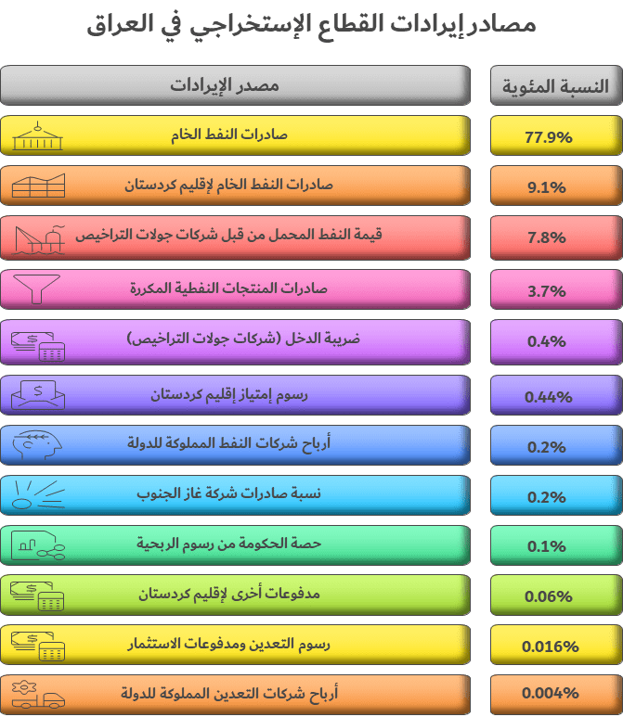

  - الجهات المفصحة ذات الأهمية النسبية والخاضعة للمطابقة
ما يلي هي الجهات المفصحة ذات الأهمية النسبية والخاضعة للمطابقة:
- شركات النفط الدولية المشترية للنفط الخام
- شركات النفط الأجنبية العاملة في العراق
- الشركات المشترية للمنتجات النفطية المصدرة من قبل شركة سومو
- شركة تسويق النفط
- وزارة النفط – دائرة العقود والتراخيص البترولية

  - تفاصيل عملية المطابقة
قام مجلس أمناء هيأة الشفافية بالتنسيق مع المبادرة الدولية EITI بتحضير آلية معجلة لإصدار تقريري 2022 و 2023 طبقاً لأسلوب إفصاح عملي وذو مصداقية، وذلك بالإعتماد على عدة مصادر للمعلومات ومطابقتها.
هذا وقد جرى عرض أنواع الإيرادات التي لا تتعدى العتبة النسبية بالتقرير إمّا من قبل الجهة المستلِمة أو الجهة المسجّلة لهذا الإيراد. يحتوي هذا الجزء على المبالغ التي أفْصحَ عنها فيما يتعلق بأنواع الإيرادات المُفْصَح عنها من جانب واحد.

    - مطابقة إيرادات صادرات النفط الخام والمنتجات النفطية لسنة 2022

مطابقة صادرات النفط الخام لمشتري النفط الدوليين
بالنسبة للشركات الدولية التي اشترت النفط الخام العراقي، فقد جرى مطابقة عائدات الصادرات من خلال المراجعة بين سجلات شركة تسويق النفط وحساب إيرادات النفط التابع وزارة المالية، وهو حساب يُدار من قبل البنك المركزي العراقي لدى البنك الاحتياطي الفيدرالي في نيويورك. حيث تم الاطلاع على تفاصيل جميع الإيداعات في هذا الحساب ومقارنتها بكافة شحنات النفط الخام المصدَّرة إلى الشركات الدولية، وتأكد إدراجها جميعًا في كشف الحساب. وقد أعدّ البنك المركزي العراقي (دائرة الاستثمارات – قسم النفط) ملخصًا بجميع هذه الإيداعات الخاصة بصادرات النفط الخام، وتم نشره كقاعدة بيانات ضمن الملف المعنون "كشف إعتمادات وإيداعات مبالغ النفط الخام"على موقع الهيأة الوطنية، ضمن قسم التقارير والمنشورات – التقرير السنوي – ملحقات التقرير السنوي 2022.

كما تم نشر تفاصيل كافة شحنات التصدير النفط الخام على مستوى الشحنة في ملف مرفق بملحقات التقرير السنوي 2022 تحت إسم "شحنات النفط الخام المصدرة لسنة 2022".

نوع الإيراد | الكمية بالبرميل | المبلغ بالدولار الأميركي | نسبة المبلغ من إجمالي إيرادات القطاع الإستخراجي
تصدير النفط الخام للمشترين الدوليين | ١,٠٩٩,٢٥٧,٨٨٥ | ١٠٥,٠٧٢,٤٠٠,٠٩٩ | ٧٨%
المصدر: شركة تسويق النفط.

لم تكن هناك أية فروقات غير مبررة في المطابقة أعلاها، حيث كانت الفروقات المبررة قد نتجت عن الإختلاف في تواريخ شحن النفط من قبل سومو وتواريخ تسديد (إيداع) قيمها من قبل الشركات المشترية في حساب إيرادات النفط المذكور أعلاه.

مطابقة الشركات المحملة للنفط الخام
فيما يخص الشركات الدولية العاملة ضمن جولات التراخيص، والتي استلمت النفط الخام مقابل مستحقاتها، فإن هذه الشركات ترسل إلى شركة سومو رسائل إلكترونية تؤكد الاستلام مرفقًا بها القوائم الصادرة من سومو. وبناءً على ذلك، قمنا بمطابقة هذه الرسائل المؤيدة للاستلام، بما في ذلك القوائم التجارية المرفقة، مع سجلات شركة سومو للتأكد من صحتها.

نوع الإيراد | الكمية بالبرميل | المبلغ بالدولار الأميركي | نسبة المبلغ من إجمالي إيرادات القطاع الإستخراجي
تحميل النفط الخام من قبل شركات جولات التراخيص | ١٠٩,٢٧٣,٢٣٤ | ١٠,٤٩١,٩٨٥,٤٠٤ | ٨%
المصدر: وزارة النفط – دائرة العقود والتراخيص البترولية.

لم تكن هناك أية فروقات نتيجة للمطابقة أعلاه، حيث تم اعتماد تاريخ تحميل شحنات النفط المعنية كاساس للإفصاح عنها.

تصدير النفط الخام من قبل إقليم كردستان
لم يتم الحصول على معلومات تصدير النفط الخام المنتج في إقليم كردستان من وزارة الثروات الطبيعية في الإقليم، ولكم تم الحصول على المعلومات المعنية عن طريق موقع حكومة إقليم كردستان المتعلق بالقطاع النفطي من خلال تقارير مراجعة (ليست تدقيقية) فصلية منشورة على الموقع المعني (https://gov.krd/arabic/information-and-services/open-data/deloitte-reports/deloitte-report-2022/). وتغطي هذه التقارير تصدير وإستهلاك النفط الخام لعام 2022.
إضافة لذلك، قامت شركة تسويق النفط بتزويدنا بكميات نفط اقليم كردستان التي تم تصديرها خارج إطار شركة تسويق النفط عبر ميناء جيهان، حيث أفادت الشركة بأنها قد حصلت على هذه البيانات بموجب المعلومات الواردة اليها من شركة نفط الشمال.
قمنا بمقارنة كميات النفط الخام المصدرة عبر الأنابيب المبينة في التقارير السنوية الصادرة من قبل وزارة الثروات الطبيعية في الإقليم، مع بيانات شركة تسويق النفط بهذا الخصوص التي حصلت عليها من شركة نفط الشمال، حيث بلغ الفرق بين هذه البيانات على المستوى السنوي كالاتي:
كميات نفط خام اقليم كردستان المصدرة من حارج شركة تسويق النفط عبر ميناء جيهان | البند | بيانات سنة 2022
بيانات وزارة الموارد الطبيعية في الإقليم | صافي صادرات النفط الخام عبر الأنابيب بالبرميل | ١٤٦,٠٨٧,٢٨٢
بيانات وزارة الموارد الطبيعية في الإقليم | معدل سعر البرميل الواحد بالدولار الأميركي | ٨٤.٤١
بيانات وزارة الموارد الطبيعية في الإقليم | قيمة صادرات النفط الخام عبر الأنابيب بالدولار الأميركي | ١٢,٣٣١,٤١٧,٨٤٨
بيانات شركة تسويق النفط - سومو موجب معلومات شركة نفط الشمال | صافي صادرات النفط الخام عبر الأنابيب بالبرميل | ١٤٦,٥٠٨,٥٤١
بيانات شركة تسويق النفط - سومو موجب معلومات شركة نفط الشمال | معدل سعر البرميل الواحد بالدولار الأميركي * | ٩٦.٣٦
بيانات شركة تسويق النفط - سومو موجب معلومات شركة نفط الشمال | قيمة صادرات النفط الخام عبر الأنابيب بالدولار الأميركي | ١٤,١١٧,٥١٠,٣٤٨
الفروقات | الفرق كميات صادرات النفط الخام عبر الأنابيب بالبرميل (سومو ناقص كردستان) | ٤٢١,٢٥٩
الفروقات | نسبة الفرق بالنسبة لكمية الصادرات | ٠.٢٩%
الفروقات | الفرق في قيمة صادرات النفط الخام عبر الأنابيب بالدولار الأميركي (سومو ناقص كردستان) | ١,٧٨٦,٠٩٢,٥٠٠
الفروقات | نسبة الفرق بالنسبة لقيمة الصادرات | ١٢.٦٥%
المصدر: شركة تسويق النفط والموقع الإلكتروني لحكومة إقليم كردستان.
* الاسعار اعلاه تقديرية بموجب ألية تسعير شركة تسويق النفط لعدم توفر معلومات لديها بخصوص اسعار البيع.

مطابقة إيرادات صادرات المنتجات النفطية
قمنا بمطابقة تصديرات المنتجات النفطية عن طريق سجلات سومو وتأييدات الإيداع من المصرف العراقي للتجارة ولم تكن هناك فروقات لم يتم تسويتها بهذا الخصوص.

نوع الإيراد | الكمية بالطن | المبلغ بالدولار الأميركي | نسبة المبلغ من إجمالي إيرادات القطاع الإستخراجي
تصدير المنتجات النفطية للمشترين الدوليين | ٩,٢١٣,١٧٣ | ٥,٠٠٣,١٤٧,٥٧١ | ٤%
المصدر: شركة تسويق النفط.
لم تكن هناك أية فروقات غير مبررة نتيجة للمطابقة أعلاه.

    - مطابقة الكلف المستردة وأجور الربحية للشركات الأجنبية لسنة 2022
قمنا بمراجعة بيانات الكلف المستردة وأجور الربحية بين شركات جولات التراخيص ووزارة النفط. واطلعنا على محاضر اللجان التي راجعت حسابات كل حقل خلال سنة 2022، بما فيها المطالبات وحصة الشريك الحكومي والقوائم التجارية من المشغلين. وبعد المراجعة، لم تظهر أي فروقات غير مبررة.

مطابقة الكلف المستردة
الحقل | الشركة | الكلف البترولية والإضافية المستردة طبقاً للدائرة  (دولار أميركي) | الكلف البترولية والإضافية المستردة طبقاً للشركات  (دولار أميركي) | الفرق (الدائرة ناقص الشركة)  (دولار أميركي) | ملاحظة
الرميلة | بريتيش بتروليوم (بي . ب) | ١,٠٤٤,٩٩٧,٢٣٢ | ١,٠٥٠,٩٠٩,٣١٤ | -٥,٩١٢,٠٨٢ | الفرق الظاهر في الكلف بين المبلغ المطالب به من قبل المقاول والمسترد ناتج عن استقطاع من الكلف البترولية للمقاول
الرميلة | بتروتشاينا | ١,٠١٧,٤٨٣,٧٣٦ | ١,٠٢٣,٢٤٠,١٦٠ | -٥,٧٥٦,٤٢٤
الرميلة | المجموع | ٢,٠٦٢,٤٨٠,٩٦٨ | ٢,٠٧٤,١٤٩,٤٧٤ | -١١,٦٦٨,٥٠٦
الزبير | إيني | ٤٠٨,٧٧٤,٤٢٩ | ٤١٠,٩٨٥,٦١٢ | -٢,٢١١,١٨٢ | الفرق الظاهر في الكلف بين المبلغ المطالب به من قبل المقاول والمسترد ناتج عن استقطاع واعادة صرف مبلغ من الكلف البترولية للمقاول
الزبير | نفط البصرة (كانت أوكسيدنتال) - ليست شريك حكومي | ٢٩٦,٥١١,٦٠٢ | ٢٩٣,٥٦١,١٥١ | ٢,٩٥٠,٤٥١
الزبير | كوغاز | ٢٣٤,٢٣٢,٢٣٤ | ٢٣٤,٨٤٨,٩٢١ | -٦١٦,٦٨٧
الزبير | المجموع | ٩٣٩,٥١٨,٢٦٦ | ٩٣٩,٣٩٥,٦٨٤ | ١٢٢,٥٨٢
غرب القرنة (المرحلة 1) | إكسون موبيل | ٢٠٢,٠٣٣,٧٩٤ | ٢٠٢,١٤٢,٦٣٧ | -١٠٨,٨٤٣ | الفرق الظاهر في الكلف بين المبلغ المطالب به من قبل المقاول والمسترد ناتج عن استقطاع من الكلف البترولية للمقاول
غرب القرنة (المرحلة 1) | بتروشاينا | ٢٠٢,٠٣٣,٧٩٤ | ٢٠٢,١٤٢,٦٣٧ | -١٠٨,٨٤٣
غرب القرنة (المرحلة 1) | إيتوشو (إنتقلت من شل) | ١٢١,٢٢٠,٢٤١ | ١٢١,٢٨٥,٥٤٧ | -٦٥,٣٠٦
غرب القرنة (المرحلة 1) | برتامينا | ٦١,٧٩٨,٥٣٠ | ٦١,٨٣١,٨٢٣ | -٣٣,٢٩٣
غرب القرنة (المرحلة 1) | المجموع | ٥٨٧,٠٨٦,٣٥٩ | ٥٨٧,٤٠٢,٦٤٣ | -٣١٦,٢٨٤
ميسان | سينوك العراق | ٨٢٤,٨٤٧,١٤١ | ٨٢٥,٠٨٧,١٧٧ | -٢٤٠,٠٣٥ | الفرق الظاهر في الكلف بين المبلغ المطالب به من قبل المقاول والمسترد ناتج عن استقطاع من الكلف البترولية للمقاول
ميسان | تيباو | ١٤٥,٥٦١,٢٦٠ | ١٤٥,٦٠٣,٦١٩ | -٤٢,٣٥٩
ميسان | المجموع | ٩٧٠,٤٠٨,٤٠٢ | ٩٧٠,٦٩٠,٧٩٦ | -٢٨٢,٣٩٤
الحلفاية | بيتروتشاينا الحلفاية | ٤٢٧,٠٤٠,١٣٨ | ٤٢٧,٥٧٤,٦٩٩ | -٥٣٤,٥٦١ | الفرق الظاهر في الكلف بين المبلغ المطالب به من قبل المقاول والمسترد ناتج عن استقطاع من الكلف البترولية للمقاول
الحلفاية | بتروناس | ٢١٣,٥٢٠,٠٦٩ | ٢١٣,٧٨٧,٣٥٠ | -٢٦٧,٢٨١
الحلفاية | توتال | ٢١٣,٥٢٠,٠٦٩ | ٢١٣,٧٨٧,٣٥٠ | -٢٦٧,٢٨١
الحلفاية | المجموع | ٨٥٤,٠٨٠,٢٧٦ | ٨٥٥,١٤٩,٣٩٨ | -١,٠٦٩,١٢٢
الغراف | بتروناس | ٢٨٩,٣٢٦,٦٣٠ | ٢٨٩,٤٥١,٧٤٨ | -١٢٥,١١٨ | الفرق الظاهر في الكلف بين المبلغ المطالب به من قبل المقاول والمسترد ناتج عن استقطاع من الكلف البترولية للمقاول
الغراف | جابيكس | ١٩٢,٨٨٤,٤٢٠ | ١٩٢,٩٦٧,٨٣٢ | -٨٣,٤١٢
الغراف | المجموع | ٤٨٢,٢١١,٠٥٠ | ٤٨٢,٤١٩,٥٨٠ | -٢٠٨,٥٣٠
غرب القرنة (المرحلة 2) | لوك أويل الشرق الأوسط | ٤٩٣,٩٣٦,١٧٠ | ٤٩٦,٠٧٠,٣٥٨ | -٢,١٣٤,١٨٨ | الفرق الظاهر في الكلف بين المبلغ المطالب به من قبل المقاول والمسترد ناتج عن استقطاع من الكلف البترولية للمقاول
غرب القرنة (المرحلة 2) | المجموع | ٤٩٣,٩٣٦,١٧٠ | ٤٩٦,٠٧٠,٣٥٨ | -٢,١٣٤,١٨٨
بدرة | غازبروم | ٢٠٩,١٦٣,٧٣٠ | ٤٣,٠٣٦,١٩٢ | ١٦٦,١٢٧,٥٣٩ | الفرق ناتج عن استرداد المقاول لجزء من الكلف البترولية المدورة من الفصول السابقة
بدرة | كوغاز | ١٥٦,٨٧٢,٧٩٨ | ٣٢,٢٧٧,١٤٤ | ١٢٤,٥٩٥,٦٥٤
بدرة | بتروناس | ١٠٤,٥٨١,٨٦٥ | ٢١,٥١٨,٠٩٦ | ٨٣,٠٦٣,٧٦٩
بدرة | تيباو | ٥٢,٢٩٠,٩٣٣ | ١٠,٧٥٩,٠٤٨ | ٤١,٥٣١,٨٨٥
بدرة | المجموع | ٥٢٢,٩٠٩,٣٢٥ | ١٠٧,٥٩٠,٤٧٩ | ٤١٥,٣١٨,٨٤٦
الأحدب | شركة نفط الواحة المحدودة | ١٧٨,٤٣٠,٦٧٧ | ١٢٩,٦٣٢,٣١٣ | ٤٨,٧٩٨,٣٦٤ | الفرق ناتج عن استرداد المقاول لجزء من الكلف البترولية المدورة من الفصول السابقة كون عقد الاحدب يشترط بتقسيم الكلف الرأسمالية الى 20 قسط لكل فصل
الأحدب | سومو (شريك حكومي) - 25% | ٥٠,٦٧٨,٠٢٨ | ٤٣,٢١٠,٧٧١ | ٧,٤٦٧,٢٥٧
الأحدب | المجموع | ٢٢٩,١٠٨,٧٠٥ | ١٧٢,٨٤٣,٠٨٤ | ٥٦,٢٦٥,٦٢١
الفيحاء (الرقعة 9) | كويت إنرجي عراق المحدودة | ٤٥٤,٤٤٨,٨٥٨ | ٤٥٤,٦٦٣,٢١٠ | -٢١٤,٣٥١ | الفرق الظاهر في الكلف بين المبلغ المطالب به من قبل المقاول والمسترد ناتج عن استقطاع من الكلف البترولية للمقاول
الفيحاء (الرقعة 9) | دراجون أويل | ٢٢٧,٢٢٤,٤٢٩ | ٢٢٧,٣٣١,٦٠٥ | -١٠٧,١٧٦
الفيحاء (الرقعة 9) | الهيئة العامة المصرية للبترول | ٧٥,٧٤١,٤٧٦ | ٧٥,٧٧٧,٢٠٢ | -٣٥,٧٢٥
الفيحاء (الرقعة 9) | المجموع | ٧٥٧,٤١٤,٧٦٤ | ٧٥٧,٧٧٢,٠١٦ | -٣٥٧,٢٥٢
سيبة | كويت إنرجي عراق المحدودة | ١٤١,٨٠٨,٤٢٢ | ٢٧,٣٩٦,٦٤٩ | ١١٤,٤١١,٧٧٤ | الفرق ناتج عن استرداد المقاول لجزء من الكلف البترولية المدورة من الفصول السابقة
سيبة | تيباو | ١٤١,٨٠٨,٤٢٢ | ٢٧,٣٩٦,٦٤٩ | ١١٤,٤١١,٧٧٤
سيبة | الهيئة العامة المصرية للبترول | ٧٠,٩٠٤,٢١١ | ١٣,٦٩٨,٣٢٤ | ٥٧,٢٠٥,٨٨٧
سيبة | المجموع | ٣٥٤,٥٢١,٠٥٦ | ٦٨,٤٩١,٦٢٢ | ٢٨٦,٠٢٩,٤٣٤
شرقي بغداد | زينهوا الصينية للنفط | ٢٦٩,٣٩٦,٧٥٧ | ١٦٥,٥٣٩,٠٦٥ | ١٠٣,٨٥٧,٦٩٢ | الفرق ناتج عن استرداد المقاول لجزء من الكلف البترولية المدورة من الفصول السابقة
شرقي بغداد | المجموع | ٢٦٩,٣٩٦,٧٥٧ | ١٦٥,٥٣٩,٠٦٥ | ١٠٣,٨٥٧,٦٩٢
القيارة | سونانغول | ٦٩,٢٩٤,٧٥٤ | ٢٩,٦٨٨,١٧٢ | ٣٩,٦٠٦,٥٨٢ | الفرق ناتج عن استرداد المقاول لجزء من الكلف البترولية المدورة من الفصول السابقة
القيارة | المجموع | ٦٩,٢٩٤,٧٥٤ | ٢٩,٦٨٨,١٧٢ | ٣٩,٦٠٦,٥٨٢
المجموع |  | ٨,٥٩٢,٣٦٦,٨٥١ | ٧,٧٠٧,٢٠٢,٣٧١ | ٨٨٥,١٦٤,٤٨٠
المصدر: وزارة النفط – دائرة العقود والتراخيص البترولية.

مطابقة أجور الربحية الشاملة (متضمنة أجور ربحية الشريك الحكومي)
الحقل |  | الشركة | الربحية طبقاً للدائرة  (دولار أميركي) | الربحية طبقاً للشركات  (دولار أميركي) | الفرق (الدائرة ناقص الشركة)  (دولار أميركي) | ملاحظة
الرميلة | 1/1/2022-31/5/2022 | بريتيش بتروليوم (بي . ب) | ١٣٧,٥٤٨,١٠٣ | ١٤٣,٧٣٩,٨٤٣ | -٦,١٩١,٧٤٠ | الفرق في أجور الربحية بين المطالب به من المقاول والمستلم ناتج عن اختلاف في كميات الانتاج (وجود كميات غير متفق عليها بين المقاول وشركة نفط البصرة)
الرميلة | 1/1/2022-31/5/2022 | بتروتشاينا | ١٣٣,٩٢٦,٦٣٠ | ١٣٩,٩٥٥,٣٤٩ | -٦,٠٢٨,٧١٩
الرميلة | 1/6/2022-31/12/2022 | شركة البصرة للطاقة المحدودة BECL | ٣٧٦,٢٨٤,٤٧٨ | ٤٣٦,٤٣٠,٤٩٩ | -٦٠,١٤٦,٠٢١
الرميلة |  | سومو (شريك حكومي) - 6% | ٤١,٣٤٦,٣٣٣ | ٤٥,٩٦٥,٤٧٠ | -٤,٦١٩,١٣٧
الرميلة |  | المجموع | ٦٨٩,١٠٥,٥٤٣ | ٧٦٦,٠٩١,١٦١ | -٧٦,٩٨٥,٦١٨
الزبير |  | إيني | ١١٧,٤٧٨,٧١٧ | ١١٧,٤٧٨,٧١٧ | ٠
 |  | نفط البصرة (كانت أوكسيدنتال) - ليست شريك حكومي | ٨٣,٩٢٥,٤٨٤ | ٨٣,٩٢٥,٤٨٤ | ٠
 |  | كوغاز | ٦٧,١٣٤,٧٣٤ | ٦٧,١٣٤,٧٣٤ | ٠
 |  | نفط ميسان (شريك حكومي) - 5% | ١٤,١٣٣,٦٢٨ | ١٤,١٣٣,٦٢٨ | ٠
 |  | المجموع | ٢٨٢,٦٧٢,٥٦٣ | ٢٨٢,٦٧٢,٥٦٣ | ٠
غرب القرنة (المرحلة 1) |  | إكسون موبيل | ٨٥,٣٤٨,١٠٨ | ٨٦,٦٨٣,٢٢٤ | -١,٣٣٥,١١٥ | الفرق في أجور الربحية ناتج عن اختلاف في كميات الانتاج بالاضافة إلى تسوية في أجور الربحية بين شركة نفط البصرة والمقاول
 |  | بتروشاينا | ٨٥,٣٤٨,١٠٨ | ٨٦,٦٨٣,٢٢٤ | -١,٣٣٥,١١٥
 |  | إيتوشو (إنتقلت من شل) | ٥١,٢٠٨,٨٥٠ | ٥٢,٠٠٩,٩١٩ | -٨٠١,٠٦٩
 |  | برتامينا | ٢٦,١٠٦,٤٦٢ | ٢٦,٥١٤,٨٥٠ | -٤٠٨,٣٨٨
 |  | شركة الإستكشافات النفطية (شريك حكومي) - 5% | ١٤,٢٥٩,٥١٢ | ١٣,٢٥٧,٤٣٣ | ١,٠٠٢,٠٨٠
 |  | المجموع | ٢٦٢,٢٧١,٠٤٢ | ٢٦٥,١٤٨,٦٥٠ | -٢,٨٧٧,٦٠٨
ميسان |  | سينوك العراق | ٢٤,٨٠٦,٤٨٣ | ٩٩,٤٤٥,٣٥٩ | -٧٤,٦٣٨,٨٧٦ | الفرق في أجور الربحية ناتج عن تعليق اجور ربحية المقاول للفصول الثاني والثالث والرابع لاجراء تسوية على أجور الربحية, بالاضافة الى اختلاف في كميات الانتاج
 |  | تيباو | ٤,٣٧٧,٦١٥ | ١٧,٥٤٩,١٨١ | -١٣,١٧١,٥٦٦
 |  | شركة الحفر العراقية (شريك حكومي) - 25% | ٩,٧٢٨,٠٣٣ | ٣٨,٩٩٨,١٨٠ | -٢٩,٢٧٠,١٤٧
 |  | المجموع | ٣٨,٩١٢,١٣٠ | ١٥٥,٩٩٢,٧٢٠ | -١١٧,٠٨٠,٥٩٠
الحلفاية |  | بيتروتشاينا الحلفاية | ٧٣,٥١٤,٧٥٠ | ٧٩,٧٢٥,٠٥٨ | -٦,٢١٠,٣٠٨ | الفرق في أجور الربحية ناتج عن تطبيق معامل الاداء على اجور ربحية المقاول بالاضافة الى اختلاف في كميات الانتاج
 |  | بتروناس | ٣٦,٧٥٧,٣٧٥ | ٣٩,٨٦٢,٥٢٩ | -٣,١٠٥,١٥٤
 |  | توتال | ٣٦,٧٥٧,٣٧٥ | ٣٩,٨٦٢,٥٢٩ | -٣,١٠٥,١٥٤
 |  | نفط البصرة (شريك حكومي) - 10% | ١٦,٣٣٦,٦١١ | ١٧,٧١٦,٦٨٠ | -١,٣٨٠,٠٦٩
 |  | المجموع | ١٦٣,٣٦٦,١١١ | ١٧٧,١٦٦,٧٩٦ | -١٣,٨٠٠,٦٨٥
الغراف |  | بتروناس | ٢٥,٥٠٦,٣٧٢ | ٣٢,٨٧٩,٨٦٨ | -٧,٣٧٣,٤٩٧ | الفرق في أجور الربحية ناتج عن تطبيق معامل الاسترداد على اجور ربحية المقاول بالاضافة الى اختلاف في كميات الانتاج
 |  | جابيكس | ١٧,٠٠٤,٢٤٨ | ٢١,٩١٩,٩١٢ | -٤,٩١٥,٦٦٤
 |  | نفط الشمال (شريك حكومي) - 25% | ١٤,١٧٠,٢٠٧ | ١٨,٢٦٦,٥٩٤ | -٤,٠٩٦,٣٨٧
 |  | المجموع | ٥٦,٦٨٠,٨٢٦ | ٧٣,٠٦٦,٣٧٤ | -١٦,٣٨٥,٥٤٨
غرب القرنة (المرحلة 2) |  | لوك أويل الشرق الأوسط | ١٢٦,٢٤٨,٣٨٦ | ١٢٦,٢٤٨,٣٨٦ | ٠
 |  | شركة نفط الشمال (شريك حكومي) - 25% | ٤٢,٠٨٢,٧٩٥ | ٤٢,٠٨٢,٧٩٥ | ٠
 |  | المجموع | ١٦٨,٣٣١,١٨١ | ١٦٨,٣٣١,١٨١ | ٠
بدرة |  | غازبروم | ٠ | ١٩,٧٥٠,٢٦٣ | -١٩,٧٥٠,٢٦٣ | الفرق في أجور الربحية ناتج عن عدم كفاية سقف استرداد الكلف البترولية وأجور الربحية حيث تم تدوير مبلغ اجور الربحية للفصول القادمة وبدء المقاول بإستلام اجور الربحية سنة 2023
 |  | كوغاز | ٠ | ١٤,٨١٢,٦٩٧ | -١٤,٨١٢,٦٩٧
 |  | بتروناس | ٠ | ٩,٨٧٥,١٣٢ | -٩,٨٧٥,١٣٢
 |  | تيباو | ٠ | ٤,٩٣٧,٥٦٦ | -٤,٩٣٧,٥٦٦
 |  | شركة الإستكشافات النفطية (شريك حكومي) - 25% | ٠ | ١٦,٤٥٨,٥٥٣ | -١٦,٤٥٨,٥٥٣
 |  | المجموع | ٠ | ٦٥,٨٣٤,٢١١ | -٦٥,٨٣٤,٢١١
الأحدب |  | شركة نفط الواحة المحدودة | ٦٩,٧٤٧,٣٨٨ | ٦٩,٧٤٧,٣٨٨ | ٠
 |  | سومو (شريك حكومي) - 25% | ٢٣,٢٤٩,١٢٩ | ٢٣,٢٤٩,١٢٩ | ٠
 |  | المجموع | ٩٢,٩٩٦,٥١٨ | ٩٢,٩٩٦,٥١٨ | ٠
الفيحاء (الرقعة 9) |  | كويت إنرجي عراق المحدودة | ٤٨,٨٩٦,٩٠٣ | ٤٩,٢٤٠,٣٩١ | -٣٤٣,٤٨٨ | الفرق في أجور الربحية ناتج عن استقطاع في مبلغ الكلف المستردة حيث ان عقود الجولة الرابعة تتضمن انتاج الكلفة الذي يؤثر على اجور الربحية للمقاول
 |  | دراجون أويل | ٢٤,٤٤٨,٤٥٢ | ٢٤,٦٢٠,١٩٦ | -١٧١,٧٤٤
 |  | الهيئة العامة المصرية للبترول | ٨,١٤٩,٤٨٤ | ٨,٢٠٦,٧٣٢ | -٥٧,٢٤٨
 |  | لا يوجد شريك حكومي
 |  | المجموع | ٨١,٤٩٤,٨٣٩ | ٨٢,٠٦٧,٣١٩ | -٥٧٢,٤٨٠
سيبة |  | كويت إنرجي عراق المحدودة | ٠ | ١٦,٦٢٧,٨٥١ | -١٦,٦٢٧,٨٥١ | الفرق في أجور الربحية ناتج عن عدم كفاية سقف استرداد الكلف البترولية وأجور الربحية حيث تم تدوير مبلغ اجور الربحية للفصول القادمة وبدء المقاول بإستلام اجور الربحية سنة 2023
 |  | تيباو | ٠ | ١٦,٦٢٧,٨٥١ | -١٦,٦٢٧,٨٥١
 |  | الهيئة العامة المصرية للبترول | ٠ | ٨,٣١٣,٩٢٥ | -٨,٣١٣,٩٢٥
 |  | نفط ميسان (شريك حكومي) - 25% | ٠ | ١٣,٨٥٦,٥٤٢ | -١٣,٨٥٦,٥٤٢
 |  | المجموع | ٠ | ٥٥,٤٢٦,١٦٩ | -٥٥,٤٢٦,١٦٩
شرقي بغداد |  | زينهوا الصينية للنفط | ١١٧,٧٩١,٣٥٦ | ٢٤,٨٢٩,٥٦١ | ٩٢,٩٦١,٧٩٦ | الفرق في أجور الربحية ناتج عن استرداد المقاول لجزء من أجور الربحية للفترة السابقة لكفاية سقف استرداد الكلف البترولية وأجور الربحية
 |  | نفط الشمال (شريك حكومي) - 10% | ١٣,٠٨٧,٩٢٨ | ٢,٧٥٨,٨٤٠ | ١٠,٣٢٩,٠٨٨
 |  | المجموع | ١٣٠,٨٧٩,٢٨٥ | ٢٧,٥٨٨,٤٠١ | ١٠٣,٢٩٠,٨٨٤
القيارة |  | سونانغول | ٠ | ٧٥,٢٨١,٢٥٠ | -٧٥,٢٨١,٢٥٠ | الفرق في أجور الربحية ناتج عن عدم كفاية سقف استرداد الكلف البترولية وأجور الربحية حيث تم تدوير مبلغ اجور الربحية للفصول القادمة وبدء المقاول بإستلام اجور الربحية سنة 2023
 |  | نفط البصرة (شريك حكومي) - 25% | ٠ | ٢٥,٠٩٣,٧٥٠ | -٢٥,٠٩٣,٧٥٠
 |  | المجموع | ٠ | ١٠٠,٣٧٥,٠٠٠ | -١٠٠,٣٧٥,٠٠٠
المجموع |  |  | ١,٩٦٦,٧١٠,٠٣٧ | ٢,٣١٢,٧٥٧,٠٦٢ | -٣٤٦,٠٤٧,٠٢٥
المصدر: وزارة النفط – دائرة العقود والتراخيص البترولية.

بيان أجور ربحية الشريك الحكومي لكل حقل على حدى
الحقل | الشريك الحكومي | ملكية الشريك الحكومي نسبة المشاركة (%) | إجمالي دخل الشريك الحكومي بالدولار الأميركي (2022)
الرميلة | شركة تسويق النفط (سومو) | ٦% | ٤١,٣٤٦,٣٣٣
الزبير | شركة نفط ميسان | ٥% | ١٤,١٣٣,٦٢٨
غرب القرنة (المرحلة 1) | شركة الإستكشافات النفطية | ٥% | ١٤,٢٥٩,٥١٢
حقول ميسان | شركة الحفر العراقية | ٢٥% | ٩,٧٢٨,٠٣٣
الحلفاية | شركة نفط البصرة | ١٠% | ١٦,٣٣٦,٦١١
الغراف | شركة نفط الشمال | ٢٥% | ١٤,١٧٠,٢٠٧
غرب القرنة (المرحلة 2) | شركة نفط الشمال | ٢٥% | ٤٢,٠٨٢,٧٩٥
بدرة | شركة الإستكشافات النفطية | ٢٥% | ٠
الأحدب | شركة تسويق النفط (سومو) | ٢٥% | ٢٣,٢٤٩,١٢٩
الفيحاء (الرقعة الإستكشافية 9) | لا يوجد شريك حكومي
السيبة | شركة نفط ميسان | ٢٥% | ٠
شرقي بغداد | شركة نفط الشمال | ١٠% | ١٣,٠٨٧,٩٢٨
القيارة | شركة نفط البصرة | ٢٥% | ٠
المجموع |  |  | ١٨٨,٣٩٤,١٧٧
المصدر: وزارة النفط – دائرة العقود والتراخيص البترولية.

بيان الضريبة المتعلقة بأجور ربحية شركات جولات التراخيص
تتطلب عقود الخدمة الموقعة بموجب جولات التراخيص من شركات النفط العالمية دفع ضريبة دخل بنسبة (35%) من أرباح المقاول الخاضعة للضريبة بموجب القانون، والتي تتمثل بأجور الربحية التي يتم تحصيلها خلال السنة الضريبية ذات الصلة.
هذا وتدفع الشركات العالمية العاملة ضمن جولات التراخيص ضرائبها حسب تسجيلها في العراق ومن ضمنها لدى الهيأة العامة للضرائب، فتدفع ضرائبها طبقاً لإجمالي ربحيتها وليس وفق كل رخصة (مثال ذلك شركة بتروناس، هي شريكة في ثلاث رخص، ولكن تسجيلها واحد وتسدد بالإجمالي.

إسم الشركة | مبلغ الضريبة المستحق بموجب الربحية المستلمة لسنة 2022  (دولار امريكي)
بتروناس | ٢١,٧٩٢,٣١١
جابكس | ٥,٩٥١,٤٨٧
بتروشاينا | ١٦٨,٢٧٠,٧٣٢
توتال | ١٢,٨٦٥,٠٨١
BP | ١١٤,٨٧٠,٠٥٦
ايني | ٤١,١١٧,٥٥١
كوكاز | ٢٣,٤٩٧,١٥٧
اكسون موبل | ٣٠,٦٩٤,٩٠١
ايتوشو اويل | ١٨,٤١٦,٩٣٥
لوك اويل | ٤٤,١٨٦,٩٣٥
كويت إنرجي عراق المحدودة | ١٧,١١٣,٩١٦
دراكون اويل | ٨,٥٥٦,٩٥٨
الهيئة المصرية للبترول | ٢,٨٥٢,٣١٩
نفط الواحة | ٢٤,٤١١,٥٨٦
سينوك | ٨,٦٨٢,٢٦٩
تباو | ١,٥٣٢,١٦٥
برتامينا | ٩,٣٨٩,٠٢٢
زينهوا الصينية | ٤١,٢٢٦,٩٧٥
المجموع | ٥٩٥,٤٢٨,٣٥٧
المصدر: وزارة النفط – دائرة العقود والتراخيص البترولية.

  - بيان الإيرادات المالية الأخرى
مدفوعات الشركات العامة المملوكة للدولة (حصة الخزينة)
تُحتسب حصة الخزينة العامة للدولة بنسبة 60% من صافي أرباح الشركات العامة القابلة للتوزيع، وفقًا لقانون الشركات العامة رقم (22) لسنة 1997 المعدل. وتقوم هذه الشركات بإيداع المبالغ لدى وزارة المالية/دائرة المحاسبة، حيث تُسجَّل كديون قائمة حتى يتم سدادها، ولا تُلغى إلا بعد الدفع. وتجدر الإشارة إلى أن البيانات المالية لسنة 2022 لهذه الشركات لم تُدقق بعد من قبل ديوان الرقابة المالية الاتحادي بشكل عام ، الأمر الذي يعوق تسديد الأرباح المستحقة.
ولتعزيز السيولة النقدية للخزينة، نص قانون الموازنة الاتحادية لسنة 2021 (المادة 30 – أولاً) على إلزام هذه الشركات بدفع 50% من حصتها المتحققة، بما في ذلك عن السنوات السابقة، حتى قبل انتهاء التدقيق من ديوان الرقابة المالية.
ويعرض الجدول أدناه المبالغ التي تلقتها وزارة المالية من الشركات المملوكة للدولة والعاملة في القطاع الاستخراجي خلال سنة 2022 كحصة للخزينة. ويُلاحظ أن هذه البيانات قُدمت على أساس نقدي، ما يعني أن المبالغ المستلمة في سنة 2022 لا تعكس بالضرورة الأرباح المستحقة عن نفس العام.

حصة الخزينة المسددة من قبل شركات القطاع النفطي الحكومي خلال سنة 2022
تحويلات حصة الخزينة من شركات القطاع النفطي الحكومي خلال سنة 2022
# | إسم الشركة | مبلغ التحويل الاجمالي بالدينار العراقي | مبلغ التحويل الاجمالي بالدولار الأميركي  (1 دولار أميركي يعادل 1،450 دينار عراقي) | النسبة من الإجمالي
1 | شركة مصافي الشمال | ١٧٣,٩١٠,٩٠٣,٨٣٧ | ١١٩,٩٣٨,٥٥٤ | ٤٢%
2 | الشركة العامة لتعبئة وخدمات الغاز | ٦٧,٣٩٤,٥٤٣,٣٢٤ | ٤٦,٤٧٨,٩٩٥ | ١٦%
3 | شركة مصافي الوسط | ٥١,٢٦٦,٢٢٥,٧٥٠ | ٣٥,٣٥٦,٠١٨ | ١٢%
4 | شركة مصافي الجنوب | ٥٠,٤١٢,٤٨١,١٧٧ | ٣٤,٧٦٧,٢٢٨ | ١٢%
5 | شركة غاز الجنوب | ٣٨,١٨٧,٥٦٧,٥٥١ | ٢٦,٣٣٦,٢٥٣ | ٩%
6 | شركة تسويق النفط (سومو) | ٢٩,٠٠٠,٣٦٧,١٦٣ | ٢٠,٠٠٠,٢٥٣ | ٧%
7 | شركة ناقلات النفط العراقية | ٣,٥٨٤,١٣٦,٦٠٨ | ٢,٤٧١,٨١٨ | ١%
8 | شركة نفط الوسط | ٧٣٧,٣٨٤,٢٧٧ | ٥٠٨,٥٤١ | ٠.٢%
9 | المركز الثقافي النفطي | ٥٨٧,١٥٩,٨٠٥ | ٤٠٤,٩٣٨ | ٠.١%
10 | شركة المشاريع النفطية | ٢٩١,٤٣٨,٩٢٨ | ٢٠٠,٩٩٢ | ٠.١%
المجموع الكلي |  | ٤١٥,٣٧٢,٢٠٨,٤٢٠ | ٢٨٦,٤٦٣,٥٩٢ | ١٠٠%
المصدر: وزارة المالية – دائرة المحاسبة.

حصة الخزينة المسددة من قبل شركات القطاع التعديني الحكومي خلال سنة 2022
تحويلات حصة الخزينة من شركات القطاع التعديني الحكومي خلال سنة 2022
# | إسم الشركة | مبلغ التحويل الاجمالي بالدينار العراقي | مبلغ التحويل الاجمالي بالدولار الأميركي  (1 دولار أميركي يعادل 1،450 دينار عراقي) | النسبة من الإجمالي
1 | الشركة العامة لصناعة الأسمدة الجنوبية | ٧,١٤٨,٠٤٤,٦٧١ | ٤,٩٢٩,٦٨٦ | ٩١%
2 | المديرية العامة للتنمية الصناعية | ٦٨٣,١٢٧,٣٩٢ | ٤٧١,١٢٢ | ٩%
المجموع الكلي |  | ٧,٨٣١,١٧٢,٠٦٣ | ٥,٤٠٠,٨٠٨ | ١٠٠%
المصدر: وزارة المالية – دائرة المحاسبة.

تكاليف انتاج النفط الخام في شركات النفط الاستخراجية الوطنية (مدفوعات الخدمة الداخلية)
يوضح الجدول أدناه قيمة مدفوعات الخدمة الداخلية التي تسددها وزارة المالية عبر شركة تسويق النفط لصالح شركات النفط الوطنية ذات العلاقة، وذلك لتغطية تكاليف إنتاج النفط الخام المصدَّر.

السلف المدفوعة للشركات الاستخراجية الخاصة بكلف النفط الخام خلال عام 2022
الشركة | المبلغ حسب سجلات شركة تسويق النفط  (دبنار عراقي) | المبلغ بالدولار الأميركي  (1 دولار أميركي يعادل 1،450 دينار عراقي) | نسبة من الإجمالي
شركة نفط ميسان | ٥٣,٨٥٠,٠٠٠,٠٠٠ | ٣٧,١٣٧,٩٣١ | ٢٧%
شركة نفط البصرة | ٤٨,٣٠٠,٠٠٠,٠٠٠ | ٣٣,٣١٠,٣٤٥ | ٢٤%
شركة نفط الوسط | ٣١,٣٥٠,٠٠٠,٠٠٠ | ٢١,٦٢٠,٦٩٠ | ١٦%
شركة نفط ذي قار | ٢٨,٤٠٠,٠٠٠,٠٠٠ | ١٩,٥٨٦,٢٠٧ | ١٤%
شركة الإستكشافات النفطية | ٢٧,٩٨٣,٠٠٠,٠٠٠ | ١٩,٢٩٨,٦٢١ | ١٤%
شركة نفط الشمال | ٧,٤٠٠,٠٠٠,٠٠٠ | ٥,١٠٣,٤٤٨ | ٤%
شركة النفط الوطنية | ٩٠٠,٠٠٠,٠٠٠ | ٦٢٠,٦٩٠ | ٠.٥%
المجموع | ١٩٨,١٨٣,٠٠٠,٠٠٠ | ١٣٦,٦٧٧,٩٣١ | ١٠٠%
المصدر: شركة تسويق النفط.

إيرادات حكومة إقليم كردستان خلال سنة 2022

تم الحصول على بيانات إيرادات حكومة إقليم كردستان المتعلقة بالقطاع النفطي من خلال تقارير مراجعة (ليست تدقيقية) فصلية منشورة على الموقع الإلكتروني لحكومة إقليم كردستان (https://gov.krd/arabic/information-and-services/open-data/deloitte-reports/deloitte-report-2022/). وتغطي هذه التقارير تصدير وإستهلاك النفط الخام لعام 2022.
البند | سنة 2022
البند | المبلغ (دولار أمريكي)
إجمالي القيمة المتحققة من النفط والمكثفات المباعة (التصدير عبر الأنابيب والمبيعات المحلية) | ١٢,٤٢٢,٢٦٠,٨٩٤
التغير في أرصدة حسابات المشترين * | -٤٦٨,٠٣٤,٢٣٢
الفائدة وغيرها من الرسوم ** | -١٦٠,٠٢٣,٦٨٨
دفعات لمنتجي النفط عبر أو بالنيابة عن حكومة إقليم كردستان | -٤,٦٣٥,٥٠٨,٣٦٢
دفعات التعرفة إلى شركة الطاقة التركية (TEC) | -٦١٨,١٢٩,٨٦٢
مدفوعات إلى شركة الأنابيب الكردية (KPC) من ضمن إتفاقية إمتياز خط الأنابيب | -٢٧٤,٨١٨,٦٤٦
سداد ديون لكل من شركة الطاقة التركية وشركة النفط الدولية التركية (TPIC) | -١٢٥,٠٠٠,٠٠٠
دفعات لأطراف ثالثة عبر أو بالنيابة عن حكومة إقليم كردستان *** | -٤٣١,٠٤٢,٠١٧
صافي المبلغ المستلم عن مبيعات الفترة والأنشطة المرتبطة بها من قبل حكومة إقليم كردستان | ٥,٧٠٩,٧٠٤,٠٨٧
المصدر: الموقع الإلكتروني لحكومة إقليم كردستان.
* هو مبلغ التغير في مستحقات المشترين من قبل حكومة إقليم كردستان.
** تشكل هذه المبالغ بشكل عام مجموع الفوائد ومصاريف النقل وغرامات التأخير في الشحن.
*** هي الدفعات المتعلقة بكلف إنشاء أنبوب الغاز وقيم زيت الوقود الذي تم شراؤه لصالح وزارة الكهرباء وأجور كهرباء وأجور تصفية النفط الخام وأجور الخدمات القانونية والمهنية المقدمة لحكومة الإقليم وأجور رخص برامج إلكترونية وأجور صيانة محطة كهرباء.

إضافة لذلك، تم الحصول على بعض المعلومات عن مدفوعات الشركات الأجنبية العاملة ضمن عقود المشاركة النفطية في إقليم كردستان خلال سنة 2022 كالتالي:
إسم الشركة بالعربي | إسم الشركة بالإنكليزي | الرخصة | نوع المدفوعات | المبلغ بالدولار الأميركي | المصدر
جينل إنرجي | Genel Energy | طق طق | رسوم الإمتياز | ١٤,١٤٠,٠٠٠ | https://genelenergy.com/wp-content/uploads/Genel-2022-Annual-Report.pdf
جينل إنرجي | Genel Energy | طق طق | تطوير القدرات | ٥,٢٣٠,٠٠٠
شركة غلف كيستون للبترول | Gulf Keystone Petroleum (GKP) | شيخان | رسوم الإمتياز | ٩٦,١٣٦,٠٠٠ | https://www.annualreports.com/HostedData/AnnualReportArchive/g/LSE_GKP.L_2022.pdf
شركة غلف كيستون للبترول | Gulf Keystone Petroleum (GKP) | شيخان | أجور الرخصة وتطوير القدرات | ٢٥,٠٠٩,٠٠٠
شركة غلف كيستون للبترول | Gulf Keystone Petroleum (GKP) | شيخان | مدفوعات لتطوير البنية التحتية | ٧٣٢
شركة شاماران للبترول | ShaMaran Petroleum Corp | أطرش و سرسنغ | رسوم الإمتياز | ٣٨,٦٧٠,٠٠٠ | https://shamaranpetroleum.com/site/assets/files/5510/2022_estma_reporting.pdf
شركة شاماران للبترول | ShaMaran Petroleum Corp | أطرش و سرسنغ | رسوم أخرى | ٧٨٠,٠٠٠
إتش كيه إن إنيرجي | HKN Energy | سرسنغ | رسوم الإمتياز | ١٠٦,٨٨٨,٨٨٨ | https://www.hknenergy.com/wp-content/uploads/2023/01/Payments-to-Governments_2022.pdf
إتش كيه إن إنيرجي | HKN Energy | سرسنغ | تطوير القدرات | ٢٣,٧٩٨,٠٠٠
إتش كيه إن إنيرجي | HKN Energy | سرسنغ | ضرائب | ٣,٦٥٠,٠٠٠
إتش كيه إن إنيرجي | HKN Energy | سرسنغ | أجور رخصة | ١٥,٧٦٥,٠٠٠
دي إن أو أي أس أي | DNO ASA | طاوقه و بعشيقة | رسوم الإمتياز | ٣٣٥,١٠٠,٠٠٠ | https://www.dno.no/media/wg0a5oo3/2022-annual-report.pdf
شركة نفط اللؤلؤة (دانة غاز) | Pearl Petroleum (DANA GAS) | خور مور | مدفوعات لتطوير البنية التحتية | ٢,١٧٥,٠٠٠ | https://www.danagas.com/wp-content/uploads/2023/04/DanaGas_AR22_English_27.4.23.pdf
إجمالي رسوم الإمتياز المدفوعة بالدولار الأميركي |  | ٥٩٠,٩٣٤,٨٨٨
إجمالي المدفوعات الأخرى بالدولار الأميركي |  | ٧٦,٤٠٧,٧٣٢

  - بيان الإيرادات العينية
الإيرادات العينية هي تلك التي تتحقق من بيع حصة الدولة من إنتاج الموارد الاستخراجية وتُحصَّل بشكل عيني. ويُعد إنتاج النفط والغاز مثالًا رئيسيًا على هذه الإيرادات. كما أن الحكومة، بموجب عقود الخدمة، تقوم بتسديد الكلف المستردة وأجور الربحية المستحقة لشركات النفط الدولية العاملة في العراق على شكل نفط خام محمَّل عبر شركة سومو. وفي إقليم كردستان، تمنح عقود المشاركة في الإنتاج الشركات الدولية نسبة من إنتاج النفط تُعرف باسم "نفط الربحية".

  - بيان اتفاقيات القروض المدعومة بالموارد (متطلب المبادرة الدولية رقم 4-4)
الغاية من هذا المطلب هي ضمان فهم الجمهور لأحكام البنية التحتية وترتيبات المقايضة، بما في ذلك القروض المدعومة بالموارد، والتي توفر حصة مهمة من المنافع الحكومية الناتجة عن مشروع استخراجي، على أن تكون متناسبة مع المدفوعات النقدية الأخرى التي تقدمها الشركات وإيرادات الحكومة من النفط والغاز والتعدين، وذلك كأساس للمقارنة مع الاتفاقيات التقليدية.
إتفاقية القروض المدعومة بالموارد الوحيدة المتعلقة بالقطاع الإستخراجي في العراق هي "اتفاق إطار التعاون بين العراق والصين"، حيث بالتناغم مع إطار مبادرة الحزام والطريق، وقّع العراق والصين في بكين بتاريخ 23 أيلول 2019 مجموعة اتفاقيات لتطوير البنية التحتية في العراق ضمن برنامج عُرف باسم "النفط مقابل الإعمار". وتهدف هذه المبادرة إلى تنفيذ مشاريع تربط الصين بأوروبا عبر آسيا والشرق الأوسط برًا. وقد سُمّيت الاتفاقية الإطارية بين الجانبين بـ "اتفاقية التعاون الاقتصادي والفني"، والتي نصّت على تقديم الدعم من خلال شركتي سينوكيم وتشاينا زين هوا أويل لضمان الاستثمارات والصادرات، مقابل تخصيص 100 ألف برميل يوميًا توزع بالتساوي بين الشركتين لتأمين الجانب المالي. وصدر لتغطية الاتفاقية قرار مجلس الوزراء رقم 108 لسنة 2018. كما جرى توقيع اتفاقيتين مكمّلتين (المحاسبية والنفطية) لضمان اعتمادات التصدير الخاصة باتفاق "النفط مقابل الإعمار" الموقّع في 11 أيار 2018، والذي لم يدخل حيّز التنفيذ إلا بعد إقرار هاتين الاتفاقيتين.
وبموجب اتفاقية الحسابات المرفقة بالاتفاقية الإطارية، أُنيطت مسؤولية الإشراف على أربع مجموعات من الحسابات لدى مصرف سيتيك الصيني الدولي China CITIC Bank International الصيني بـالبنك المركزي العراقي، وهي:
- حساب التسوية: تُودع فيه صافي أرباح النفط لتمويل مشاريع الإعمار المنفذة ضمن الاتفاقية، مع الاحتفاظ بوديعة قدرها 100 مليون دولار تُضاف إليها فائدة سنوية.
- حساب خدمة الدين: يُستخدم لتغطية القروض الممولة من البنوك الصينية، وتضمنه مؤسسة سينوشور SINOSURE.
- حساب سداد القروض: يساهم فيه العراق بنسبة 15% من قيمة كل قرض يحصل عليه من البنوك الصينية بضمان مؤسسة سينوشور SINOSURE.
- الحساب الفائض: تُودع فيه الأموال العراقية غير المستخدمة، ويُسمح للحكومة العراقية باستغلالها لتمويل مشاريع داخل البلاد تنفذها شركات صينية أو أجنبية.
خلال سنة 2022، ومن خلال هذه الإتفاقية، تم تصدير كمية قدرها 30،832،867 برميل بقيمة قدرها 2،941،909،884 دولار أميركي، مما يشكل ما نسبته حوالي 3% من إجمالي صادرات النفط الخام عن طريق شركة تسويق النفط.

الجدول أدناه يبين أرصدة حساب هذه الإتفاقية لدى مصرف سيتيك CITIC الصيني كما في نهاية سنة 2022 كالتالي:
إسم الحساب | الرصيد بالدولار الأميركي
حساب تسوية النفط CITIC - OSA | ٥٢١,٠٢٠,٩٩٦
حساب إحتياطي خدمة الدين CITIC - DSRA | ١٠٠,٠٨٠,٧٠٢
حساب التسديد CITIC - RA | ٠
حساب الإستثمار CITIC - IA1 | ٠
المجموع | ٦٢١,١٠١,٦٩٨
المصدر: البنك المركزي العراقي – دائرة الإستثمارات.

إضافة لأعلاه، يتم استثمار مبالغ من حساب الإستثمار المفتوح لدى مصرف سيتيك CITIC الصيني عن طريق تحويلها إلى مصرف جي بي مورغان شايس JP Morgan Chase في الولايات المتحدة الأميركية، حيث بلغت أرصدة الحسابات المتعلقة بهذا الإستثمار كما في نهاية سنة 2022 كالتالي:
إسم الحساب | الرصيد بالدولار الأميركي
حساب الإستثمار الفائض JP MORGAN - IA2 | ١
حساب الإستثمار الفائض الليلي JP MORGAN - IA2 OVERNIGHT | ٧٩٩,٩٩٩,٩٩٩
حساب استثمار الرصيد الفائض JP MORGAN - MMF | ١١٦,٧٠٦,٩٥٧
حساب فوائد استثمار الرصيد الفائض JP MORGAN - MMFI | ٩,١٣٠,٩٤٤
المجموع | ٩٢٥,٨٣٧,٩٠١
المصدر: البنك المركزي العراقي – دائرة الإستثمارات.

  - إيرادات النقل
في حال اعتُبرت إيرادات نقل النفط والغاز والمعادن ذات أهمية جوهرية، فإنه يُتوقع من الحكومة والشركات الإفصاح عنها. إلا أن حكومة العراق لا تتلقى حاليًا إيرادات جوهرية من هذا النوع.

  - المعاملات المتعلقة بالمؤسسات المملوكة للدولة
لا توجد مدفوعات جوهرية تدفعها الحكومة للشركات المملوكة للدولة، إنما هناك تحويلات تدفعها تلك الشركات إلى الحكومة متعلقة بحصة الخزينة من أرباح هذه الشركات (مذكورة في هذا الفصل)، كما تتوفر تحويلات من الحكومة إلى الشركات المطورة للحقول المملوكة للدولة كسلف، والمسماة أيضاً "أجور الخدمة الداخلية" (مذكورة أيضاً في هذ الفصل).

  - المدفوعات على مستوى الإقليم والمحافظات
لا توجد مدفوعات جوهرية تدفعها الشركات إلى الكيانات الحكومية على المستوى الإقليم والمحافظات.

  - مستوى تصنيف البيانات المنشورة
اعتمد مجلس الأمناء (أصحاب المصلحة المتعددين) تعريف المشروع باعتباره مجموعة من الأنشطة التشغيلية التي تخضع لعقد واحد أو رخصة أو إيجار أو امتياز أو أي اتفاق قانوني مشابه، وتشكل الأساس لتحديد مسؤولية السداد مع الحكومة. وبناءً على ذلك، جرى اعتبار كل رخصة ممنوحة لشركة منفردة أو لتحالف شركات مشروعًا مستقلًا. وقد تم الإفصاح عن بيانات الكلف المستردة وأجور الربحية والضرائب المرتبطة بها على أساس كل مشروع على حدة، كما لا توجد اتفاقيات مترابطة بشكل جوهري، إذ يُعد كل عقد رخصة منفصلًا عن العقود الأخرى.

  - تاريخ صلاحية البيانات المنشورة
طبقاً لمتطلب المبادرة الدولية EITI رقم 8-4، ينبغي بالبيانات الاّ تكون أقدم من الفترة المحاسبية الثانية، حيث كان من المفترض إصدار التقرير الحالي في 31 كانون الأول 2024 كحد أقصى، ولكن قامت هيأة الشفافية بالتواصل مع المبادرة الدولية EITI وطلبت تأجيل إصدار تقرير هيأة الشفافية لسنة 2022 لمدة تسعة أشهر تنتهي بتاريخ 30 أيلول 2025، وذلك بسبب التأخر بالحصول على التمويل اللازم للهيأة، حيث حصلت موافقة المبادرة الدولية على التأجيل المطلوب.

  - جودة البيانات المالية المتعلقة بإنتاج وتصدير النفط الخام والغاز والمنتجات النفطية
أولاً - إجراءات التدقيق وفي شركات القطاع الاستخراجي المملوكة للدولة
- ممارسات التدقيق الخارجي:
تقوم الشركات المملوكة للدولة في العراق، بوجه عام، بإعداد حساباتها وفقًا للنظام المحاسبي الموحد وتعليمات قانون الشركات العامة رقم (22) لسنة 1997 المعدل. وبموجب هذا القانون، وبالاستناد إلى قانون ديوان الرقابة المالية الاتحادي رقم (31) لسنة 2011 المعدل، يتولى ديوان الرقابة المالية الإتحادي تدقيق البيانات المالية لهذه الشركات وإبداء الرأي بشأنها، من خلال برامج تدقيق يعدّها وفقًا للقواعد المحاسبية العراقية والمعايير الدولية للمحاسبة والإبلاغ المالي. وقد نُشرت تفاصيل هذه العمليات على موقع هيأة الشفافية العراقية.

وإلى جانب مهام التدقيق، يقدّم ديوان الرقابة المالية الإتحادي أيضًا الاستشارات والدعم الفني للشركات المملوكة للدولة في مجالات المحاسبة والرقابة والإدارة وغيرها من التخصصات، وذلك استنادًا إلى المادة (6) من قانونه، بهدف تعزيز قدراتها المحاسبية والفنية.

- ممارسات التدقيق الداخلي والرقابة الداخلية:
- تعتمد الشركات المملوكة للدولة إجراءات وضوابط داخلية للتدقيق والرقابة على جميع معاملاتها المالية قبل الصرف وبعده.
- تنفذ مهام التدقيق الداخلي عبر أقسام متخصصة، استنادًا إلى القوانين والأنظمة العراقية والقواعد المحاسبية وأدلة التدقيق الرسمية.
- في نهاية كل سنة مالية، تُعد الأقسام المالية البيانات المالية وتُراجع من قبل وحدات التدقيق الداخلي، ثم تُصادق من رئيس مجلس الإدارة.
- تُرسل البيانات بعد المصادقة إلى الوزارات المختصة ومنها إلى ديوان الرقابة المالية الاتحادي للمصادقة النهائية وإبداء الرأي.

ثانياً - إجراءات التدقيق في الجهات الحكومية
تخضع جميع مؤسسات الدولة والقطاع الحكومي التي تتعامل مع الأموال العامة، سواء في الجباية أو الإنفاق أو التجارة أو تقديم الخدمات، لرقابة وتدقيق من ديوان الرقابة المالية الاتحادي. ويقوم الديوان عبر فروعه في الوزارات والشركات العامة بتنفيذ برامج تدقيق لمراجعة الأداء وتقديم المشورة لتطويره.

ثالثاً - إجراءات التدقيق في شركات النفط العالمية
- شركات النفط العالمية في العراق مطالَبة بفتح فرع محلي مسجل لدى وزارة التجارة طوال فترة العقد.
- يجب إعداد البيانات المالية السنوية وفق النظام المحاسبي الموحد وتدقيقها من قبل مدقق خارجي.
- إضافةً لذلك، تُعد بيانات مالية خاصة بكل حقل نفطي بموجب عقود الخدمة، وتُدقق أيضًا وفق المعايير الدولية للتدقيق.

  - ضمان جودة البيانات
قام مجلس أمناء هيأة الشفافية في الثروات الطبيعية باعتماد ألية معجلة لإصدار تقريري 2022 و 2023، وذلك بسبب تأخر التعاقد مع الإداري المستقل لإصدار التقريرين المعنيين ضمن التواريخ النهائية المتفق عليها مع المبادرة الدولية (تقرير 2022 يتم إصداره في 30 أيلول 2025 – تقرير 2023 يتم إصداره في 31 كانون الأول 2025).
أدناه أهم تفاصيل الآلية المعجلة طبقاً لكل جهة إفصاح، حيث يتم شرح الإجراء الأصلي، ثم الإجراء البديل (المعدل):
أولاً - الشركات المملوكة للدولة
الإجراء الأصيل: إرسال نموذج جمع البيانات ليتم تعبئته وختمه، ومتابعتهم لنشر بياناتهم المالية على مواقعهم الإلكترونية الخاصة، حتى وإن لم تكن خاضعة للتدقيق، مع الإفصاح المناسب في هذا الشأن.
الإجراء البديل: استلام التقارير السنوية والبيانات المالية السنوية المصادق عليها من قبل المدير العام لكل شركة مملوكة للدولة معنية بالإفصاح، مع الإشارة إلى أن هذه البيانات المالية عادةً لا تكون مصادق عليها من قبل ديوان الرقابة المالية الإتحادي حتى تاريخ إصدار تقارير هيأة الشفافية في الموارد الطبيعية للأعوام 2022 و 2023، نظرًا لتأخر ديوان الرقابة المالية الاتحادي في المصادقة على حسابات الشركات المملوكة للدولة لعدة سنوات. أما فيما يتعلق بنشر البيانات المالية لهذه الشركات، فسنعمل مع هيأة الشفافية في الموارد الطبيعية على نشر هذه البيانات المالية على الموقع الإلكتروني الخاص بها.

ثانياً - شركات النفطية الدولية المشترية للنفط الخام
الإجراء الأصيل: إرسال نموذج جمع البيانات ليتم تعبئته وختمه وإرفاق البيانات المالية المدققة. علاوة على ذلك، نشر مبيعات النفط الخاصة بشركة تسويق النفط (سومو) حسب الشحنة بشكل مفصّل في ملف إكسل على الموقع الإلكتروني لهيأة الشفافية في الموارد الطبيعية.
الإجراء البديل: المطابقة بين بيانات شركة تسويق النفط (سومو) وكشف حساب العراق 2 (رقم الحساب 021082926 IRAQ2) المفتوح لدى البنك الإحتياطي الفيديرالي في نيو يورك، والذي تُودع فيه جميع عائدات مبيعات النفط الخام. يُدار هذا الحساب من قبل البنك المركزي العراقي لصالح وزارة المالية. نقوم بمراجعة جميع تفاصيل الإيداعات في هذا الحساب ومقارنتها بجميع الشحنات المصدرة إلى الشركات الدولية المشتريَة للنفط الخام، للتحقق من وجودها في كشف الحساب المذكور. وقد أعدّ البنك المركزي العراقي (دائرة الاستثمارات - قسم النفط) ملخصاً بجميع الإيداعات المتعلقة بصادرات النفط الخام، حيث يمكن تضمين هذا الملخص كقاعدة بيانات.
من خلال تطبيق هذا الإجراء، يتم بيان بأن البيانات قد تمت مطابقتها بشكل صحيح باستخدام بيانات طرف ثالث (كشف الحساب الصادر عن البنك الاحتياطي الفيدرالي في نيويورك).

ثالثاً - الشركات النفطية الدولية العاملة في العراق ضمن جولات التراخيص (المتعلقة باسترداد التكاليف وأجور الربحية)
الإجراء الأصيل: إرسال نموذج جمع البيانات ليتم تعبئته وختمه وإرفاق البيانات المالية المدققة.
الإجراء البديل: الحصول على كافة محاضر اجتماعات اللجنة الوزارية المتعلقة بمراجعة كشوف حسابات الشركات النفطية الدولية لكل فصل من سنة 2022 ولكل حقل، والتي تتضمن تفاصيل مطالبات المقاولين وتحليل الموافقات ذات الصلة وتشمل هذه المحاضر أيضاً القوائم التجارية الصادرة عن المقاول الرئيسي.

رابعاً - الشركات النفطية الدولية العاملة في العراق (المتعلقة بالنفط الخام المستلم عينيًا - التسويات العينية)
الإجراء الأصيل: إرسال نموذج جمع البيانات ليتم تعبئته وختمه وإرفاق البيانات المالية المدققة.
الإجراء البديل: مراجعة جميع المخاطبات الرسمية التي تمت بين الشركات النفطية الدولية وسومو، والتي تؤكد استلام الشحنات وتفاصيلها.

خامساً -شركات النفط الدولية المشترية للمنتجات النفطية
الإجراء الأصيل: إرسال نموذج جمع البيانات ليتم تعبئته وختمه وإرفاق البيانات المالية المدققة. علاوة على ذلك، نشر مبيعات منتجات النفط الخاصة بشركة تسويق النفط (سومو) حسب الشحنة بشكل مفصّل في ملف إكسل على الموقع الإلكتروني لهيأة الشفافية في الموارد الطبيعية.
الإجراء البديل: مطابقة تصديرات المنتجات النفطية عن طريق سجلات سومو وتأييدات الإيداع من المصرف العراقي للتجارة.

  - عملية المطابقة
طبقاً للآلية المعجلة المذكورة أعلاه، ولضمان موثوقية البيانات ذات الصلة، نعتمد على مصدرين أو أكثر، مع تقديم شرح مناسب للفروقات المحددة.
تنفيذ عملية المطابقة بشكل مفصل وعلى مستوى كل شحنة تصدير من النفط الخام (وليس فقط على مستوى المشتري)، بالإضافة إلى كميات النفط الخام المصدر في شكل النفط المستلم المتعلق بتسوية استرداد التكاليف وأجور الربحية لشركات جولات التراخيص، كما يلي:
- مطابقة شحنات النفط الخام بين سومو والمشترين الدوليين على مستوى كل شحنة وعلى مستوى كل مشترٍ
- مطابقة سجلات حساب العراق 2 مع سجلات سومو وسحلات الشركات المشترية للنفط الخام
- مطابقة الكلف المستردة بين شركات النفط الدولية العاملة في العراق وسجلات دائرة العقود والتراخيص النفطية
- مطابقة أجور الربحية بين شركات النفط الدولية العاملة في العراق وسجلات دائرة العقود والتراخيص النفطية
- مطابقة كميات النفط المستلم لصالح الشركات النفطية الدولية العاملة في العراق بين سجلاتهم وسجلات سومو
- مطابقة شحنات المنتجات النفطية بين سومو والمشترين الدوليين على مستوى كل شحنة وعلى مستوى كل مشترٍ، ومراجعة تأييدات الإيداع من المصرف العراقي للتجارة.

تكاليف الإنتاج
طبقاً لمتطلب المبادرة الدولية رقم 10-4 المتعلق بتكاليف المشروع، فإنه يُطلب من الدول المنفذة الإفصاح عن السياسات والممارسات الحكومية الخاصة بمراقبة تكاليف مشاريع النفط والغاز والتعدين وإدارة مخاطر فقدان الإيرادات. ويجب أن يشمل ذلك الإفصاح عن القوانين والأنظمة والسياسات ذات الصلة، بالإضافة إلى الإجراءات المتخذة لمراقبة التكاليف، حيث تم إدراج برامج التدقيق المحددة من قبل ديوان الرقابة المالية الإتحادي حول تدقيق شركات الإستخراجية والشركات التعدينية ضمن قسم مرفقات تقرير سنة 2022.
كما تُشجَّع الشركات والدول المنفذة على الإفصاح عن التكاليف المصرّح بها بشكل مفصل حسب كل مشروع، وحسب التكاليف المتعلقة بالنفقات التشغيلية والرأسمالية، حيث قمنا باحتساب الكلف الرأسمالية والتشغيلية وأجور الربحية لكل رخصة وصلت للإنتاج التجاري (الذي تم تحديده بموجب كل عقد رخصة) لسنة 2022 كالتالي:

كلف الإنتاج لكل رخصة (الكلف والنفقات بالدولار الأميركي) لسنة 2022 طبقاً لبيانات دائرة العقود والتراخيص البترولية لدى وزارة النفط
إسم الرخصة | النفقات الرأسمالية (1) * | النفقات التشغيلية (2) | إجمالي النفقات (متضمنة المدورة والمختلف عليها)  (3) = (1) + (2) | أجور الربحية الكلية المصادق عليها (متضمنة حصة الشريك الحكومي)  (4) | إجمالي النفقات والربحية  (5) = (3) + (4) | إجمالي الإنتاج (متضمن الكميات المتنازع عليها وكميات التقليص) بالبرميل (6) | كلفة البرميل  (7) = (5) \ (6)
الرميلة | ٦٤٦,٢٠٦,٧٢٨ | ١,٠٣٣,٥٠٦,٨٣٢ | ١,٦٧٩,٧١٣,٥٦٠ | ٦٨٩,١٠٥,٥٤٣ | ٢,٣٦٨,٨١٩,١٠٢ | ٤٨٩,٩٦٨,٤٢٦ | ٤.٨٣
الزبير | ٥٧٣,٧٧٨,٥٥٨ | ٣١٢,١٤٩,٣٣٧ | ٨٨٥,٩٢٧,٨٩٥ | ٢٨٢,٦٧٢,٥٦٣ | ١,١٦٨,٦٠٠,٤٥٧ | ١٧٦,٦٩٨,٣٤٠ | ٦.٦١
غرب القرنة 1 | ٢٤٢,٤٤٥,٢٣٨ | ٢١٤,٣٩٤,٦٩٩ | ٤٥٦,٨٣٩,٩٣٧ | ٢٦٢,٢٧١,٠٤٢ | ٧١٩,١١٠,٩٧٩ | ١٨٤,٥٥٥,٨٧٠ | ٣.٩
ميسان | ٥٨٥,٦٠٧,٥٨٨ | ١٨٣,٦٨٨,٦٩٣ | ٧٦٩,٢٩٦,٢٨١ | ٣٨,٩١٢,١٣١ | ٨٠٨,٢٠٨,٤١١ | ٩٣,٢٢٦,٧٩٣ | ٨.٦٧
حلفاية | ٣٧٥,٥٦٤,٦٧٩ | ٣٧,٢٥٦,٤٦٢ | ٤١٢,٨٢١,١٤١ | ١٦٣,٣٦٦,١١١ | ٥٧٦,١٨٧,٢٥٢ | ١٢٦,٥٤٧,٧١٢ | ٤.٥٥
مجنون | ٥٢٠,٤٠١,٨٥١ | ١٧٣,٩٠٧,٢٦٤ | ٦٩٤,٣٠٩,١١٥ | ٠ | ٦٩٤,٣٠٩,١١٥ | ٧٤,٤٦٠,٠٠٠ | ٩.٣٢
الغراف | ٣٢١,٢٨٨,٦٥٦ | ١١٠,٢٩٣,٢٦١ | ٤٣١,٥٨١,٩١٧ | ٥٦,٦٨٠,٨٢٦ | ٤٨٨,٢٦٢,٧٤٣ | ٤٧,٥٥١,٠٢٩ | ١٠.٢٧
غرب القرنة 2 | ٣٩٩,٠٣٢,٣١٨ | ٢١٦,٠٢٣,٧٦٥ | ٦١٥,٠٥٦,٠٨٣ | ١٦٨,٣٣١,١٨١ | ٧٨٣,٣٨٧,٢٦٤ | ١٤٦,٣٧٤,٩٤٠ | ٥.٣٥
بدرة | ٢٤١,٧٨٠,٩٢٤ | ١٠٧,٥٩٠,٤٨١ | ٣٤٩,٣٧١,٤٠٥ | ٠ | ٣٤٩,٣٧١,٤٠٥ | ١١,٩٦٩,٨٥٧ | ٢٩.١٩
الأحدب | ٢٤٥,٢٠٤,٤٣٧ | ١٦٦,٣٤٣,٩٤٧ | ٤١١,٥٤٨,٣٨٣ | ٩٢,٩٩٦,٥١٨ | ٥٠٤,٥٤٤,٩٠١ | ١٦,٦٠٦,٥٢١ | ٣٠.٣٨
الفيحاء | ٦٩,٧١٩,٠١٨ | ١٤٨,٦٩٦,٧٦٨ | ٢١٨,٤١٥,٧٨٦ | ٨١,٤٩٤,٨٣٩ | ٢٩٩,٩١٠,٦٢٥ | ٢١,١٠١,٨٥٩ | ١٤.٢١
السيبة | ٦٣,٧٣٧,٦٥٥ | ٢٣,١٥٠,١٦٩ | ٨٦,٨٨٧,٨٢٤ | ٠ | ٨٦,٨٨٧,٨٢٤ | ٧,٣٩٠,٠٧٦ | ١١.٧٦
شرقي بغداد | ٢٠,٤٩٠,٧٩٣ | ٦٨,٦٤٥,٣٣٤ | ٨٩,١٣٦,١٢٧ | ١٣٠,٨٧٩,٢٨٥ | ٢٢٠,٠١٥,٤١٢ | ٩,٠٦٤,٣١٥ | ٢٤.٢٧
القيارة | ١١,١٨٣,٧٤٨ | ٢٦,١٠٨,٨٩٢ | ٣٧,٢٩٢,٦٤٠ | ٠ | ٣٧,٢٩٢,٦٤٠ | ١٠,٩٥٠,٠٠٠ | ٣.٤١
الإجمالي | ٤,٣١٦,٤٤٢,١٩٠ | ٢,٨٢١,٧٥٥,٩٠٤ | ٧,١٣٨,١٩٨,٠٩٤ | ١,٩٦٦,٧١٠,٠٣٨ | ٩,١٠٤,٩٠٨,١٣٢ | ١,٤١٦,٤٦٥,٧٣٧ | ٦.٤٣
* تم اعتماد نسبة من الكلف الرأسمالية طبقاً للسنة

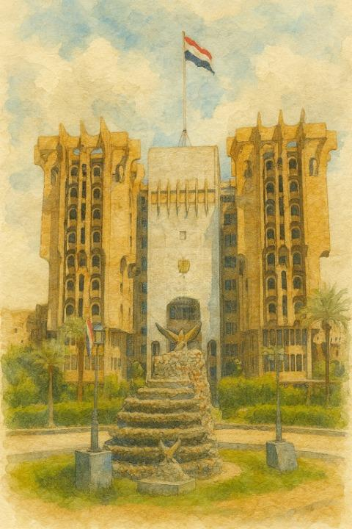
الفصل الخامس: توزيع الإيرادات

مجمع وزارة الصناعة والمعادن

- توزيع إيرادات القطاع الإستخراجي
  - القوانين والتشريعات التي تنظم إدارة الدولة العراقية مالياً
تنظم إدارات الدولة مالياً في العراق وفقًا لقانون الإدارة المالية رقم (6) لسنة 2019 المعدل، الصادر في آب 2019 والنافذ اعتبارًا من 1 كانون الثاني 2020، والذي حل محل قانون الإدارة المالية والدين العام رقم (95) لسنة 2004 المعدل. وينص القانون الجديد على أن جميع الإيرادات تُسجل في خزينة الدولة، ولا يجوز وجود إيرادات خارجها.
وبحسب الفصل الثاني، المادة (4/أولاً)، تُعد الموازنة العامة الاتحادية استنادًا إلى تقديرات التنمية الاقتصادية، مع السعي لتحقيق استقرار الاقتصاد الكلي والتنمية المستدامة، وضمان توافقها مع البرنامج الحكومي، ومواجهة التحديات والمخاطر الاقتصادية المتوقعة. ويهدف ذلك إلى تقويم الوضع المالي للعراق، وتقليل تقلبات الإنفاق الحكومي، وضمان كفاءة تحصيل الإيرادات، بالاعتماد على توقعات معتدلة لأسعار النفط والإنتاج النفطي والإيرادات الضريبية وغيرها.
وتتولى وزارة المالية الاتحادية في شهر تموز من كل عام استلام التقديرات المقترحة للموازنة من الوزارات والجهات غير المرتبطة بوزارة والإقليم والمحافظات غير المنتظمة بإقليم، وتناقشها وفق جدول تفصيلي مُعد مسبقًا. ثم يرفع وزيرا التخطيط والمالية مشروع قانون الموازنة إلى لجنة الشؤون الاقتصادية (أو ما يحل محلها في مجلس الوزراء) مطلع آب، لتقديم التوصيات إلى مجلس الوزراء في مطلع أيلول. وبعد مناقشته، يُقر مجلس الوزراء المشروع ويرسله إلى مجلس النواب قبل 15 تشرين الأول لإقراره ونشره في الجريدة الرسمية.
أما الفصل السادس من القانون والخاص بإدارة العوائد النفطية، فقد نص على ما يلي:
المادة (35) منه فان العوائد النفطية تمثل:
أولا - مجموع العائدات الكلية للشركات العامة من مبيعات النفط الخام المحلية والأجنبية ومنتجات النفط الخام والغاز.
ثانيا - جميع المبالغ الناشئة عن عقود النفط والغاز والتي تنفذها شركات النفط العالمية.
ثالثا - حصة الخزينة من إرباح الشركات العامة لعمليات النفط والغاز.
وفي المادة (36): تؤول العوائد الناتجة عن بيع النفط الخام والغاز المصدر والغاز المستخرج إيرادا للحكومة الاتحادية ومن المبالغ المدفوعة لاستكشافات المصادر النفطية واي مبالغ تنشا من استثمار اموال في حساب عائدات النفط والغاز، يكون في الموازنة العامة الاتحادية ضمن حساب يدعى (عائدات النفط والغاز).

المادة (37):
أولا - تودع جميع العائدات النفط والغاز في حسابات مصرفية تفتح خصيصا لحساب عائدات النفط والغاز من قبل وزير المالية ويتم ايداع المبالغ الناشئة عن استثمار الفائض من حساب عائدات النفط والغاز في الحسابات المصرفية التي يتم فتحها تحديدا لحساب عائدات النفط والغاز.
ثانيا - يتم الصرف من حساب عائدات النفط والغاز فقط لتمويل تخصيصات الموازنة العامة الاتحادية او لاستثمار فائضه ويتطلب الصرف من حساب عائدات النفط والغاز للشركات العامة لتغطية كلفة عمليات النفط والغاز من تخصيصات الموازنة العامة الاتحادية.
لم يتم إقرار قانون الموازنة العامة الإتحادية لسنة 2022، بسبب تأخر تشكيل الحكومة الجديدة بعد الانتخابات التشريعية التي جرت في تشرين الأول 2021، وكان يُعتقد أن إقرارها يتطلب وجود حكومة جديدة لتتمكن من إعدادها، مما تطلب تطبيق المادة (13) من قانون الإدارة المالية الاتحادي المذكور أعلاه والتي تنص على ما يلي:
"في حالة تأخر اقرار الموازنة العامة الاتحادية حتى 31/ كانون الاول من السنة السابقة لسنة اعداد الموازنة يصدر وزير المالية اعماما وفق الاتي:
(1) الصرف بنسبة (1/12) (واحد / أثني عشر) فما دون من إجمالي المصروفات الفعلية للنفقات الجارية للسنة المالية السابقة بعد استبعاد المصروفات غير المتكررة على اساس شهري ولحين المصادقة على الموازنة العامة الاتحادية.
(2) الصرف على المشاريع الاستثمارية المستمرة استناداً لذرعات العمل المنجزة او التجهيز الفعلي للمشروع بعد التأكد من توفر السيولة النقدية والتي لها تخصيصات ضمن مشروع قانون الموازنة للسنة اللاحقة.
(3) في حالة عدم اقرار مشروع قانون الموازنة العامة الاتحادية لسنة مالية معينة تعد البيانات المالية النهائية المصروفة فعلا اساساً للبيانات المالية للسنة التي لم تقر فيها الموازنة وتقدم الى مجلس النواب لغرض المصادقة عليها".

  - التحويلات على مستوى الإقليم والمحافظات
وفقاً لقوانين الموازنة السنوية، فان هناك نوعين من التحويلات المالية المحلية تخصص ضمن الموازنة العامة الإتحادية وعلى مستوى كل محافظة من محافظات العراق وإقليم كردستان، إضافة الى ما يتم تخصيصه لتلك المحافظات من الموازنتين الجارية والاستثمارية، هما البترودولار وتنمية الأقاليم والمحافظات.

    - البترودولار
تحتسب تخصيصات البترودولار للمحافظات التي لديها نشاط يتعلق بالصناعات البترولية، سواء كان انتاج نفط خام او غاز او تصفية. ولكن بما أنه لم يصدر قانون الموازنة العامة لسنة 2022، فقد أخذنا بعين الإعتبار أحدث قانون موازنة عامة إتحادية صادرة قبل سنة 2022، ألا وهو قانون موازنة سنة 2021، حيث ورد في قانون الموازنة العامة الإتحادية رقم (23) لسنة 2021 (الفصل الثاني – المادة 2 – أولاً - 5) وصف للآلية التي تطبقها وزارة المالية لاحتساب تخصيصات البترودولار كالتالي:
تعتمد نسبة ( 5%) (خمسة من المائة) من إيرادات النفط الخام المنتج في الإقليم والمحافظات المنتجة، أو ( 5%) (خمسة من المائة) من إيرادات النفط الخام المكرر في مصافي الإقليم والمحافظات، أو ( 5%) (خمسة من المائة) من إيرادات الغاز الطبيعي المنتج في الإقليم والمحافظات المنتجة، على أن يخير الإقليم أو المحافظات المنتجة في اختيار إحدى الإيرادات المنتجة آنفاً وعلى أن يخصص مبلغ مقداره (1،000،000،000 ) ألف دينار ( ترليون دينار)، تتوزع حسب الكميات المنتجة أو المكررة في كل محافظة، بصفة مشاريع الى الإقليم أو المحافظات المنتجة من أصل التخصيصات المشار إليها بالبند (أولا -أ-) من المادة ( 2) آنفاً وللإقليم أو المحافظات حق التصرف والإستخدام بما لا يزيد عن ( 50 %) (خمسين من المائة) من التخصيصات المشار إليها آنفاً لغرض إستيراد الطاقة الكهربائية أو تقديم الخدمات للإقليم أو المحافظة وتنظيفها أو نفقات العلاج للمرضى خارج العراق أو للنفقات الجارية بحسب احتياجات الإقليم أو المحافظات، على أن تكون أولوية الإنفاق للمناطق الأكثر تضرراً من إنتاج وتصفية النفط ولمشاريع حماية البيئة وذلك من خلال إجراء المناقلة المطلوبة. وعلى أن يتم إجراء التسويات الحسابية بعد تدقيقها من قبل ديوان الرقابة المالية الاتحادي في موازنة السنة اللاحقة بما فيها مستحقات المحافظة للسنوات السابقة التي لم يجري تخصيص مبالغ لها والمصادق عليها من قبل ديوان الرقابة المالية الإتحادي من قبل ديوان الرقابة المالية الاتحادية. الجدول ادناه يبين تمويلات البترودولار التي جرى تنفيذها من قبل وزارة المالية لسنة 2022، حيث لا يوجد تخصيص لعدم صدور قانون للموازنة العامة لسنة 2022 وقد تم اعتماد تخصيصات سنة 2021 كغطاء للتمويل:
تمويلات البترودولار خلال سنة 2022
# | إسم المحافظة | مبلغ التمويل (التحويل) الاجمالي بالدينار العراقي | مبلغ التمويل (التحويل) الاجمالي بالدولار الأميركي  (1 دولار أميركي يعادل 1،450 دينار عراقي) | النسبة من الإجمالي
1 | محافظة البصرة | ١,٢٠٦,٧٣٩,٥٩٢,٤٧٣ | ٨٣٢,٢٣٤,٢٠٢ | ٩١.٠%
2 | محافظة واسط | ٤٦,١٢٧,٢٣٦,٨٠٦ | ٣١,٨١١,٨٨٧ | ٣.٥%
3 | محافظة كركوك | ٢٥,٠٠٠,٠٠٠,٠٠٠ | ١٧,٢٤١,٣٧٩ | ١.٩%
4 | محافظة ميسان | ٢٤,٠٦٩,٨٨٦,٠٣١ | ١٦,٥٩٩,٩٢١ | ١.٨%
5 | محافظة ذي قار | ١٠,٦٢٠,٧٨٣,٠٠١ | ٧,٣٢٤,٦٧٨ | ٠.٨%
6 | محافظة صلاح الدين | ١٠,٠٥٦,٩٨٩,٩٥٢ | ٦,٩٣٥,٨٥٥ | ٠.٨%
7 | محافظة المثنى | ٣,٠٢٣,٥٧٠,٧٧٠ | ٢,٠٨٥,٢٢١ | ٠.٢%
8 | محافظة بابل | ٥٣٠,٧٢٤,٠٠٠ | ٣٦٦,٠١٧ | ٠.٠٤%
9 | محافظة الديوانية | ١٥٦,٢٣٠,٧٢٠ | ١٠٧,٧٤٥ | ٠.٠١%
المجموع الكلي |  | ١,٣٢٦,٣٢٥,٠١٣,٧٥٣ | ٩١٤,٧٠٦,٩٠٦ | ١٠٠%
المصدر: وزارة المالية – دائرة المحاسبة.
    - تنمية الأقاليم والمحافظات
إنّ الغرض من برنامج تنمية الأقاليم والمحافظات تمويل مشاريع إعادة الإعمار في جميع المحافظات في العراق، بما في ذلك المحافظات الموجودة داخل إقليم كردستان (عدا حصتها من الإنفاق العام بعد طرح المصاريف السيادية والحاكمة طبقاً للموازنة الاتحادية). وتحدد قوانين الموازنة الإتحادية عادة مبلغاً لبرنامج تنمية الأقاليم والمحافظات، والذي يتم توزيعه على المحافظات وفقاً لعدد سكان كل محافظة.
وكما هو منصوص عليه في قانون الموازنة الإتحادية لعام 2021 (الفصل الثاني – المادة 2 – أولاً – 4 - أ)، فإنه على المحافظ إعداد خطة إعمار المحافظة والأقضية والنواحي التابعة لها إعتماداً على الخطط الموضوعة من رؤساء الوحدات الإدارية، على أن تدقق من قبل اللجنة المالية النيابية من حيث التوزيع القطاعي للمشاريع، وتوزيع التخصيصات على الوحدات الإدارية التابعة للمحافظة إعتماداً على النسب السكانية المعتمدة وإرسالها لوزارة التخطيط الإتحادية، لغرض دراستها والمصادقة عليها على أن تراعى المناطق الأكثر تضرراً داخل المحافظة بعد استبعاد المشاريع الإستراتيجية التي تستفيد منها أكثر من ناحية أو قضاء، على ألاّ تزيد تخصيصات المشاريع الإستراتيجية الجديدة على (15% ) (خمسة عشر من المائة) من تخصيصات المحافظة، وعلى وزيري المالية والتخطيط الإتحاديين صلاحية إجراء المناقلة بنسبة (5%) (خمسة من المائة) من تخصيصات مشاريع تنمية الأقاليم إلى تخصيصات إستراتيجية التخفيف من الفقر في المحافظة نفسها.
وفقا لدائرة البرامج الاستثمارية الحكومية في وزارة التخطيط، فإن آلية احتساب تخصيصات تنمية الأقاليم والمحافظات هي كالاتي:
أولا - يتم اعتماد المبلغ المخصص في قانون الموازنة لأغراض تنمية الأقاليم
ثانيا - يتم احتساب الأهمية النسبية لكل محافظة من خلال المعادلة أدناه:
الأهمية النسبية لكل محافظة = عدد سكان المحافظة لسنة التوزيع 100 x
عدد سكان العراق لسنة التوزيع
ثالثا – بعد ذلك يتم تطبيق المعادلة الاتية لاحتساب الحصة من تخصيص تنمية الاقاليم لكل محافظة:
تنمية الاقاليم للمحافظة = المبلغ الكلي المخصص في الموازنة x ا لأهمية النسبية لكل محافظة
100
الجدول ادناه يبين تمويلات الأقاليم والمحافظات التي جرى تنفيذها من قبل وزارة المالية لسنة 2022، حيث لا يوجد تخصيص لعدم صدور قانون للموازنة العامة لسنة 2022 وقد تم اعتماد تخصيصات سنة 2021 كغطاء للتمويل:
تمويلات تنمية الأقاليم والمحافظات خلال سنة 2022
# | إسم المحافظة | مبلغ التمويل (التحويل) الاجمالي بالدينار العراقي | مبلغ التمويل (التحويل) الاجمالي بالدولار الأميركي  (1 دولار أميركي يعادل 1،450 دينار عراقي) | النسبة من الإجمالي
1 | محافظة الأنبار | ٧٤٣,٩٣٨,٥١٥,١٨٧ | ٥١٣,٠٦١,٠٤٥ | ٢٨.٧%
2 | محافظة صلاح الدين | ٢٦٦,٤٨١,٥٩٧,٠٢٦ | ١٨٣,٧٨٠,٤١٢ | ١٠.٣%
3 | محافظة كركوك | ٢٣٧,٥٧١,٣٧٩,٦٩٥ | ١٦٣,٨٤٢,٣٣١ | ٩.٢%
4 | محافظة البصرة | ٢٢٣,٩٧١,٢٧٨,٠١٨ | ١٥٤,٤٦٢,٩٥٠ | ٨.٦%
5 | محافظة واسط | ١٩٧,٠٢٦,٢٥٣,٢٣٥ | ١٣٥,٨٨٠,١٧٥ | ٧.٦%
6 | محافظة كربلاء | ١٦٨,٣٨٢,٣١٠,٤٠٧ | ١١٦,١٢٥,٧٣١ | ٦.٥%
7 | محافظة بابل | ١٢٠,٧٧٢,٩٠٦,١٤١ | ٨٣,٢٩١,٦٥٩ | ٤.٧%
8 | محافظة النجف الأشرف | ١١١,٥٤٣,٤٦٢,٢٠٠ | ٧٦,٩٢٦,٥٢٦ | ٤.٣%
9 | محافظة المثنى | ١١١,٤١٦,٨٦٥,٠٣٢ | ٧٦,٨٣٩,٢١٧ | ٤.٣%
10 | محافظة ديالى | ٩٩,٠٤٥,٥٦٦,٧٩٨ | ٦٨,٣٠٧,٢٨٧ | ٣.٨%
11 | محافظة نينوى | ٩٤,٩٠٧,٥٨٠,٠٤١ | ٦٥,٤٥٣,٥٠٣ | ٣.٧%
12 | محافظة ميسان | ٧٧,٢٥٤,٩٠٥,٦٥٨ | ٥٣,٢٧٩,٢٤٥ | ٣.٠%
13 | محافظة الديوانية | ٧٥,٥٩١,٧٦١,٢٤٦ | ٥٢,١٣٢,٢٤٩ | ٢.٩%
14 | محافظة ذي قار | ٤٠,٦٩٠,٥٧١,٧٨٦ | ٢٨,٠٦٢,٤٦٣ | ١.٥٧%
15 | محافظة بغداد | ٢٣,٠٣٩,٨٧٥,٩٠٠ | ١٥,٨٨٩,٥٧٠ | ٠.٨٩%
المجموع الكلي |  | ٢,٥٩١,٦٣٤,٨٢٨,٣٧٠ | ١,٧٨٧,٣٣٤,٣٦٤ | ١٠٠%
المصدر: وزارة المالية – دائرة المحاسبة.
  - الموازنة العامة الإتحادية
لم يتم إصدار قانون الموازنة العامة الإتحادية لسنة 2022 وذلك بسبب تأخر تشكيل الحكومة الجديدة بعد الانتخابات التشريعية التي جرت في تشرين الأول 2021، وكان يُعتقد أن إقرارها يتطلب وجود حكومة جديدة لتتمكن من إعدادها.
خلال سنة 2023، قام مجلس النواب العراقي بإقرار قانون موازنة عامة إتحادية لثلاث سنوات (2023-2024-2025)، حيث تم نشرها في جريدة الوقائع (الجريدة الرسمبة لجمهورية العراق) تحت القانون رقم 13 لسنة 2023.
  - مكونات إيرادات الموازنة العامة للدولة (فعلي) لسنة 2022
شهدت الإيرادات العامة لعام 2022 ارتفاعًا ملحوظًا بنسبة 48.2% لتصل إلى 161,697.4 مليار دينار مقارنة بـ 109,081.5 مليار دينار في عام 2021، ويعود ذلك بالأساس إلى ارتفاع أسعار النفط. إذ شكّلت الإيرادات النفطية الحصة الأكبر من إجمالي الإيرادات بنسبة 95% وبقيمة 153,623.3 مليار دينار، محققة نموًا بلغ 61.2%. في المقابل، تراجعت كل من الضرائب السلعية، والإيرادات الأخرى، والإيرادات التحويلية بنسب 11.7% و28.0% و79.1% على التوالي، بينما ارتفعت الإيرادات الرأسمالية والرسوم بنسبة 37% و10.6% على التوالي.
أما حصة الموازنة من أرباح القطاع العام فقد سجلت انخفاضًا حادًا بنسبة 57.63%- مقارنة بالعام السابق، ويُعزى ذلك إلى عدة أسباب أبرزها عدم التزام بعض الشركات بتحويل حصتها من الأرباح المتحققة. كما شهدت الضرائب على الدخول والثروات تراجعًا بنسبة 14.59%- نتيجة انخفاض عدد الموظفين بسبب الإحالة إلى التقاعد وعدم وجود تعيينات جديدة في ظل عدم إقرار قانون الموازنة، علمًا أن الضرائب على رواتب موظفي الدولة تشكّل النسبة الأكبر من هذه الإيرادات الضريبية. الجدول أدناه يبين الإيرادات المذكورة بشكل تفصيلي:
جدول مكونات إيرادات الموازنة العامة للدولة (فعلي) عامي 2021 - 2022
أبواب الإيرادات | سنة 2021 |  | سنة 2022 |  | نسبة التغير %  (التغير في سنة 2022 مقارنة بسنة 2021)
أبواب الإيرادات | المبلغ بالمليار دينار عراقي | نسبة المساهمة في إجمالي الإيرادات العامة % | المبلغ بالمليار دينار عراقي | نسبة المساهمة في إجمالي الإيرادات العامة % | نسبة التغير %  (التغير في سنة 2022 مقارنة بسنة 2021)
الإيرادات النفطية والثروات المعدنية | ٩٥,٢٧٠ | ٨٧.٣% | ١٥٣,٦٢٣ | ٩٥.٠% | ٦١.٢%
الضرائب على الدخول والثروات | ٣,٢٥٣ | ٣.٠% | ٢,٧٧٨ | ١.٧% | -١٤.٦%
الضرائب السلعية ورسوم الإنتاج | ١,٢٨٤ | ١.٢% | ١,١٣٣ | ٠.٧% | -١١.٧%
إيرادات أخرى | ١,٥٦٢ | ١.٤% | ١,١٢٤ | ٠.٧% | -٢٨.٠%
الإيرادات التحويلية | ٤,٩٩٠ | ٤.٦% | ١,٠٤٢ | ٠.٦% | -٧٩.١%
الرسوم | ١,١٣٨ | ١.٠% | ١,٢٥٨ | ٠.٨% | ١٠.٥%
حصة الموازنة من أرباح القطاع العام | ١,٥١٤ | ١.٤% | ٦٤١ | ٠.٤% | -٥٧.٦%
الإيرادات الرأسمالية | ٧١ | ٠.١% | ٩٧ | ٠.١% | ٣٧.٠%
المجموع الكلي للإيرادات | ١٠٩,٠٨٢ | ١٠٠% | ١٦١,٦٩٧ | ١٠٠% | ٤٨.٢%
المصدر: التقرير الاقتصادي السنوي الصادر من قبل البنك المركزي العراقي لسنة 2022. يمكن الإطلاع على هذا التقرير الموجود في موقع المبادرة الوطنية – التقارير والمنشورات – التقرير السنوي – ملحقات التقرير السنوي 2022

  - قانون الإدارة المالية الإتحادية
تضمن قانون الإدارة المالية الإتحادية رقم (6) لسنة 2019 أساليب متقدمة في إعداد الموازنة، وندرج بعض ما تضمنه الفصل الثاني (إعداد الموازنة) من القانون المذكور:
- المادة 3 – أولاً: تعد وزارتي التخطيط والمالية ابتداء من شهر اذار من كل سنة تقريرا عن أولويات السياسة المالية والاستراتيجية والبرنامج الحكومي والتوصيات المركزية لاتجاهات الموازنة العامة الاتحادية للدولة من حيث عناصرها وحجمها وتوزيعها وظيفيا وقطاعيا فضلا عن تقرير النقد الأجنبي المقترح من البنك المركزي العراقي لمدة (3) ثلاث سنوات او أكثر ويقدمه الى لجنة الشؤون الاقتصادية او ما يحل محلها في مجلس الوزراء بداية شهر نيسان من السنة نفسها ويتضمن التقرير ما يأتي:
- تنبؤات اقتصادية كلية لمدة (3) ثلاث سنوات تالية او أكثر وفرضياتها بما في ذلك أسعار النفط وكميات إنتاجه.
- تنبؤات بشأن الإيرادات والنفقات لمدة (3) ثلاث سنوات تالية او أكثر في قطاع الحكومة الذي تمول نفقاته الجارية والاستثمارية مركزيا.
- التوقعات المالية لمدة (3) ثلاث سنوات تالية او أكثر للشركات العامة.
- تحليل قطاع التجارة الخارجية.
- العجز المستهدف ان وجد في الموازنة العامة الاتحادية والمؤشرات المالية الأخرى لمدة (3) ثلاث سنوات تالية او أكثر.
- سقوف إجمالي النفقات في الموازنة الاتحادية لمدة (3) ثلاث سنوات تالية او أكثر.
- سقوف النفقات الجارية والاستثمارية لكل وزارة او جهة غير مرتبطة بوزارة لمدة (3) ثلاث سنوات تالية او أكثر.
- المادة 3 – ثانياً: تتولى لجنة الشؤون الاقتصادية او ما يحل محلها في مجلس الوزراء وبالاستعانة بعدد من الخبراء من الوزارات والقطاع الخاص مناقشة التقرير المنصوص عليه في (المادة 3 – أولاً) وترفعه الى مجلس الوزراء نهاية شهر نيسان لإقراره ويكون أساسا لإعداد الموازنات للسنوات اللاحقة.
- المادة 8: يقدم وزيرا التخطيط والمالية الاتحاديان الى لجنة الشؤون الاقتصادية او ما يحل محلها في مجلس الوزراء في مطلع شهر اب من كل سنة مشروع قانون الموازنة العامة الاتحادية لدراسته وتقديم التوصيات الى مجلس الوزراء في مطلع شهر أيلول من كل سنة مرفق معه ما يأتي:
اولا: وثيقة السياسة المالية وتتضمن ما يأتي:
- أهداف وقواعد السياسة المالية المعتمدة في إعداد قانون الموازنة العامة الاتحادية.
- تنبؤات اقتصادية كلية محدثة ومؤشرات المالية العامة والافتراضات الرئيسة للموازنة التي تغطي سنة الموازنة ضمن خطة متوسطة المدى ل (3) لثلاث سنوات او اكثر فيما يتعلق بتقديرات اسعار النفط والإنتاج وموارد تمويل الموازنة الأخرى وللمدى الملائم للأوضاع الاقتصادية والمالية السائدة في العراق.
- السياسات الجديدة التي تضمنتها الموازنة السنوية وتأثيراتها المالية المحددة.
- المخاطر المالية التي تواجه السياسة المالية للفترة القادمة، بما في ذلك تحليل المخاطر الاقتصادية الكلية الناشئة عن التغيرات في سعر النفط وكميات انتاجه.
- قائمة بجميع الضمانات الصادرة عن الحكومة الاتحادية.
- الموازنات الموحدة للإقليم والمحافظات غير المنتظمة في اقليم.
- المادة 10 – البند (هاء): تعد وزارة النفط تقارير وجداول تفصيلية عن كميات النفط المنتج والمصدر ونسبة تكاليف الإنتاج الى الإيرادات النفطية، والمبالغ المخصصة لاستيراد المشتقات النفطية والية توزيعها، حجم الانتاج والتصدير المتوقع للنفط الخام والمشتقات النفطية لثلاث سنوات تالية وترفق مع قانون الموازنة العامة الاتحادية خلال شهر تموز من سنة اعداد الموازنة.

  - تدقيق الموازنة الإتحادية
طبقاً للمادة ( 34 ) من قانون الإدارة المالية الإتحادية رقم ( 6 ) لسنة 2019 (https://iraqld.e-sjc-services.iq/legislations/showlegislation?lawbookid=41717) ، يتوجب على وزير المالية أن يقدم البيانات المالية الاتحادية ( الحساب الختامي للدولة ) في موعد أقصاه نهاية شهر اذار من السنة اللاحقة الى ديوان الرقابة المالية الاتحادي في ضوء المتطلبات التي يحددها الديوان لتدقيقها .حيث يعد ديوان الرقابة المالية الاتحادي تقريرا عن البيانات المالية الاتحادية يقدمه الى وزير المالية الاتحادي في الخامس عشر من شهر أيلول لإرساله الى لجنة الشؤون الاقتصادية او ما يحل محلها لدراسته ورفعه الى مجلس الوزراء لعرضه على مجلس النواب قبل الثلاثين من شهر أيلول لمناقشته وإقراره .ثم ينشر التقرير المقر من مجلس النواب بالجريدة الرسمية وعلى المواقع الرسمية لوزارة المالية ومجلس الوزراء.
لم يتم لغاية الآن تدقيق الحسابات الختامية لسنة 2022. وتكمن أهمية إصدار الحسابات الختامية باعتبارها تمثل عرضاً للتنفيذ الفعلي لقانون الموازنة الإتحادية، وبالتالي معرفة كيفية تصرف إدارات الدولة بالأموال المخصصة والممولة من قبل وزارة المالية.

الفصل السادس: منافع القطاع الإستخراجي
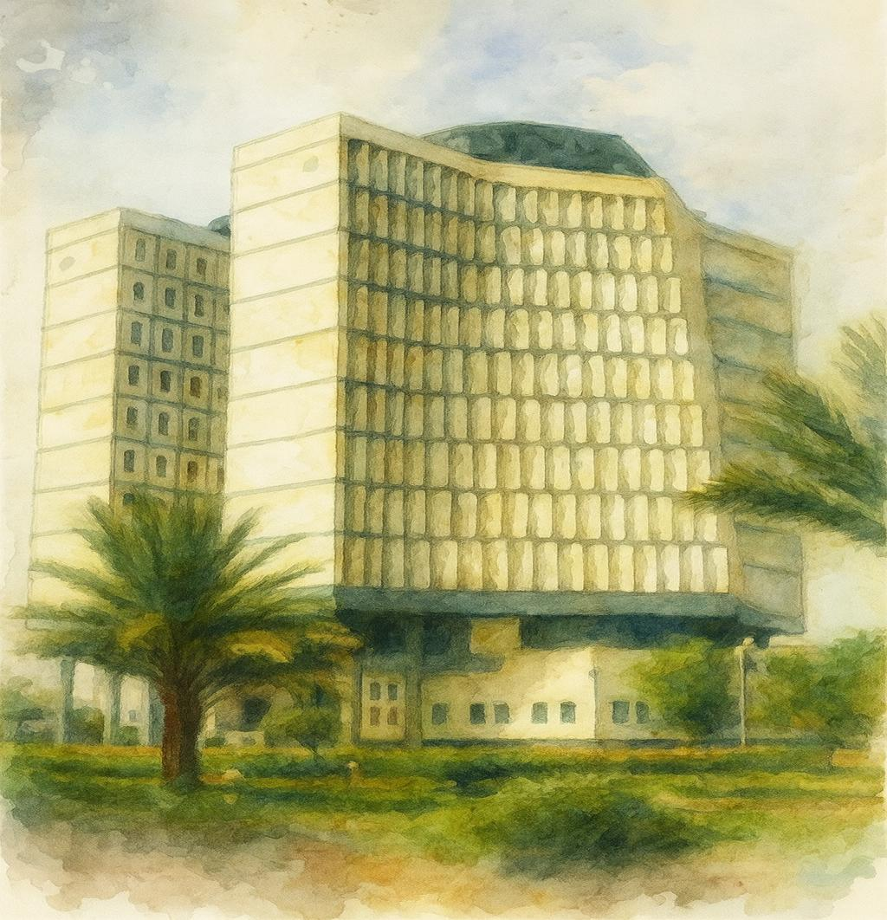

وزارة المالية

- منافع القطاع الإستخراجي
يُعد القطاع الاستخراجي في العراق (النفط، الغاز، والمعادن) المحرك الأساسي للاقتصاد الوطني، حيث يمثل المصدر الرئيس للإيرادات العامة ويمثل ركيزة أساسية في تمويل الموازنة العامة وتعزيز التنمية الاقتصادية والاجتماعية. ويبين الجدول أدناه أبرز المنافع الاقتصادية والاجتماعية للقطاع.

المنافع الاقتصادية | المنافع التنموية والاجتماعية
المصدر الرئيسي لإيرادات الدولة (أكثر من 95% من الإيرادات العامة لسنة 2022) | تمويل مشاريع البنية التحتية (طرق، جسور، كهرباء، ماء)
تمويل الموازنة العامة والإنفاق الحكومي | دعم التعليم والصحة والخدمات الاجتماعية
تعزيز الاحتياطي النقدي واستقرار سعر الصرف | خلق فرص عمل غير مباشرة عبر سلاسل التوريد والخدمات
جذب الاستثمارات الأجنبية في النفط والغاز | برامج الرعاية الاجتماعية وتحسين الخدمات للمواطنين
تعزيز الدور الإقليمي والدولي للعراق عبر أوبك | إيرادات إضافية للمحافظات المنتجة (البترودولار)

يمثل القطاع الاستخراجي ركيزة استراتيجية للاقتصاد العراقي، إذ لا يقتصر دوره على تحقيق الإيرادات المالية فقط، بل يتعداه إلى دعم البنية التحتية، وتحسين الخدمات العامة، وتعزيز المكانة الإقليمية والدولية للعراق. ومن هنا فإن حسن إدارة هذا القطاع يعزز من فرص التنمية المستدامة ويضمن الاستقرار الاقتصادي للأجيال القادمة.
إضافة لذلك، يساهم القطاع الإستخراجي بشكل كبير في تنفيذ أهداف التنمية المستدامة في العراق (https://iraq.un.org/ar/sdgs)، بما فيها الهدف رقم واحد المتعلق بالقضاء على الفقر.

  - النفقات الاجتماعية من قبل الشركات الإستخراجية
تقوم شركات النفط الوطنية والأجنبية العاملة في قطاع الصناعات الاستخراجية بإنفاق مبالغ مخصصة لدعم الخدمات الاجتماعية المقدمة للمواطنين، ولا سيما في المناطق المحيطة بحقوق النفط والمتأثرة سلبًا بالأنشطة الاستخراجية من الناحية البيئية والصحية. وتهدف هذه المساهمات أيضًا إلى رفع مستوى المعيشة وتعزيز الرفاهية الاقتصادية والاجتماعية في تلك المناطق. تم نشر هذه المساهمات في ملف مرفق بملحقات التقرير السنوي 2022 تحت إسم "المنافع الاجتماعية".
وتنقسم مساهمات الخدمات الاجتماعية في العراق إلى نوعين رئيسيين:

    - المساهمات الاجتماعية المقررة من خلال التشريعات أو عقود مع الحكومة
هذه المساهمات تكون الزامية وهناك نوعان من هذه المساهمات وهي:

- المساهمات الاجتماعية المقدمة من قبل شركات النفط العالمية والمقرَّة من قبل لجنة الطاقة التابعة لمجلس الوزراء، وفقاً لقرارها المرقم (139) في 23 كانون الأول 2013، حيث أن شركات النفط العالمية العاملة في الحقول العراقية ملزمة بتخصيص مبلغ سنوي لا يتجاوز (5) مليون دولار أمريكي عن كل عقد خدمة لجولات التراخيص، تصرف لمشاريع تنفذ من قبل تلك الشركات كمنافع اجتماعية للمناطق المحيطة بالحقول والرقع الاستكشافية التي تعمل فيها. قدر تعلق الامر بحقل الاحدب وجولات التراخيص الأولى والثانية والثالثة ووفقاً للقرار المذكور انفا، تسجل مبالغ هذه المساهمات تحت بند الكلف البترولية المستردة، حيث يتم تسديدها إلى المقاول ضمن مستحقاته التي يستردها لاحقا.
أما بالنسبة للجولة الرابعة فقد تضمنت بندا بلزم الشركات المتعاقدة بتخصيص مبلغ قيمته تساوي (10%) من قيمة الموازنة السنوية المصادق عليها لمشاريع البنى التحتية في المحافظات التي تقع ضمنها الرقع الاستكشافية وبذلك سيسمح بتوفير المبالغ لأنشاء وتطوير البنى التحتية فيها.
ويتم تنفيذ المشاريع من هذه المساهمات بالتنسيق المباشر مع المحافظات المحلية وشركات النفط الوطنية ذات العلاقة في مناطق الإنتاج وفقا لاحتياجات المجتمعات المحلية سنويا مما سيسهم تدريجيا في النهوض بواقع هذه المجتمعات وتطويرها لتحقيق التنمية المستدامة فيها. ونرى ا ن تخصيص مبالغ لمشاريع الخدمات الاجتماعية والبنى التحتية في المحافظات المنتجة سيساهم في تطوير تلك المحافظات ان تم استثماره بالشكل الأمثل.

- وفقاً للمادة (11) من قانون الشركات العامة رقم (22) لسنة 1997 (المعدَّل)، يتعين على الشركات المملوكة للدولة أنْ تستقطع ما نسبته (5%) من صافي ارباحها السنوية بعد تدقيق حساباتها من قبل ديوان الرقابة المالية الاتحادي للخدمات الاجتماعية. حيث يتم دفع المبالغ المتحققة عن النسبة أعلاه مباشرة من قبل الشركات الوطنية الى حسابات مركز وزارة النفط، ليتم توزيعها على النحو الاتي:

  - 25% تدفع لصندوق التأمين الصحي للموظفين والعاملين.
  - 20% تدفع لصندوق الضمان الاجتماعي في الوزارة.
  - 20% لدعم دار الضيافة في وزارة النفط (الذي يستخدم للسكن والضيافة اللازمة لمندوبي قطاع النفط والزوار الرسميين والوفود الأجنبية) والمركز الثقافي النفطي وبنسبة (60%: 40%، على التوالي).
  - 5% لدعم الأندية الرياضية النفطية في العراق.
  - 15% لدعم مشاريع الاستثمار السكني لوزارة النفط في العراق.
  - تخصيص 15% لمختلف المبادرات الاجتماعية (مثل تشييد المدارس ودور الحضانة ودعم مشاريع الخدمات الاجتماعية للموظفين).

    - المساهمات الاجتماعية المقدمة وفقاً لتقدير شركات النفط العالمية - النفقات الاجتماعية الطوعية
تمثل هذه المساهمات نفقات اجتماعية يتم تقديمها وصرفها وفقاً لتقدير شركات النفط العالمية. والنفقات الاجتماعية الطوعية هي نفقات غير قابلة للاسترداد، يشار اليها في عقود الخدمات (المرفق جيم) بأنها "أي تكاليف او اجور أو نفقات بما في ذلك التبرعات المتعلقة بالعلاقات العامة أو تحسين صورة المشغل".
تم نشر بعض معلومات المنافع الإجتماعية كقاعدة بيانات على موقع الهيأة الوطنية، ضمن قسم التقارير والمنشورات – التقرير السنوي – ملحقات التقرير السنوي 2022.

  - النفقات شبه المالية
يُعَرّفُ صندوق النقد الدولي الأنشطة شبه المالية بأنها أنشطة مالية "كثيراً ما يتم إدخالها بقرار إداري بسيط، ولا تسجل في الموازنة أو في تقارير الميزانية، والتي لا تكون عادة خاضعة للرقابة التشريعية والعامة. وتقدمها الحكومات لتحقيق مجموعة متنوعة من الأهداف، مثل تعزيز أنشطة معينة، وإعادة توزيع الدخل أو تحصيل الإيرادات".
لا تطبق النفقات شبه المالية في العراق بشكل عام، ولكن بالرغم من ذلك، من الممكن اعتبار بيع النفط ومنتجاته إلى وزارة الكهرباء العراقية بسعر مخفض، وعدم احتساب فائدة تجارية على مستحقات الديون بذمة وزارة الكهرباء لصالح الشركات العامة التابعة لوزارة النفط كنفقات شبه مالية.

  - إسهام القطاع الإستخراجي في الاقتصاد
يعتمد العراق بشكل كبير على النفط بفضل امتلاكه احتياطيات ضخمة، مما جعله المحرك الرئيس لمعظم أنشطته الاقتصادية في الجوانب الإنتاجية والتجارية والمالية. ويُعد النفط أيضًا المصدر الأساسي للطاقة في العالم والعامل الأهم في استمرارية نمو الاقتصاد العالمي، فضلاً عن كونه المتغير الحاسم في خطط التنمية المستقبلية. وفي العراق تحديدًا، يمثل نشاط استخراج النفط الخام الركيزة الأساسية للنمو الاقتصادي، حيث يتمتع هذا القطاع بأعلى أهمية نسبية مقارنة بالقطاعات الأخرى، في حين لم تتمكن معظم الأنشطة غير النفطية من أداء دورها المطلوب في دعم عملية التنمية.
يبين الجدول التالي الناتج المحلي الإجمالي حسب الأنشطة بالأسعار الجارية للسنتين 2021 و 2022 طبقاُ لتقرير الاقتصادي السنوي الصادر عن البنك المركزي العراقي لعام 2022:

الناتج المحلي الإجمالي بحسب النشاطات الاقتصادية بالأسعار الجارية لعامي 2021 و 2022
الأنشطة الاقتصادية | ٢٠٢١ |  | ٢٠٢٢ |  | نسبة التغير %  (التغير في سنة 2022 مقارنة بسنة 2021)
الأنشطة الاقتصادية | القيمة المضافة  (مليار دينار عراقي) | الأهمية النسبية % | القيمة المضافة  (مليار دينار عراقي) | الأهمية النسبية % | نسبة التغير %  (التغير في سنة 2022 مقارنة بسنة 2021)
الزراعة والغابات وصيد الأسماك | ٩,٩٧١ | ٣.٣% | ١٠,٩٢٣ | ٢.٨% | ٩.٦%
التعدين والمقالع: النفط الخام | ١٣٧,٥٩٧ | ٤٥.٥% | ٢١٩,٣٥٤ | ٥٧.٠% | ٥٩.٤%
التعدين والمقالع: الأنواع الأخرى من التعدين | ٢٩٩ | ٠.١% | ٢١٠ | ٠.١% | -٢٩.٦%
الصناعة التحويلية | ٦,٧١٤ | ٢.٢% | ٦,٨٥٣ | ١.٨% | ٢.١%
الكهرباء والماء | ٤,٨٢٩ | ١.٦% | ٥,١٩١ | ١.٣% | ٧.٥%
البناء والتشييد | ١٢,٣٨٠ | ٤.١% | ٨,٧٦٢ | ٢.٣% | -٢٩.٢%
النقل والإتصالات والخزن | ٣٠,٢٦٠ | ١٠.٠% | ٣٣,٤٠٢ | ٨.٧% | ١٠.٤%
تجارة الجملة والمفرد والفنادق وما شابه ذلك | ٢٠,٧١٦ | ٦.٨% | ٢٣,٢٧٦ | ٦.١% | ١٢.٤%
المال والتأمين وخدمات العقارات: البنوك والتأمين | ٢,١٣٣ | ٠.٧% | ٢,٢٣٩ | ٠.٦% | ٤.٩%
المال والتأمين وخدمات العقارات والأعمال:ملكية دور السكن | ١٧,٧٩٦ | ٥.٩% | ١٦,٣٤٩ | ٤.٣% | -٨.١%
خدمات التنمية الإجتماعية والشخصية: الحكومة العامة | ٤٧,٣١٧ | ١٥.٦% | ٤٥,١٤١ | ١١.٧% | -٤.٦%
خدمات التنمية الإجتماعية والشخصية: الخدمات الشخصية | ١٢,٦٨١ | ٤.٢% | ١٢,٨٥٦ | ٣.٣% | ١.٤%
المجموع بحسب النشاطات | ٣٠٢,٦٩٢ | ١٠٠% | ٣٨٤,٥٥٥ | ١٠٠% | ٢٧.٠%
ناقصاً: رسم الخدمة المحتسب | ١,٥٣٩ |  | ١,٤٩١ |  | -٣.١%
الناتج المحلي الإجمالي | ٣٠١,١٥٣ |  | ٣٨٣,٠٦٤ |  | ٢٧.٢%
المصدر: التقرير الاقتصادي السنوي الصادر من قبل البنك المركزي العراقي لسنة 2022. يمكن الإطلاع على هذا التقرير الموجود في موقع المبادرة الوطنية – التقارير والمنشورات – التقرير السنوي – ملحقات التقرير السنوي 2022

وطبقاً للتقرير السنوي للصادرات لسنة 2022 الصادر عن الجهاز المركزي للإحصاء التابع لوزارة التخطيط، بلغت قيمة صادرات النفط الخام ما يقارب (168) تريليون دينار لسنة 2022، ويبين الجدول التالي إجمالي قيمة الصادرات لسنة 2022 طبقاً للتقرير المذكور، حيث يمكن الإطلاع على هذا التقرير الموجود في موقع المبادرة الوطنية – التقارير والمنشورات – التقرير السنوي – ملحقات التقرير السنوي 2022.
إجمالي قيمة الصادرات للسنوات 2021 و 2022
صادرات السلع الأساسية | ٢٠٢١ |  |  | ٢٠٢٢ |  |  | نسبة التغير %  (التغير في سنة 2022 مقارنة بسنة 2021)
صادرات السلع الأساسية | مليون دينار عراقي | ما يعادله بالمليون دولار أمريكي  (سعر الصرف 1،450 دينار للدولار) | النسبة المئوية من إجمالي الصادرات | مليون دينار عراقي | ما يعادله بالمليون دولار أمريكي  (سعر الصرف 1،450 دينار للدولار) | النسبة المئوية من إجمالي الصادرات | نسبة التغير %  (التغير في سنة 2022 مقارنة بسنة 2021)
النفط الخام | ١٠٩,٦٩٣,٢٢٥ | ٧٥,٦٥١ | ٩٠.٢% | ١٦٧,٥٧٤,٤٧٠ | ١١٥,٥٦٩ | ٩٢.٦% | ٥٢.٨%
المنتجات النفطية:
زيت الوقود | ٤,٣٢٧,٦٧٠ | ٢,٩٨٥ | ٣.٦% | ٥,٨١٠,١٥٠ | ٤,٠٠٧ | ٣.٢% | ٣٤.٣%
نفثا | ١,٣٠٩,٢٠٥ | ٩٠٣ | ١.١% | ١,٣١٠,٠٧٥ | ٩٠٤ | ٠.٧% | ٠.١%
بنزين طبيعي | ٧٣,٨٠٥ | ٥١ | ٠.١% | ١٠٥,٤١٥ | ٧٣ | ٠.١% | ٤٢.٨%
زيت التقطير الفراغي | ٥٣,٩٤٠ | ٣٧ | ٠.٠٤% | ٠ | ٠ | ٠% | -١٠٠.٠%
كبريت | ٦,٨١٥ | ٥ | ٠.٠١% | ٢٨,٥٦٥ | ٢٠ | ٠.٠٢% | ٣١٩.١%
وقود طائرات | ٣٠,٤٥٠ | ٢١ | ٠.٠٣% | ٠ | ٠ | ٠% | -١٠٠.٠%
مجموع المنتجات النفطية | ٥,٨٠١,٨٨٥ | ٤,٠٠١ | ٤.٨% | ٧,٢٥٤,٢٠٥ | ٥,٠٠٣ | ٤.٠% | ٢٥.٠%
صادرت سلعية | ٦,٠٦٤,٨٩٢ | ٤,١٨٣ | ٥.٠% | ٦,٠٨١,٩٣٤ | ٤,١٩٤ | ٣.٤% | ٠.٣%
إجمالي الصادرات | ١٢١,٥٦٠,٠٠٢ | ٨٣,٨٣٤ | ١٠٠% | ١٨٠,٩١٠,٦٠٩ | ١٢٤,٧٦٦ | ١٠٠% | ٤٨.٨%
المصدر: التقرير السنوي للصادرات لسنة 2022 الصادر عن وزارة التخطيط – الجهاز المركزي للإحصاء.

  - العمالة في القطاع الإستخراجي
القطاع الاستخراجي في العراق يوفر عشرات الآلاف من فرص العمل المباشرة وغير المباشرة، ويمثل ركيزة أساسية في بناء القدرات الفنية والهندسية. لكن مساهمته في عدد الوظائف محدودة مقارنة بحجمه في الاقتصاد، مما يفرض ضرورة تنويع الاقتصاد وتفعيل قطاعات أخرى قادرة على استيعاب اليد العاملة بشكل أكبر.

عدد الكوادر في وزارة النفط والتشكيلات التابعة لها كما في 30 حزيران 2025
# | التشكيل | إسم التشكيل بالإنكليزي | عدد الكوادر حسب النوع |  | إجمالي عدد الكوادر | نسبة الذكور | نسبة الإناث
# | التشكيل | إسم التشكيل بالإنكليزي | ذكور | إناث | إجمالي عدد الكوادر | نسبة الذكور | نسبة الإناث
1 | مركز الوزارة | MINISTRY OF OIL | ٨٥١ | ٥٢٥ | ١,٣٧٦ | ٦٢% | ٣٨%
2 | شركة نفط البصرة | BASRA OIL COMPANY | ٢٧,٢٨٥ | ٣,٤٧٣ | ٣٠,٧٥٨ | ٨٩% | ١١%
3 | شركة توزيع المنتجات النفطية | OIL PRODUCTS DISTRIBUTION COMPANY | ١٩,٩٩٥ | ٣,٥٤١ | ٢٣,٥٣٦ | ٨٥% | ١٥%
4 | شركة نفط الشمال | NORTH OIL COMPANY | ١٠,٤٧٠ | ١,٨٨٤ | ١٢,٣٥٤ | ٨٥% | ١٥%
5 | شركة خطوط الانابيب النفطية | OIL PIPELINES COMPANY | ٩,٨٤٣ | ١,٠٨٧ | ١٠,٩٣٠ | ٩٠% | ١٠%
6 | شركة مصافي الوسط | MIDLAND REFINERIES COMPANY | ٨,٩٣١ | ١,٥٣٣ | ١٠,٤٦٤ | ٨٥% | ١٥%
7 | شركة مصافي الجنوب | SOUTHERN REFINERIES COMPANY | ٨,١٩٤ | ٧٩٢ | ٨,٩٨٦ | ٩١% | ٩%
8 | شركة مصافي الشمال | NORTH REFINERIES COMPANY | ٨,٢٠٣ | ٣٧١ | ٨,٥٧٤ | ٩٦% | ٤%
9 | الشركة العامة لتعبئة وخدمات الغاز | STATE COMPANY FOR GAS FILLING AND SERVICES | ٧,٠٣٠ | ١,١٣٨ | ٨,١٦٨ | ٨٦% | ١٤%
10 | شركة الحفر العراقية | IRAQI DRILLING COMPANY | ٦,٩٥٥ | ٣٣٥ | ٧,٢٩٠ | ٩٥% | ٥%
11 | شركة نفط ميسان | MISSAN OIL COMPANY | ٥,٦٠٩ | ٦٨١ | ٦,٢٩٠ | ٨٩% | ١١%
12 | شركة المشاريع النفطية | OIL PROJECTS COMPANY | ٥,٤٢٢ | ٤٧٤ | ٥,٨٩٦ | ٩٢% | ٨%
13 | شركة نفط ذي قار | THI QAR OIL COMPANY | ٤,٨٩٤ | ٧١١ | ٥,٦٠٥ | ٨٧% | ١٣%
14 | شركة نفط الوسط | MIDLAND OIL COMPANY | ٤,٧١١ | ٦٧٨ | ٥,٣٨٩ | ٨٧% | ١٣%
15 | شركة غاز الجنوب | SOUTH GAS COMPANY | ٤,٧٩٧ | ٣٧٣ | ٥,١٧٠ | ٩٣% | ٧%
16 | شركة الاستكشافات النفطية | OIL EXPLORATION COMPANY | ٢,٥٨٤ | ٤٨٥ | ٣,٠٦٩ | ٨٤% | ١٦%
17 | شركة غاز الشمال | NORTH GAS COMPANY | ٢,٦٨٥ | ٢٨٠ | ٢,٩٦٥ | ٩١% | ٩%
18 | الشركة العامة للمعدات الهندسية الثقيلة | HEAVY ENGINEERING EQUIPMENT STATE COMPANY | ١,٢٢٠ | ١٨٤ | ١,٤٠٤ | ٨٧% | ١٣%
19 | شركة ناقلات النفط العراقية | IRAQI OIL TANKER COMPANY | ٦٤٨ | ١٦٤ | ٨١٢ | ٨٠% | ٢٠%
20 | شركة تسويق النفط | SOMO OIL | ٣٩٤ | ١٤٨ | ٥٤٢ | ٧٣% | ٢٧%
21 | معهد التدريب النفطي - بغداد | BAGHDAD OIL TRAINING INSTITUTE | ٣٣٧ | ١٨٣ | ٥٢٠ | ٦٥% | ٣٥%
22 | معهد التدريب النفطي - البصرة | BASRA OIL TRAINING INSTITUTE | ٢٩٥ | ٨٠ | ٣٧٥ | ٧٩% | ٢١%
23 | معهد التدريب النفطي - بيجي | BAIJI OIL TRAINING INSTITUTE | ٣٥١ | ١٧ | ٣٦٨ | ٩٥% | ٥%
24 | مركز البحث والتطوير النفطي | PETROLEUM RESEARCH AND DEVELOPMENT CENTER | ٢٢١ | ١٢٣ | ٣٤٤ | ٦٤% | ٣٦%
25 | معهد التدريب النفطي - كركوك | KIRKUK OIL TRAINING INSTITUTE | ١٧٩ | ٤٠ | ٢١٩ | ٨٢% | ١٨%
26 | معهد التدريب النفطي - ميسان | MISSAN OIL TRAINING INSTITUTE | ٨٦ | ١٣ | ٩٩ | ٨٧% | ١٣%
27 | المركز الثقافي النفطي | OIL CULTURAL CENTER | ٤٧ | ٦ | ٥٣ | ٨٩% | ١١%
28 | دار الضيافة | GUEST HOUSE OIL MINISTRY | ٢٣ | ٦ | ٢٩ | ٧٩% | ٢١%
المجموع الكلي |  |  | ١٤٢,٢٦٠ | ١٩,٣٢٥ | ١٦١,٥٨٥ | ٨٨% | ١٢%
المصدر: وزارة النفط – الدائرة الإدارية والمالية.

    - التوظيف والتدريب ونقل التكنولوجيا (صندوق التدريب) – المادة 26 من عقود جولات التراخيص
طبقاً لعقود جولات التراخيص البترولية (المادة 26)، يخصص مبلغاً كما هو محدد في الجدول أدناه، وذلك لصرفه على التوظيف والتدريب ونقل التكنولوجيا والتي تعتبر كلف غير مستردة.
الجدول أدناه يبين ما هو مخصص لسنة 2022 وما تم صرفه في السنة المعنية.

المبالغ المخصصة والمصروفة للمادة (26) التدريب لسنة 2022 للجولات من الأولى للرابعة مع حقل الأحدب وحقل شرقي بغداد (تم احتسابها طبقاً لقوائم المشغلين الفصلية)
الحقل | المخصص لسنة 2022  بالدولار الأميركي | المصروف لسنة 2022  بالدولار الأميركي | غير المصروف (المتبقي)  بالدولار الأميركي | نسبة ما تم صرفه
الرميلة | ٥,٠٠٠,٠٠٠ | ٢,٤٤٩,٩٦٦ | ٢,٥٥٠,٠٣٤ | ٤٩%
الزبير | ٥,٠٠٠,٠٠٠ | ١,١٢٩,٠١١ | ٣,٨٧٠,٩٨٩ | ٢٣%
غرب القرنة 1 | ٥,٠٠٠,٠٠٠ | ٠ | ٥,٠٠٠,٠٠٠ | ٠%
ميسان | ٥,٠٠٠,٠٠٠ | ٥,٠٤٧,١٠٥ | -٤٧,١٠٥ | ١٠١%
غرب القرنة 2 | ٥,٠٠٠,٠٠٠ | ٥,٧٣٦,٩٢٩ | -٧٣٦,٩٢٩ | ١١٥%
حلفاية | ٥,٠٠٠,٠٠٠ | ٢,٢١١,٠٢١ | ٢,٧٨٨,٩٧٩ | ٤٤%
الغراف | ٥,٠٠٠,٠٠٠ | ١,٣١٩,٠٣٢ | ٣,٦٨٠,٩٦٨ | ٢٦%
بدرة | ٥,٠٠٠,٠٠٠ | ٥,١١٨,٥٥٢ | -١١٨,٥٥٢ | ١٠٢%
القيارة | ٥,٠٠٠,٠٠٠ | ٦١,١٧٤ | ٤,٩٣٨,٨٢٦ | ١%
السيبة | ١,٠٠٠,٠٠٠ | ٣٨٣,١٧٩ | ٦١٦,٨٢١ | ٣٨%
الرقعة 9 (الفيحاء) | ١,٠٠٠,٠٠٠ | ١٧٨,٠٤٨ | ٨٢١,٩٥٢ | ١٨%
شرقي بغداد | ١,٠٠٠,٠٠٠ | ٢٥٠,٠٠٠ | ٧٥٠,٠٠٠ | ٢٥%
الأحدب | ١,٠٠٠,٠٠٠ | ٠ | ١,٠٠٠,٠٠٠ | ٠%
الإجمالي | ٤٩,٠٠٠,٠٠٠ | ٢٣,٨٨٤,٠١٧ | ٢٥,١١٥,٩٨٣ | ٤٩%

المبالغ المخصصة للمادة (26) التدريب لحقول الجولتين الخامسة والسادسة
الحقل | المخصص بالعقد  بالدولار الأميركي
نفط خانة | ٢,٠٠٠,٠٠٠
الحويزة | ٢,٠٠٠,٠٠٠
خضر الماي | ٢,٠٠٠,٠٠٠
كلابات – كمر | ٢,٠٠٠,٠٠٠
انجانة - خشم الأحمر | ٢,٠٠٠,٠٠٠
شرقي بغداد الامتداد الشمالي | ٢,٠٠٠,٠٠٠
الفرات الاوسط | ٢,٠٠٠,٠٠٠
ديما | ٢,٠٠٠,٠٠٠
علان/ ساسان | 10% من الموازنة السنوية على ان لاتتجاوز 2,000,000 دولار
خليصية | 10% من الموازنة السنوية على ان لاتتجاوز 2,000,000 دولار
فاو | 10% من الموازنة السنوية على ان لاتتجاوز 2,000,000 دولار
زرباطية | 10% من الموازنة السنوية على ان لاتتجاوز 2,000,000 دولار
جبل سنام | 10% من الموازنة السنوية على ان لاتتجاوز 2,000,000 دولار
الرقعة الإستكشافية 7 | 10% من الموازنة السنوية على ان لاتتجاوز 2,000,000 دولار
ظفرية | 10% من الموازنة السنوية على ان لاتتجاوز 2,000,000 دولار
سومر | 10% من الموازنة السنوية على ان لاتتجاوز 2,000,000 دولار
عدان | 10% من الموازنة السنوية على ان لاتتجاوز 2,000,000 دولار
ابو خيمة | 10% من الموازنة السنوية على ان لاتتجاوز 2,000,000 دولار
قرنين | 10% من الموازنة السنوية على ان لاتتجاوز 2,000,000 دولار
الإجمالي | ٣٨,٠٠٠,٠٠٠

  - الأثر البيئي للأنشطة الإستخراجية

الأنشطة الاستخراجية في العراق، رغم أهميتها الاقتصادية، تترك آثارًا بيئية وصحية سلبية كبيرة، أبرزها تلوث الهواء والماء والتربة. معالجة هذه التحديات تتطلب استثمارات جادة في تقنيات صديقة للبيئة، وتعزيز التشريعات، والتوجه نحو الطاقة المتجددة لتحقيق تنمية مستدامة.
طبقاً لقانون حماية وتحسين البيئة رقم 27 لسنة 2009، تمت الإشارة إلى حماية البيئة من التلوث الناجم عن استكشاف واستخراج الثروة النفطية والغاز الطبيعي في الفرع السابع من القانون المذكور، حيث ذكرت المادة 21 منه ما يلي:
على الجهات المعنية باستكشاف واستخراج الثروة النفطية والغاز الطبيعي القيام بما يأتي:
أولاً: اتخاذ الإجراءات الكفيلة للحد من الأضرار والمخاطر التي تترتب عن عمليات الاستكشاف والتنقيب عن النفط والغاز واتخاذ الاحتياطات والتدابير اللازمة لحماية الأرض والهواء والمياه والأحواض الجوفية من التلوث والتدمير.
ثانياً: اتخاذ التدابير اللازمة للتخلص من المياه الملحية المصاحبة لاستخراج النفط الخام بطرق مأمونة بيئياً.
ثالثاً: منع سكب النفط على سطح الأرض أو حقنه في الطبقات التي تستخدم للأغراض البشرية والزراعية.
رابعاً: تزويد الوزارة (وزارة البيئة) بمعلومات عن أسباب حوادث الحرائق والانفجارات والكسور وتسرب النفط الخام والغاز من فوهات الآبار وأنابيب النقل والإجراءات المتخذة للمعالجة.
واحدة من أهم التحديات البيئية بما يخص القطاع الإستخراجي بدرجة أولى هي حرق الغاز المصاحب للنفط المستخرج، حيث قام العراق بتنفيذ عدة مشاريع لقليل حرق الغاز المصاحب للنفط، حيث أعدت وزارة النفط – دائرة الدراسات والتخطيط والمتابعة – قسم دراسات الغاز تقرير حول أهم المشاريع المنجزة وقيد التنفيذ للحد من حرق الغاز كالتالي:

اجراءات الوزارة لاستثمار الغاز المحروق:

- مشاريع استثمار الغاز المصاحب التي تم انجازها
- مشروع غاز البصرة الجديد المرحلة الاولى لاستثمار ٢٠٠ مقمق/ي والذي دخل في العمل في شهر حزيران ٢٠٢٤.
- مشروع استثمار غاز الحلفاية بطاقة ٣٠٠ مقمق/ي والذي دخل في العمل شهر حزيران ٢٠٢٤.
- تشغيل كابسات الغاز في حقل شرقي بغداد-الراشدية وايصال الغاز الى محطة كهرباء التاجي وايقاف الحرق في الحقل المذكور.
- مشروع غاز البصرة الجديد المرحلة الثانية لاستثمار ٢٠٠ مقمق/ي والذي دخل في العمل في شهر حزيران ٢٠٢٥.
- مشروع استثمار غاز الفيحاء بطاقة ١٣٠ مقمق/ي والذي دخل في العمل في شهر حزيران ٢٠٢٥.

- مشاريع استثمار الغاز المصاحب قيد التنفيذ:
- مشروع استثمار غاز حقلي الناصرية والغراف بطاقة ٢٠٠ مقمق/ي بنسبة انجاز اكثر من ٧٠% والمتوقع تدشينه في عام ٢٠٢٦.
- مشروع ارطاوي المعجل بطاقة ٥٠ مقمق/ي المتوقع تدشينه عام ٢٠٢٦.
- مشروع استثمار غاز حقل شرق بغداد المنطقة الجنوبية المتوقع انجازه في منتصف عام ٢٠٢٦.
- مشروع غاز ارطاوي المركزي والذي يستهدف استثمار الغاز المصاحب من حقول غرب القرنة ٢ ، مجنون ، الصبة ، اللحيس ، طوبة وارطاوي بطاقة ٣٠٠ مقمق/ي كمرحلة اولى المتوقع انجازه في بداية عام ٢٠٢٨ واضافة ٣٠٠ مقمق/ي اخرى كمرحلة ثانية.
- مشروع استثمار غاز حقل بن عمر بطاقة ١٥٠ مقمق كمرحلة اولى المتوقع انجازه في عام ٢٠٢٨.

  - دراسة عن مبادرة الشفافية في العراق معدة من قبل السيدات والسادة ممثلي المجتمع المدني في مجلس الأمناء (أصحاب المصلحة المتعددين) لهيأة الشفافية في العراق

دور المجتمع المدني كشريك كامل في تنفيذ مبادرة الشفافية في الصناعات الاستخراجية في العراق
تشكل موارد الصناعات الاستخراجية في العراق لسنة 2022 بحدود 95% من إيراداته الكلية ، في وقت لايزال الفساد يعتبر سمة واضحة في العديد من المفاصل الحكومية، وبذلك تقع على عاتق المجتمع المدني مسؤولية العمل على تطوير مهارات أساسية في المجتمع المدني ولدى المهتمين في مجال الصناعات الاستخراجية لتمكينهم من تحليل البيانات التي تنشرها تقارير المبادرة السنوية، تبني حملات المدافعة، تطبيق أساليب الحوكمة، التوعية بأهمية الاستثمار الأمثل للعائدات، مكافحة الفساد كذلك اهتمامات أخرى ذات علاقة بالمبادرة العراقية كالتحول الطاقوي و خفض انبعاثات الكربون و الاهتمام بالبيئة.
تقع هذه المسؤولية على عاتق المجتمع المدني كونه لا يمثل نفسه منفرداً في المشهد العام، بل هو امتداد لفضاء مدني واسع يجمع شرائح وواجهات اجتماعية مؤثرة في المشهد الاجتماعي والسياسي، ويعتبر الواجهة الرئيسية في مثلث " الحكومة، الشركات، المجتمع المدني" في هيكل المبادرة EITI وفي مجلس أمناء المبادرة العراقية؛ فهو يستقبل التقارير السنوية ويناقشها مجتمعيا، يتبنى الحملات الإعلامية والتوعية المدنية بشأن مكافحة الفساد المالي والإداري في أهم قطاع يقود اقتصاد العراق وغيره من اقتصادات بلدان العالم.
أهداف المجتمع المدني
طور المجتمع المدني المتسق مع عمل الشفافية في الصناعات الاستخراجية لسنة 2022 أهدافه بشكل أكثر جرأة وتركيز في معركته ضد الفساد وسوء الإدارة، من أجل الضغط على الحكومة لتطبيق مفاهيم الحوكمة والشفافية، من خلال وضعه الأهداف التالية؛
- المشاركة في تعزيز المسائلة المجتمعية للحد من الفساد وتحقيق الشفافية والحوكمة في مجال الصناعات الاستخراجية في العراق.
- دعم المبادرة الوطنية للشفافية في الصناعات الاستخراجية وفقا لمعيار باريس 2019 للمبادرة الدولية.
- إشاعة ثقافة الشفافية والنزاهة في قطاع الصناعات الاستخراجية في معركته ضد الفساد الإداري والمالي.
- الاستخدام الأمثل لموارد الصناعات الاستخراجية من أجل تحقيق التنمية والتنمية المستدامة والرفاه الاجتماعي والمحافظة على البيئة.
- ضمان تحقيق جولات تراخيص وعقود شفافة في قطاع الصناعات الاستخراجية يمكن مقارنتها بالعقود المشابهة محليا ودوليا.
أمثلة على بعض الأنشطة المنفذة لسنة 2022
النشاط الأول؛ تنفيذ ثلاث جلسات حوارية حول حوكمة إدارة الموارد والتوزيع العادل للثروة في ثلاث محافظات وهو نشاط يقع ضمن هدف بناء أثر المبادرة وتقاريرها وبياناتها في المجتمع والتنمية، وكانت في ؛
- محافظة البصرة، 11 شباط 2022 وحاضر فيها د. نبيل المرسومي رئيس قسم الاقتصاد في كلية الإدارة الاقتصاد \ جامعة البصرة وشارك فيها 26 مشاركاً (7 إناث و19 ذكور).
- محافظة بغداد، 14 أيار\مايو 2022، وحاضر فيها د. عبد الرحمن المشهداني أستاذ الاقتصاد في جامعة النهرين وشارك فيها 37 مشاركاً (11 إناث، 26 ذكور).
- محافظة السليمانية، 28 أيار\مايو 2022، وحاضر فيها د. علي نعمة محمد من شركة سومو، وشارك فيها 48 مشاركاً (16 إناث، 32 ذكور).
النشاط الثاني؛ تنفيذ ثلاث حلقات نقاشية حول تحليل الأثر التنموي لتقارير المبادرة للسنوات الماضية، مع نظرة استباقية لاجتياز مرحلة التحقق القادمة ويقع ضمن هدف بناء الأثر وتطوير قدرات أعضاء التحالف على تحليل البيانات. تم تيسير النقاش من قبل المهندس مشتاق طالب ، وهي ؛
- محافظة البصرة، 12 شباط 2022، شارك فيها 23 مشاركاً (9إناث و14 ذكور).
- محافظة بغداد، 13 أيار\مايو 2022، وشارك فيها (32 مشاركاً (11 إناث، 21 ذكور).
- محافظة السليمانية، 29 أيار\مايو2022، وشارك فيها 47 مشاركاً (16 إناث ،31 ذكور).
النشاط الثالث؛ تنفيذ ندوة نقاشية لتحسين مشاركة المرأة وفق النوع الاجتماعي في قطاع الصناعات الاستخراجية (التحالف، المبادرة، القطاع النفطي)، وعلى قاعة المركز الثقافي النفطي في بغداد يوم 21 أيار 2022، بتيسير من الدكتورة الهام مكي الخبيرة في دراسات الجندر، وبمشاركة 20 شخصاً (9 نساء، 11 ذكور).
النشاط الرابع؛ تم تنفيذ منتدى اقتصادي في بغداد تحت شعار ( الشفافية طريقنا لبناء عراق حديث ) على قاعة المركز الثقافي النفطي في بغداد بتاريخ 26 ت2 2022 ، من أجل ترسيخ دور واعي ومؤثر للمجتمع المدني في بناء عراق ديمقراطي شفاف، ينعم الشعب بخيراته من خلال إدارة حكيمة لموارده و تنويعها و تنميتها، وتطبيقا لرسالة التحالف التي تدعوا الى تعزيز الشفافية باتجاه تحقيق التنمية الشاملة والتوزيع العادل للثروات لعموم الشعب العراقي، بلغ عدد المشاركين 126 شخصا من الاختصاصيين الاقتصاديين والأكاديميين والإعلاميين و المجتمع المدني بواقع 45 امرأة و81 رجل منهم 35% من الشباب، وقد تمت تغطيته من قبل 12 وكالة إعلامية.
أنشطة أخرى
بناءا على تفاعل المشاركين مع المحاضرين وأهمية المواد المطروحة فقد كتب وأنتج ونشر بعض المشاركين عدد من المقالات والأفلام التي شوهدت في مواقع متعددة، ومنها:
- مقالة بعنوان " نفط العراق والتحديات الكبيرة " بقلم الأستاذ هادي حسن شويخ.
- مقالة بعنوان " أهمية حوكمة الموارد الطبيعية في العراق " بقلم الشابة كروان حميد.
- مقالة بعنوان " الأثار المترتبة على حماية المال العام " بقلم السيدة ثناء الكناني.
- مقالة بعنوان " الشفافية مفتاح التحوّل الطاقوي العادل" بقلم الشابة نور الهدى منتظر حسن الفضلي، وقد نشرت باللغتين الإنكليزية والعربية.
- مقالة بقلم الصحفي علي جميل في موقع IMOIQ - Baghdad ، بعنوان" أهمية تطوير تقارير المبادرة.

الفصل السابع: المؤشرات والتوصيات
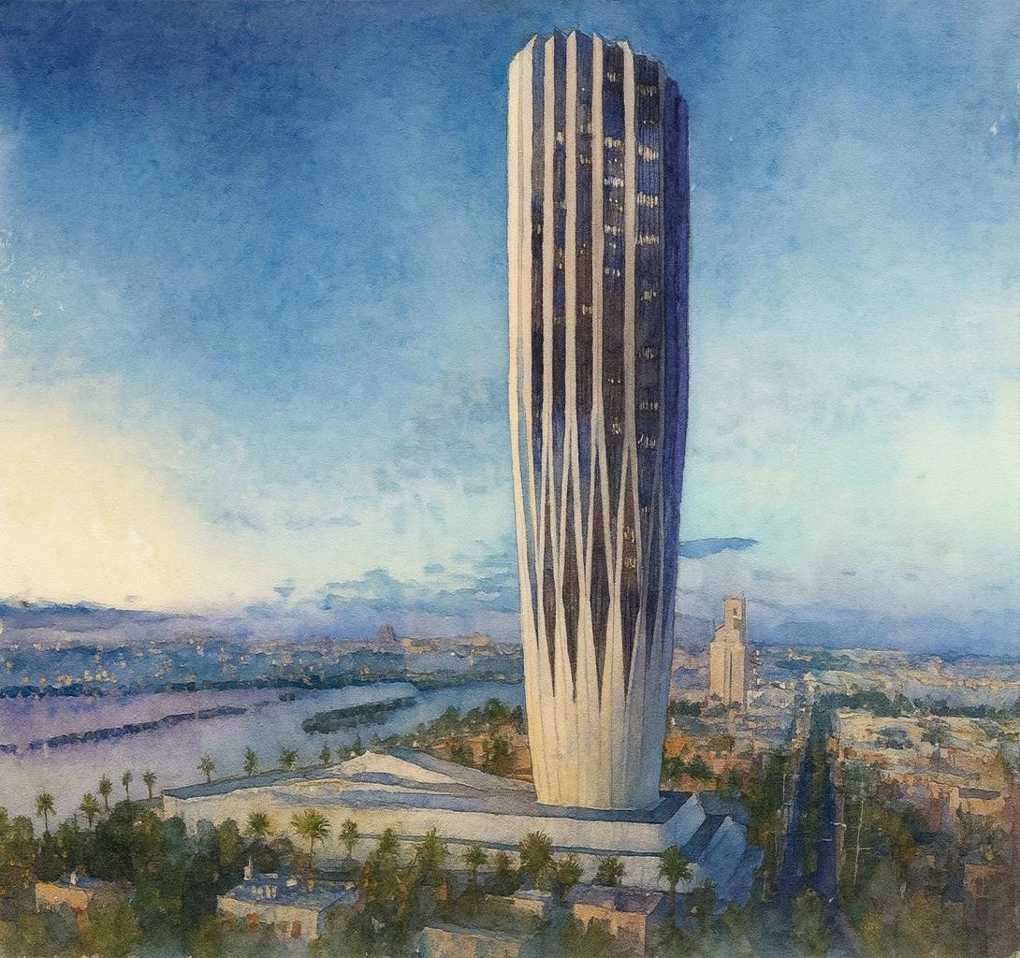

البنك المركزي العراقي

- أهم المؤشرات والتوصيات
يُعَدّ فصل المؤشرات والتوصيات من أهم الأجزاء في أي تقرير أو دراسة، إذ يمثّل الخلاصة العملية التي تستند إلى نتائج التحليل والمعطيات الميدانية. يهدف هذا الفصل إلى تقديم صورة شاملة عن المؤشرات الرئيسة التي تم رصدها، بما في ذلك الاتجاهات الإيجابية والتحديات القائمة، ثم الانتقال إلى صياغة مجموعة من التوصيات العملية القابلة للتنفيذ.
إن عرض المؤشرات يساعد على توضيح الواقع الحالي بدقة من خلال بيانات كمية ونوعية قابلة للقياس والمقارنة، في حين تأتي التوصيات كخطوة استشرافية ترسم خارطة طريق مستقبلية، تُسهِم في دعم صانعي القرار وأصحاب المصلحة لاتخاذ إجراءات فعّالة تسهم في تحسين الأداء وتجاوز المعوقات.
وبذلك، يشكّل هذا الفصل حلقة الوصل بين ما تم إنجازه من تحليل ودراسة وبين ما ينبغي العمل عليه مستقبلاً، ليكون بمثابة دليل عملي يرشد إلى القرارات والسياسات والإجراءات التي تحقق الأهداف المرجوة بأعلى درجات الكفاءة والفعالية.

عدم الإستفادة بكفاءة من مبالغ التوظيف والتدريب ونقل التكنولوجيا (المادة 26 من عقود جولات التراخيص البترولية)
الاستنتاج
طبقاً لعقود جولات التراخيص البترولية (المادة 26)، يخصص مبلغاً (خمسة ملايين دولار أميركي لعقود الجولتين الأولى والثانية – مليون دولار أميركي لعقود الجولتين الثالثة والرابعة)، إضافة لمبالغ أخرى للجولات اللاحقة مذكورة في في هذا التقرير وذلك لصرفها على التوظيف والتدريب ونقل التكنولوجيا والتي تعتبر كلف غير مستردة. لم تقم معظم الشركات المقاولة المعنية بصرف هذه المبالغ السنوية بشكل كامل، لعدة أسباب داخلية وخارجية، مما يفوت الفرصة على الكوادر من الإستفادة من التدريب والتطوير المستمر.
التوصية
ينبغي على وزارة النفط وضع آلية متابعة ورقابة صارمة لضمان التزام الشركات المقاولة بصرف المبالغ السنوية المخصصة للتوظيف والتدريب ونقل التكنولوجيا وفق ما نصّت عليه عقود جولات التراخيص (المادة 26). كما يُوصى بـ:
- العمل مع الشركات المقاولة لإزالة أية معوقات لتنفيذ مشاريع تدريب وتطوير الموظفين.
- إلزام الشركات بتقديم تقارير دورية مفصّلة تبين حجم المبالغ المصروفة والبرامج التدريبية المنفذة والفئات المستهدفة.
- ربط الامتثال المالي بتنفيذ العقود، عبر فرض جزاءات أو خصومات على الشركات غير الملتزمة.
- تخصيص جزء من هذه المبالغ لتطوير مراكز تدريب وطنية بالشراكة مع الشركات، بما يضمن استدامة نقل الخبرات وتعزيز القدرات المحلية.
وبذلك، يمكن تعظيم الاستفادة من هذه المبالغ غير المستردة وتحويلها إلى فرصة استراتيجية لبناء قدرات الكوادر العراقية وضمان نقل المعرفة بشكل فعّال.

الاستمرار بنشر مطابقة بيانات تصدير النفط بصورة تفصيلية وعلى مستوى الشحنة
الاستنتاج
جرى العمل على نشر المطابقات التفصيلية على مستوى الشحنة والمتعلقة بصادرات النفط الخام في موقع الهيأة الوطنية للعموم، مما يساهم في توفير تفاصيل دقيقة حول تجارة النفط الخام للعامة.
التوصية
الاستمرار في نشر المطابقات على مستوى الشحنة وذلك لمزيد من الشفافية، ولتمكين المتابعين والجهات النيابية والرقابية والقضائية من الاطلاع على تفاصيل الشحنات المباعة فعلاً.

عدم التزام بعض الشركات في القطاع الاستخراجي المملوكة للدولة بتسديد حصة الخزينة لوزارة المالية
الاستنتاج
تحتسب حصة الخزينة العامة للدولة البالغة نسبتها (60 %) من صافي أرباح الشركات العامة القابلة للتوزيع وفقاً لقانون الشركات العامة رقم (22) لسنة 1997(المعدل). ويتم إيداع هذه المبالغ من قبل تلك الشركات لدى وزارة المالية /دائرة المحاسبة، والتي يتم تسجيلها ضمن حساب الدائنون في سجلات تلك الشركات ولغاية دفعها ويتم تدويرها الى حسابات السنة اللاحقة في حالة عدم تسديدها ولا تسقط إلى أن يتم دفعها، علماً بأنَّ القسم الأكبر من البيانات المالية لهذه الشركات لسنة 2022 لا زالت قيد التدقيق حتى تاريخ هذا التقرير من قبل ديوان الرقابة المالية الاتحادي وبذلك لم يتسنى للشركات ذات العلاقة تسديد ما بذمتها من تلك الأرباح.
ولغرض تعزيز السيولة النقدية للخزينة العامة للدولة، نص قانون الموازنة الإتحادية العامة رقم 23 لسنة 2021 على قيام الشركات ذات العلاقة بتسديد ما نسبته (50%) من جصه الخزينة المحتسبة وفقا للبيانات الأولية المقدمة من قبلها وقبل تدقيق ديوان الرقابة المالية الاتحادي. للبيانات ذات العلاقة.
وبعد المتابعة مع وزارة المالية، تبين ان قسما من تلك الشركات لم تلتزم بتنفيذ ما ورد في قانون الموازنة المذكور أعلاه حيث انها لم تسدد ما بذمتها بحجة عدم توفر السيولة النقدية.
التوصية
ضرورة قيام وزارة المالية بمتابعة الشركات المملوكة للدولة لتسديد ما نسبته (50% ) من حصة الخزينة المتحققة حنى لو كانت غير مصادق عليها من قبل ديوان الرقابة المالية الإتحادي ، طبقاً لما نص عليه قانون الموازنة الإتحادية العامة لسنة 2021، علماً بأنه لم يكن يوجد قانون للموازنة العامة الإتحادية لسنة 2022.

تأخر الشركات المملوكة للدولة في نشر عقود جولات التراخيص
الاستنتاج
بتاريخ 10 كانون الثاني 2020 أصدر وكيل وزارة النفط كتاباً رسمياً معنون إلى شركات النفط والغاز الوطنية يؤكد فيه على توجيه الوزير السابق بضرورة الالتزام بنشر نسخ من عقود الخدمة الموقعة منذ جولة التراخيص الأولى وبصيغتها النهائية وكافة أحكامها وشروطها وملاحقها ومرفقاتها.
بالرغم من التعليمات أعلاه، فإنه لم ينشر أي عقد من عقود الرخص الممنوحة حتى تاريخ اعداد هذا التقرير.
التوصية
حث شركات النفط الوطنية على ضرورة الالتزام بتوجيه الوزارة وحث الشركات العالمية.

تأخر تنفيذ خارطة طريق ملكية المنفعة
الاستنتاج
يلزم المتطلب (5-2) بتنظيم سجل "المالكين المنتفعين" الذي يحتوي بياناتٍ تفصيلية عن الشركات الراغبة في المشاركة في جولات التراخيص أو الحاملة لحصة في رخصة استكشاف أو استخراج النفط، على أن يتضمن السجل (بموجب معايير وآليات متفق عليها) معلومات عن هوية مالكي الشركة ونسب الأسهم التي يمتلكوها ومناصبهم... الخ، حيث وضع مجلس الأمناء (مجلس أصحاب المصلحة المتعددين) خارطة طريق لتنفيذ المتطلب.
وعلى الرغم من أن هذا المتطلب قد أصبح ملزما من تاريخ 1/1/2020، وإن خطة عمل هيأة الشفافية في العراق تتضمن تفاصيلَ دقيقة عن خارطة الطريق، إلاّ أنَّ التقرير أشر وجود تأخير لدى الجهات الحكومية والشركات العالمية في تطبيق الخارطة وفي وضع السجل المتكامل، وذلك بسبب عدم التجاوب الكامل من قبل الشركات الحاملة للتراخيص، ولأن هذه المرة الأولى التي تطبق فيها ملكية المنفعة في العراق، علماً بأن هيأة الشفافية في العراق قد تعاقدت مع إستشاري في تنفيذ خارطة طريق ملكية المنفعة.
التوصية
العمل على استكمال سجل ملكية المنفعة وحث الجهات المعنية بالإفصاح عن ملكية المنفعة بالسرعة القصوى.

نقص في بيانات المنافع الاجتماعية
الاستنتاج
الضعف في اكتمال المعلومات الخاصة بالمنافع الاجتماعية المقدمة من حاملي التراخيص البترولية كما هو مطلوب طبقاً للمتطلب (1-6) بسبب تلكؤ بعض الشركات الاستخراجية العاملة في العراق في الإفصاح عن البيانات المطلوبة للإداري المستقل، إضافة إلى عدم توفر بيانات كاملة لدى دائرة العقود والتراخيص البترولية في وزارة النفط عن هذا الموضوع باعتبارها الجهة المشرفة على التراخيص.
إن عدم اكتمال ونشر هذه البيانات والمعلومات قد يفوت فرصة توضيح هذه المنافع للمواطنين ومنظمات المجتمع المدني، مما قد يُفقِدُ فرصة اقتراح بدائل فعالة بهذا الشأن.
التوصية
أهمية إتمام تجميع كافة بيانات ومعلومات مبالغ المنافع الاجتماعية المصروفة، ونشرها بالتفصيل طبقاً للمتطلب المعني بأسرع وقت ممكن، مما يقدم صورة أوضح للمواطن عن هذه النفقات والجهات المستفيدة منها. سوف يتم التنسيق مع دائرة العقود والتراخيص البترولية لتنسيق جهود حث حاملي التراخيص البترولية في الإفصاح عن بيانات المنافع الاجتماعية بالتفصيل.

تأخر الشركات الاستخراجية النفطية الوطنية في الإفصاح عن بياناتها المالية
الاستنتاج
على الرغم من صدور توجبه مباشر من وزير النفط عام 2019 إلى شركات النفط والغاز الوطنية بضرورة نشر شهادة التأسيس والبيانات المالية الختامية (حتى لو لم تكن مصادق عليها من قبل ديوان الرقابة المالية الإتحادي)، وبالرغم من صدور تأكيد رسمي عن وكيل وزارة النفط لشؤون الاستخراج بتاريخ 10 كانون الثاني 2021 إلاّ أن معظم هذه الشركات لا زالت متأخرة في نشر هذه البيانات حتى وقت اعداد هذا التقرير، علماً أنَّ المتطلب (ب 6-2) يوجب قيام الشركات المذكورة أعلاه بالإفصاح عن بياناتها المالية السنوية. ومن الجدير بالذكر أنَّ هذا التقرير تضمن تحليل لعدد من البيانات المالية المنشورة من بعض الشركات المعنية.
التوصية
قيام مجلس الأمناء (مجلس أصحاب المصلحة المتعددين) بمتابعة تطبيق المتطلب من خلال عقد اجتماعات وورش عمل للمعنيين في الشركات المذكورة، وحثهم على نشر البيانات وتذليل العقبات التي تحول دون ذلك، والتنسيق أيضاً مع وزارة النفط وشركة النفط الوطنية بهذا الخصوص.

تأخر التمويل للهيأة
الاستنتاج
كان هناك تأخر كبير في تمويل هيأة الشفافية في الثروات الطبيعية، مما أثر بوضوح على تنفيذ خطة العمل الحالية.
التوصية
ينبغي على الجهات المعنية ضمان تخصيص التمويل اللازم لهيأة الشفافية في الثروات الطبيعية بشكل منتظم وفي الوقت المناسب، من خلال:
- إدراج موازنة ثابتة للهيأة ضمن الموازنة العامة الاتحادية لضمان استدامة التمويل.
- وضع آلية صرف مرنة وسريعة تُمكّن الهيأة من تنفيذ خططها دون تأخير.
- دراسة إمكانية توفير دعم إضافي من الشركاء الدوليين لتعزيز الموارد المالية في حال حدوث أي عجز أو تأخير داخلي.
إن تأمين التمويل المستقر سيساعد الهيأة على تنفيذ خططها بكفاءة وفعالية، ويضمن استمرارها في أداء دورها وفق متطلبات المبادرة الدولية.

قلة عدد الكوادر
الاستنتاج
لاحظنا أن هيأة الشفافية في إدارة الثروات الطبيعية (NRTC) تعاني من نقص في الكوادر، الأمر الذي يستلزم تعزيز قدراتها المؤسسية وتمكينها من أداء مهامها بكفاءة أعلى، بما يضمن مواكبة متطلبات معيار الشفافية في الصناعات الاستخراجية (EITI) المتطور باستمرار.
التوصية
ينبغي العمل على تعزيز القدرات المؤسسية لهيأة الشفافية في إدارة الثروات الطبيعية (NRTC) من خلال:
- تعيين كوادر إضافية متخصصة في مجالات الشفافية، المحاسبة، البيانات، والتحليل الاقتصادي.
- تنفيذ برامج تدريبية وبناء قدرات للعاملين الحاليين بما يتماشى مع أحدث متطلبات معيار EITI.
- تخصيص موارد مالية وفنية كافية لضمان الاستمرارية في أداء المهام بجودة وفعالية.
- الاستفادة من الدعم الفني والشراكات الدولية (مثل البنك الدولي ومنظمات المجتمع المدني) لتسريع عملية التطوير المؤسسي.
وبذلك، ستتمكن الهيأة من معالجة النقص في الكوادر، ورفع مستوى جاهزيتها للوفاء بالتزاماتها وضمان تطبيق المعايير الدولية بفعالية.

تأخر تدقيق البيانات المالية للشركات
الاستنتاج
وفقًا لمتطلب المبادرة الدولية رقم 2.6.b، يُتوقع من الشركات المملوكة للدولة بأن تقوم بالإفصاح العلني عن بياناتها المالية المدققة (مصادق عليها من قبل ديوان الرقابة المالية الإتحادي) ، أو على الأقل عن أهم البنود المالية الرئيسة (مثل الميزانية العمومية، بيان الأرباح والخسائر، والتدفقات النقدية) في حال عدم توفر البيانات المالية الكاملة.
وقد زوّدتنا وزارة النفط بالبيانات المالية الخاصة بالشركات المملوكة للدولة لسنة 2022، علماً أن هذه البيانات لم تخضع بعد للمصادقة من قبل ديوان الرقابة المالية الاتحادي حتى تاريخ هذا التقرير.
التوصية
يتعين على وزارة النفط التنسيق المباشر مع ديوان الرقابة المالية الاتحادي لضمان الإسراع في المصادقة على البيانات المالية للشركات المملوكة للدولة (SOEs) ونشرها بشكل علني. كما يُوصى بوضع آلية إلزامية ودورية للإفصاح عن البيانات المالية المصادق عليها من قبل ديوان الرقابة المالية الإتحادي أو، عند تعذر ذلك، نشر البنود المالية الرئيسة (الميزانية العمومية، بيان الأرباح والخسائر، التدفقات النقدية) بما يتماشى مع متطلبات المبادرة الدولية، وذلك لتعزيز الشفافية والثقة العامة في إدارة موارد الدولة.

الإفصاح المنهجي
الاستنتاج
لاحظنا وجود تأخر في المصادقة على سياسة الإفصاح المنهجي وتطبيقه، حيث أن تطبيق هذه السياسة قد يسهل عم الهيأة بشكل كبير في الحصول على معلومات القطاع الإستخراجي ونشرها بكفاءة وفعالية وبتوقيت ملائم.

التوصية
ينبغي على هيأة الشفافية في إدارة الثروات الطبيعية الإسراع في إقرار وتنفيذ سياسة الإفصاح المنهجي، من خلال وضع جدول زمني واضح للمصادقة عليها بالتنسيق مع الجهات المعنية (وزارة النفط، وزارة المالية، ديوان الرقابة المالية، والشركات المملوكة للدولة). كما يُوصى بتخصيص فريق عمل فني لمتابعة التطبيق العملي للسياسة وضمان تزويد البيانات بشكل دوري وآني، بما يعزز من كفاءة الإفصاح وفعاليته، ويضمن وصول المعلومات إلى الجمهور في التوقيت المناسب وبما يتماشى مع متطلبات EITI.

نهاية التقرير

